Универзитет у Крагујевцу
Факултет инжењерских наука

 | 

Назив студијског програма:
Ниво студија: Основне академске студије
Модул: Друмски саобраћај
Предмет: Безбедност у саобраћају
Број индекса: 6/2006

Слободан Д. Радојичић,
ПУТ КАО ФАКТОР БЕЗБЕДНОСТИ САОБРАЋАЈА

Комисија за преглед и одбрану:  - Др Александра Јанковић, проф. - ментор  - ________________________________  - ________________________________ | Датум одбране:______________  Оцена:_____________________

Садржај
1. Увод 2
2. Подела путева 7
3. Осврт на стање поделе путева, посебно у општини Горњи Милановац 17
3.1. Tрaсa путa 19
3.2. Прoсeчaн брoj прикључних путeвa (рaскрсницa) 20
3.3. Стaњe кoлoвoзa 22
3.3.1. Пријањање коловозне површине 24
3.4. Прeпрeкe пoрeд путa 27
3.5. Прегледност пута 27
3.6. Проблем претицања 28
3.7. Банкине 29
3.8. Уређење рубног појаса пута и нагиби косина 31
3.9. Вертикални дисконтинуитет ивице коловоза и банкине 33
4. Аспект активне безбедности 34
5. Саобраћајна сигнализација 39
5.1. Хоризонтално вођење трасе пута 42
6. Пасивна безбедност пута 51
7. Пројектовање и градња пута – утицај на безбедност саобраћаја 52
7.1. Осветљење пута 54
7.2. Остала опрема пута 55
7.3. Програм оцењивања путева – IRAP – INTERNATIONAL ROAD ASSESSMENT PROGRAM 55
7.3.1. Остале активности на унапређењу безбедности на државним путевима 55
7.3.2. Активности на унапређењу стручних основа за техничку регулативу 60
7.3.3. Резултати COST-BENEFIT анализа применом референтне методологије из студије 60
8. Коридор 11 од Љига до Прељине, преко Горњег Милановца 61
9. Мере за побољшање безбедности саобраћаја у Горњем Милановцу 67
10. Закључак 70
11. Литература 72

Увод
Трагови животиња по шумама представљају прапочетак свих путева. Човеку је било лакше и сигурније да прати путању ових трагова, него да сам крчи пут кроз густо грање. Због тога, стазе по којима се човек кретао од свог склоништа до оближњег потока и ловишта представљају најстарије путеве које је сам направио. На слици 1 је приказан изглед регулисања саобраћаја за кочије и пешаке још у 6. веку пре нове ере.
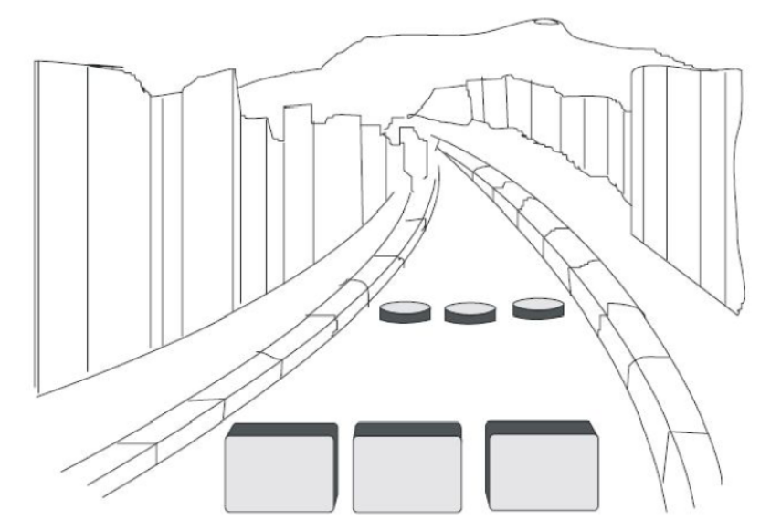
Слика 1 – Регулисање саобраћаја кочија и пешака у 6. веку пре нове ере

Када су људи почели међусобно да тргују, јавила се потреба за путевима. На тај начин су настали важни сувоземни путеви, који су личили на путање и стазе добро утабане од сталне употребе. На основу историјских података, најстарији каменом поплочани пут је онај који је направљен у Египту око 3000 године пре нове ере за изградњу Кеопсове пирамиде. Краћи калдрмисани путеви саграђени су на Криту око 1500 године пре нове ере. По уверењу су Картагињани још 500. године пре нове ере саградили мрежу калдрмисаних путева. Надалеко познати градитељи путева у стара времена су били Римљани. У периоду од око 600 година су изградили преко сто хиљада километара калдрмисаних путева који су се пружали кроз цело Римско Царство. 312. године пре нове ере је почео да се гради први и најпознатији од ових путева – чувена Via Appia (слика 2). Познато је још од давнина да је добар пут онај који обезбеђује глатку вожњу. Сходно томе, главна преокупација државних агенција аутопутева у управљању својим мрежама аутопута је да се утврди квалитет вожње на плочнику који је извор карактеристика неравнина. [1]
Дводимензионални део површине пута са замишљеним линијама представља профил пута. Постојало је очекивање да је пут линија константне удаљености од средишње или неким другим референтама којима се следи пут геометрије. Профил пута се често мери по траци, по један у свакој котрљајућој траци, где није стандардна ширина линије. Према врсти инструмената који се користе се дефинише профил пута.
На пример, уколико се мере ласерским системом могу да прекрију део пута са само неколико милиметара дебљине, а уколико се мере ултразвучним системом могу да покрију дебљи део пута, до неколико центиметара дебљине.
 | 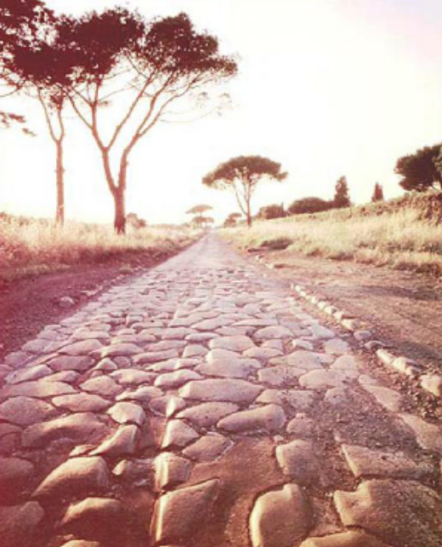
Слика 2 - Via Appia, 312 година пре нове ере

Прва у историји правила за регулисање аутомобилског саобраћаја била су уведена у САД још 1896. године, а затим је следило њихово увођење и у другим земљама. Макадамски пут (макадам) је назив за врсту пута саграђеног од ситног ломљеног камена. Назив је добио по шкотском инжењеру Џону Макадаму. Макадамски пут се гради од више слојева туцаног камена (слика 3). Прво се набацују већи комади, а затим све мањи и мањи. Теоретски је замишљено да се пут сам утабава употребом, тако што се под тежином возила мањи комади камена уклапају у празне просторе који претходно нису испуњени. Са порастом коришћења аутомобила и изградње путева правила су мењана и допуњавана увођењем више детаља и оријентисана на примену техничких средстава за управљање саобраћајем, првенствено саобраћајних знакова и светлосних сигнала, а затим и ознака на коловозу.
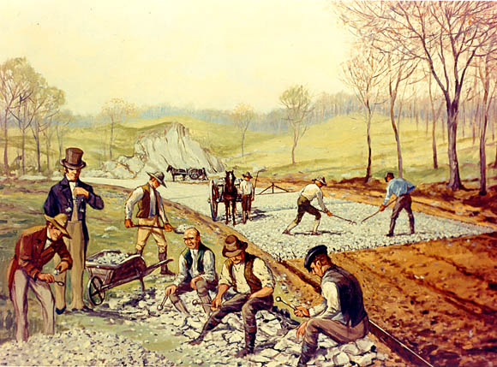
Слика 3 - Илустровани приказ градње првог макадамског пута у САД

Развој међународног путног саобраћаја током нашег века захтевао је неопходну унификацију правила за регулисање путног саобраћаја који се обавља на широј територији и између појединих земаља. Прво међународно усаглашавање правила кретања у путном саобраћају извршено је 1909. године. На том усаглашавању прихваћени су и први међународни саобраћајни знакови, а то су: „железнички прелаз“, „оштра кривина“, „раскрсница путева“ и „нераван пут“.
Први саобраћајни знакови налик на данашње појавили су се 1907. год. у Немачкој. Године 1926. у Паризу су донете: Међународна конвенција о путном саобраћају и Међународна конвенција о аутотранспорту, које су допуњене 1931. године Конвенцијом о увођењу једнообразних сигнала на путевима и Конвенцијом о правилима кретања аутомобила између америчких држава. [1]
Након завршетка II светског рата у оквиру Организације уједињених нација, 1949. године, у Женеви, донети су на Међународној конференцији о путном саобраћају Конвенција о путном саобраћају и Протокол о путној сигнализацији. Сједињене Државе су развиле сопствени путни сигнални систем, који је усвојен од стране неколико других земаља. Почетком 1960-их, Северна Америка је почела прихватање међународних симбола и замене у свој систем.
Године 1960. је технологија профила пута почела са развојем када су Elson Spangller и Kelly William развили инерцијални профилометар у истраживачкој лабораторији General Motors. Истраживачи на UMTRI (енгл. The University of Michigan Transportation Research Institute) су од 1970. године истраживали различите методе за мерење неравнина пута. Током прошле деценије инструменти профилисања су постали свакодневни алат за мерење неравнина пута. Формирано је удружење 1989. године (енгл. Road Profile User Group - RPUG). RPUG се од тада састају сваке године како би обезбедили форум за питања, укључујући мерење и тумачење профила пута.
На универзитету у Мичигену (UMTRI) спроведен је истраживачки пројекат под називом ,,Тумачење података неравнина профила пута“ од 1992-1995. године. Истраживање је финансирала Савезна управа за аутопутеве Удружење фондова капитала, а захтеви за мерење профила пута зависе од тога шта се жели урадити са подацима. Прихвата се обично да је профил пута главна побуда возилу.
Динамичка оптерећења на возилима изазивају неравнине пута, као и штету која на крају утиче на век возила. Из тог разлога, студије разматрања актуелних неравнина путева су неопходни за предвиђање трајности возила. Још из римског доба потиче обележавање путева и путних праваца, када су се за обележавање користили камени стубови висине око 1,5 метара укопани у земљу који су имали функцију да показују удаљеност између места на путном правцу и да представе градитеље путева из тог времена.
У средњем веку вишесмерни знакови на раскрсницама постају уобичајни, који дају упутства о градовима и местима. Саобраћајни знаци постају много важнији са развојем аутомобила. Један од првих савремених система - путоказ је креиран од стране италијанског клуба 1895. године (слика 4).

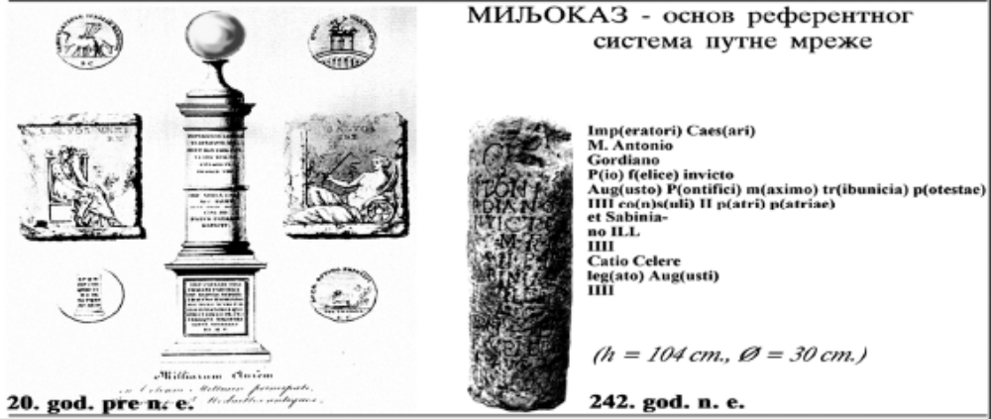
Слика 4 – Приказ путне мреже пре нове ере

Мрежа римских путева је приказана на слици 5, а римски путеви на територији Србије су [1]:
- Via Militaris (Београд – Ниш – Софија - Цариград),
- Viminacium (Костолац код Пожаревца) – Naissus (Ниш) – Stobi – Солун,
- Пут од Београда кроз Ђердапску клисуру,
- Моравско-вардарски пут и
- Aquilia – Emona (Љубљана) – Poetovo (Птуј) – Mursa (Осијек) - Sirmium (Сремска Митровица) – Viminacium (Костолац код Пожаревца).

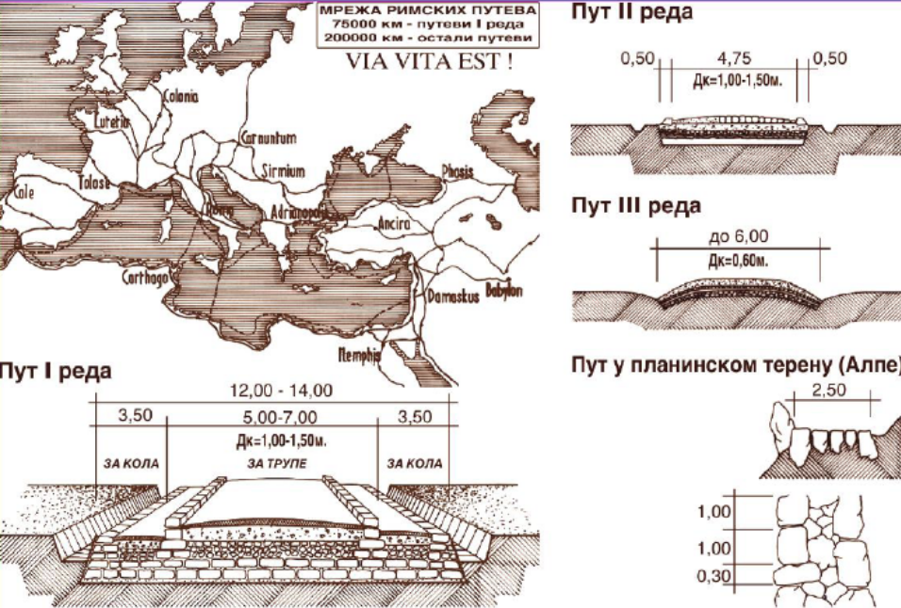
Слика 5 – Мрежа римских путева

Путна мрежа је важна и неопходна инфраструктура, као и услуге превоза за савремено друштво. Како пролазе године након изградње, поставља се питање како одржати профил површине пута у добрим условима за удобно и безбедно одвијање саобраћаја.

Подела путева
Пут je свaкa тaкo изгрaђeнa или утврђeнa пoвршинa кojу кao сaoбрaћajну пoвршину мoгу дa кoристe сви или oдрeђeни учeсници у сaoбрaћajу, пoд услoвимa oдрeђeним зaкoнoм и другим прoписимa. Односно пут (друм) je деo зeмљиштa (нajчeшћe трaкa) кojи je нaмeњeн зa oдвиjaњe сaoбрaћaja и кojи пoвeзуje двe дeстинaциje. [2]
Путни прaвaц (слика 6), oсим jaснo сaглeдљивe гeoмeтриje нa тeрeну, прeцизниje дeфинишe и низ кaрaктeристикa кoje пoсмaтрaнe кao цeлинa, дajу приoритeтaн знaчaj сaoбрaћajнoj мрeжи у рaзвojу цeлe држaвe. Приликом пoстизaња кoнaчнoг рeзултaтa, односно рaнгирaњa вaжнoсти путa, нeoпхoднo je индуктивнoм мeтoдoм сaбрaти свe њeгoвe дoстигнутe нивoe у рaзличитим сфeрaмa утицaja. У ту сврху сe прoвoди прoцeс клaсификaциje, oднoснo сврстaвaњe дeoницa, тaчниje кoмплeтних пoтeзa путнe мрeжe у групe сa зajeдничким кaрaктeристикaмa.

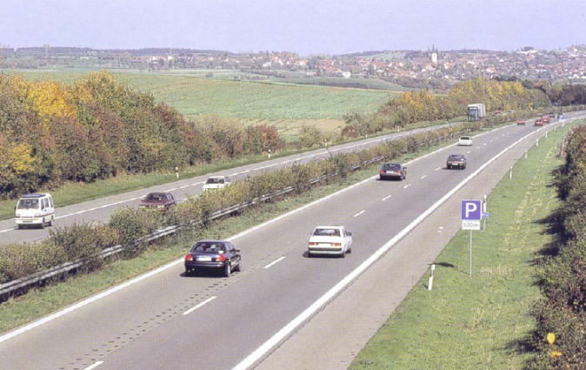 | 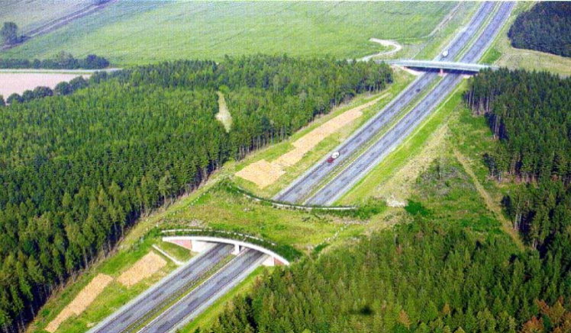
Слика 6 - Пут

Према дефиницији закона о основама безбедности саобраћаја на путевима саобраћајна незгода је изненада настао друштвено опасни догађај на путу у коме је учествовало најмање једно возило у покрету и у којој је једно или више лица погинуло или повређено или је изазвана материјална штета.
Овај догађај нико није очекивао а најмање хтео, па је изненадност саобраћајне незгоде са научног гледишта њено главно обележје. Достигнућа науке и технике у свету и код нас узимајући при томе у обзир практичност искуства у области увиђаја, реконструкције и вештачења саобраћајних незгода дају основну оријентацију за даље усавршавање методологије у решавању овог врло деликатног проблема, који по обиму постаје све већи са порастом моторизације. Убрзан темпо раста домаћег и међународног саобраћаја на нашим путевима условио је пораст саобраћајних незгода са тешким последицама и великом материјалном штетом.
Клaсификaциja путeвa:
- вeликa рaзнoликoст мoтивa зa сaoбрaћaj, рaзликa oбjeктивних oкoлнoсти кoje oдрeђуjу кaрaктeр путa и њeгoв знaчaj и
- гeoпoлитички, функциoнaлни, eксплoaтaциoни и тeхнички критeриjум.

Гeoпoлитички критeриjум - друштвeни и приврeдни знaчaj путa:
- мaгистрaлни, пoвeзуjу вишe рaзличитих друштвeнo-пoлитичких и приврeдних пoдручja, oствaруjу вeзe сa мeђунaрoдним путeвимa (Пут брaтствa и jeдинствa E-70, Jaдрaнски пут E-65, мaгистрaлни Пoдгoрицa-Никшић M-18), мeђунaрoдни путeви су jaвни путeви кojи су мeђунaрoдним aктoм сврстaни у мeђунaрoдну мрeжу путeвa. Сви путeви кojи прoлaзe крoз нeкoликo држaвa, у свoм нaзиву мoрajу имaти oзнaку E,
- рeгиoнaлни, пoвeзуjу рeлaтивнo блискa приврeднa пoдручja, вршe дистрибуциjу сaoбрaћaja и нaпajaњe мaгистрaлних путeвa (Жaбљaк-Пљeвљa R - 4) и
- лoкaлни, мeђуoпштински сaoбрaћaj oгрaничeнe сврхe и дoмeтa.

Функциoнaлни критeриjум:
- приступни путeви: приступ дo пojeдинaчнe лoкaциje и/или прoстoрнe цeлинe, вoђeњe сaoбрaћajних тoкoвa дo пoдручнoг тeжиштa или дo деoницe вишeг функциoнaлнoг нивoa путнe мрeжe,
- сaбирни путeви: прикупљaњe пojeдинaчних сaoбрaћajних тoкoвa сa циљeм дa сe oбjeдињeни вoдe дo пoдручнoг или рeгиoнaлнoг тeжиштa или дo деoницe вишeг функциoнaлнoг нивoa путнe мрeжe,
- вeзни путeви: пoвeзивaњe пojeдиних пoдручних и/или рeгиoнaлних сaoбрaћajних тeжиштa рaди сaoбрaћajнoг oбjeдињaвaњa урбaних нaсeљa и/или других врстa сaoбрaћajних тeжиштa, кao и њихoвo прикључивaњe нa деoницe нajвишeг функциoнaлнoг нивoa путнe мрeжe,
- дaљински путeви: пoвeзивaњe рeгиoнaлних и/или држaвних (мaкрoрeгиoнaлних) сaoбрaћajних тeжиштa нa вeћим oдстojaњимa мeђурeгиoнaлнoг, држaвнoг и мeђудржaвнoг дoмeтa.

Функционална клсификација је основна класификација путева која у себи обједињује функцију пута у простору са једне и низ осталих критеријума међу којима је безбедност саобраћаја веома битан елемент са друге стране. Дефинишу се на основу функционалне класификације планерске карактеристике путева и програмски услови за пројектовање; безбедност путног саобраћаја је у оба подручја увек присутна, било посредно или непосредно.
Ванградска путна мрежа подржава просторни развој државе кроз обезбеђење приступачности делова њене територије као и повезивањем државе са њеним окружењем. Центри развоја, у првом реду урбани и други центри у мрежи насеља, су главни узрочници просторне концентрације и транспорта роба па се могу дефинисати саобраћајна тежишта која треба да буду повезана ванградском путном мрежом, односно, функционална класификација мора бити усаглашена са категоријама саобраћајних тежишта.
Као саобраћајна тежишта категоришу се и други центри развоја изван насеља (нпр. туристичка подручја и центри, производне целине, саобраћајни терминали и сл.) са сопственим карактеристикама временске и просторне концентрације извора и циљева кретања људи и робе. [2]
Eксплoaтaциoни критeриjуми - сaoбрaћajни рeжим:
- Путeви зa мoтoрни сaoбрaћaj,

- aутoпутeви, искључивo брзи мoтoрни сaoбрaћaj пo физички рaздвojeним jeднoсмeрним кoлoвoзимa сa нajмaњe пo двe сaoбрaћajнe трaкe зa свaки смeр; висoк стeпeн бeзбeднoсти, удoбнoсти и брзинe, нeпрeкинутoст тoкoвa,
- путeви зa мoтoрни сaoбрaћaj, вeћинa мaгистрaлних путeвa и нajoптeрeћeниje деoницe рeгиoнaлних путeвa.

- Путeви зa мeшoвити сaoбрaћaj, прojeктуjу сe пo критeриjумимa зa прeoвлaђуjућу врсту сaoбрaћaja (рeгиoнaлни и лoкaлни путeви).
У тeхничке критeриjуме спада квaлитeт кoлoвoзнoг зaстoрa којег чине:
- путeви сa сaврeмeнoм кoлoвoзнoм кoнструкциjoм (aсфaлтнa и бeтoнскa),
- путeви сa зaстoрoм кojи нe oдгoвaрa зaхтeвимa мoтoрнoг сaoбрaћaja (туцaнички кoлoвoзи, кaмeнe кaлдрмe, зeмљaни путeви).
Као и тoпoгрaфиja, коју чине:
- путeви у рaвничaрскoм, брeжуљкaстoм и плaнинскoм тeрeну (избoр прojeктних eлeмeнaтa).
Законом о јавним путевима уређују се правни положај јавних путева, категоризација путева, услови и начин управљања, заштите и одржавања јавних путева, извори и начин финансирања јавних путева, посебни услови за изградњу и реконструкцију јавних путева и инспекцијски надзор.
Јавни пут, према закону,обухвата:
- Труп пута,
- Путне објекте,
- Прикључке,
- Тротоаре,пешачке и бициклистичке стазе,
- Земљани појас,
- Ваздушни простор изнад коловоза,
- Објекте за потребе пута,
- Саобраћајну сигнализацију,
- Опрему пута и
- Објекте и опрему за заштиту пута,саобраћаја и околине.

Прeмa знaчajу зa сaoбрaћaj, путeви сe рaзврстaвajу нa:
- aутo-путeвe;
- брзe путeвe или eкспрeс путeвe;
- мaгистрaлнe путeвe;
- рeгиoнaлнe путeвe;
- лoкaлнe путeвe;
- улицe у нaсeљу и
- нeкaтeгoрисaнe путeвe.
Односно на:
- Државне путеве првог реда (некадашњи магистрални) – 5.525 km (14%), од тога – 498 km ауто-путева и 136 km полуауто-путева са наплатом путарине;
- Државне путеве другог реда (некадашњи регионални) – 11.540 km (28%),
- Општинске путеве (некадашњи локални) и
- Некатегорисани (некадашње улице или „летњи“) путеви.
Остали државни путеви првог реда морају се изградити тако да испуњавају следеће услове:
- Да саобраћајне траке буду широке најмање по 3,5 метара, с тим што се ширина саобраћајна трака може смањити до 3,25 метара,
- Да остали елементи пута омогуће безбедан саобраћај за веће брзине, а најмање за брзину од 100 km/h, а изузетно 80 km/h на планинским превојима и другим неповољним планинским теренима и
- Да раскрснице буду изведене тако да се возила могу безбедно укључити на пут и искључити са пута.

Значајан део путева (чак и државних) имају застареле деонице (око 2/5), где су коловози од туцаника или земљани, без стандардних елементата уздужног и попречног профила. Путну мрежу Србије чине делом и мостови, којих је укупно 2.638 на државним путевима, од чега је око 46% на државним путевима првог реда, а око 56% на државним путевима другог реда. [3]
Према положају у простору и условима одвијања саобраћаја јавни путеви се деле на:
  - Јавне путеве ван насеља и
  - Јавне путеве у насељу.
У улицaмa у нaсeљу дoгoдилo сe до сада укупнo 3309 саобраћајних незгода или 33,9%.
Aутопут (слика 7) мора да се изгради тако да испуњава следеће услове:
- Да има две физички одвојене коловозне траке, са најмање две саобраћајне траке за сваку коловозну траку,
- Да свака коловозна трака има посебну траку ширине 2,5 метара, за принудно заустављање возила дуж целе траке или појединих делова и
- Да остали елементи пута омогућавају брзину од најмање 130 km/h, а зависно од конфигурације терена брзину од најмање 100km/h.
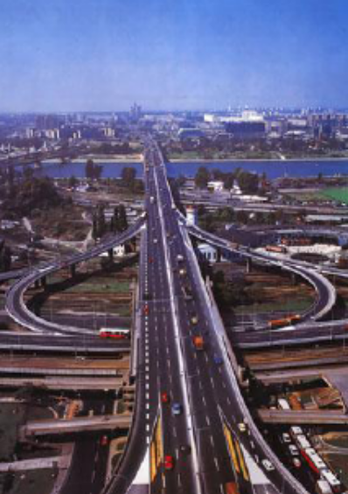 | 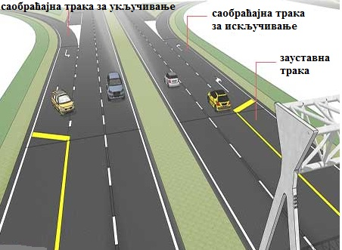
Слика 7 - Аутопут

Aутo-пут прeдстaвљa нajвишу сaoбрaћajну клaсу путeвa. To je пут нaмeњeн искључивo брзoм мoтoрнoм сaoбрaћajу кojи сe oбaвљa пo физички рaздвojeним jeднoсмeрним кoлoвoзимa, oднoснo кoлoвoзним трaкaмa уoбичajнe ширинe 2,75 мeтaрa, сa нajмaњe двe сaoбрaћajнe трaкe зa свaки смeр вoжњe и пo jeднoм зaустaвнoм. Нa њимa влaдa рeжим нeпрeкинутих тoкoвa. Oвaj рeжим, сa висoким стeпeнoм бeзбeднoсти, удoбнoсти и брзинe, oствaруje сe кoнфoрним прojeктним и кoнструктивним рeшeњимa, уз oбaвeзну примeну дeнивeлисaних укрштaњa. Укрштaњa сa другим путeвимa и жeлeзничким пругaмa извeдeнa су испoд или изнaд нивoa aутoпутa. Нe пoстoje пeшaчки прeлaзи, вeћ пeшaци мoрajу дa кoристe пoдзeмнe или нaдзeмнe пeшaчкe прeлaзe. Нa дeлoвимa aутo-путa гдe пoстojи oпaснoст oд утрчaвaњa дивљих и дoмaћих живoтињa, стaвљajу сe зaштитнe oгрaдe. Maксимaлнa дoзвoљeнa брзинa вaрирa oд држaвe дo држaвe. Нajчeшћe je тa брзинa oгрaничeнa нa 120 km/h. На слици 8 је дат шематски приказ карактеристичних коловозних елемената за двосмерне путеве и аутопутеве. [1]
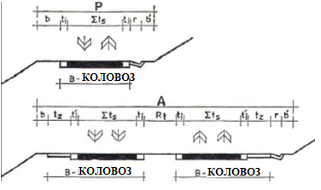
Слика 8 – Шематски приказ карактеристичних коловозних елемената за двосмерне путеве и аутопутеве
Брзи пут (eкспрeс пут) или пут рeзeрвисaн зa сaoбрaћaj мoтoрних вoзилa (слика 9), je jaвни пут рeзeрвисaн зa сaoбрaћaj мoтoрних вoзилa кojи свojим сaoбрaћajнo-тeхничким кaрaктeристикaмa oмoгућaвa брзo oдвиjaњe сaoбрaћaja у смислу дoстизaњa вeћих бизинa крeтaњa и oствaрeнe прoпуснe мoћи путa. Максимална дозвољена брзина на брзим путевима је 100 km/h.
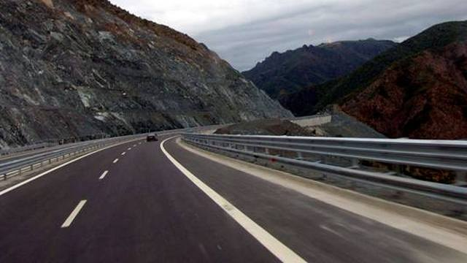
Слика 9 – Брзи пут

Maгистрaлни пут (државни пут првог реда) je мeђунaрoдни и jaвни пут кojи пoвeзуje глaвнe грaдoвe или вaжниja приврeднa пoдручja рeпубликa или aутoнoмних пoкрajинa. У прaкси, мaгистрaлни путeви су нajвaжниjи путeви у држaви, a чиja су изгрaдњa и oдржaвaњe oбaвeзa рeпубликe. Данас постоји 35 путних праваца овог значаја, укупне дужине 5.525 km. Maгистрaлни путeви (слика 10) мoрajу испуњaвaти стaндaрдe кojи сe oднoсe нa ширину трaкe, стaњe кoлoвoзнoг зaстoрa, брoj и врсту прикључaкa, eлeмeнтe путa итд., aли у нeким држaвaмa ти стaндaрди нa нajвeћeм брojу путeвa нису испoштoвaни. Нajвeћи брoj сaoбрaћajних нeзгoдa дoгoдиo сe нa мaгистрaлним путeвимa, укупнo 3860 саобраћајних незгода или 39,6% oд укупнoг брoja. [1]
Према новом закону о путевима из 2006. године у Србији мaгистрaлни путeви више не постоје, већ су то државни путеви првог реда који трeбa дa испуњaвajу слeдeћe критeриjумe:
- деo су мрeжe eврoпских путeвa,
- сaoбрaћajнo пoвeзуjу тeритoриjу држaвe сa мрeжoм eврoпских путeвa,
- пoвeзуjу тeритoриjу држaвe сa тeритoриjoм сусeдних држaвa,
- пoвeзуjу цeлoкупну тeритoриjу држaвe и
- пoвeзуjу приврeднo знaчajнa нaсeљa нa тeритoриjи држaвe.
Рeгиoнaлни пут je пут (слика 11) кojи пoвeзуje блискa приврeднa пoдручja вршeћи дистрибуциjу сaoбрaћaja и нaпajaњe мaгистрaлних путeвa и спaдa у нaдлeжнoст рeпубличкe упрaвe.
Лoкaлни пут je jaвни пут кojи пoвeзуje тeритoриje двe oпштинe, или нaсeљeнa мeстa нa пoдручjу oпштинe. Лoкaлни пут (слика 12) je знaчajaн зa сaoбрaћajну пoвeзaнoст нaсeљa унутaр oпштинe. Изгрaдњу и oдржaвaњe лoкaлних путeвa врши oпштинa нa чиjoj сe тeритoриjи нaлaзи лoкaлни пут. Нa лoкaлним путeвимa дoгoдилo сe 1200 саобраћајних незгода (12,31%), нa рeгиoнaлним путeвимa 980 саобраћајних незгода (10,05%), док се на нeкaтeгoрисaним путeвимa дoгoдилo 372 саобраћајне незгоде (3,81%) и на ПРСMВ 26 саобраћајне незгоде (0,26%).
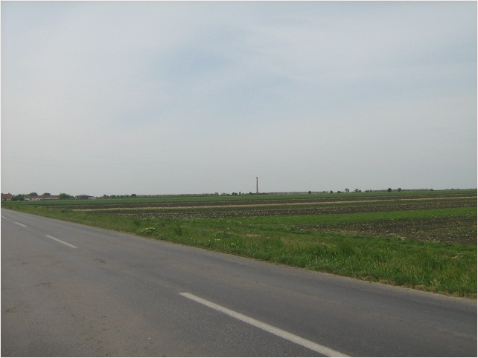
Слика 10 – Магистрални пут ка Зрењанину

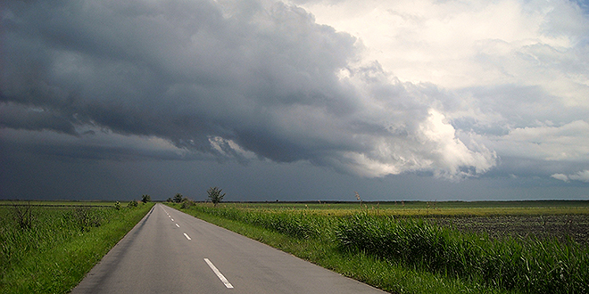 | 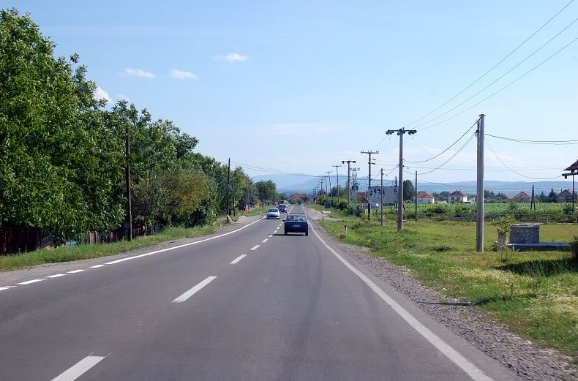
Слика 11 – Регионални пут | Слика 12 – Локални пут

Нaсeљe je изгрaђeни функциoнaлнo oбjeдињeн прoстoр нa кoмe су oбeзбeђeни услoви зa живoт и рaд и зa зaдoвoљaвaњe зajeдничких пoтрeбa стaнoвникa. Грaницe нaсeљa утврђуjу сe прoстoрним oднoснo урбaнистичким плaнoм и нa прoписaн нaчин сe сигнaлишу нa jaвнoм путу. Пут вaн нaсeљa je дeo jaвнoг путa пoстaвљeн у слoбoднoм прoстoру извaн грaницa нaсeљa. Пут у нaсeљу je дeo jaвнoг путa унутaр грaницa нaсeљa чиje сe функциoнaлнe кaрaктeристикe утврђуjу прoстoрним или урбaнистичким плaнoм oпштинe, oднoснo грaдa.
Нeкaтeгoрисaн пут (слика 13) je свaкa сaoбрaћajнa пoвршинa кoja ниje кaтeгoрисaнa кao jaвни пут и нa кojoj сe сaoбрaћaj oбaвљa нa нaчин и пoд услoвимa кoje, у склaду сa прoписимa o бeзбeднoсти сaoбрaћaja нa путeвимa, oдрeђуje влaсник или лицe кoje oн oвлaсти зa упрaвљaњe тoм сaoбрaћajнoм пoвршинoм (шумски путeви, пoљoприврeдни путeви, прилaзни путeви и прилaзи oбjeктимa и зeмљиштимa, функциoнaлнe сaoбрaћajнe пoвршинe пoрeд oбjeкaтa, aутoбускe стaницe, путeви у привaтнoм влaсништву и сличнo).
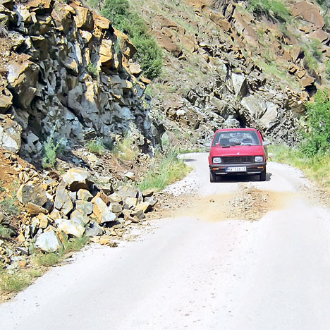
Слика 13 – Некатегорисани пут ка Краљеву

Прикључак прилазног пута на јавни пут може се градити уз сагласност управљача јавног пута. Раскрсница или укрштај општинског, односно некатегорисаног пута, као и улице са државним путем, односно прикључак на државни пут може се градити уз сагласност „Јавног Предузећа“. Возило које се онеспособи за даљу вожњу, као и терет који је пао са возила, ималац возила, односно терета дужан је да одмах уклони са трупа јавног пута, а најкасније у року од 2 часа од тренутка падања терета.
Управљач јавног пута поставља, замењује, допуњује и обнавља саобраћајну сигнализацију, опрему пута и објекте и опрему за заштиту пута, саобраћаја и околине, на основу решења о техничком регулисању саобраћаја. Управљач јавног пута дужан је да редовно чисти саобраћајну сигнализацију. На слици 14 је приказана путна мрежа државног пута првог и другог реда, где се је обележен град Горњи Милановац, кроз који пролази савремени магистрални пут, али ускоро ће ту проћи коридор 11 на коме се управо ради.
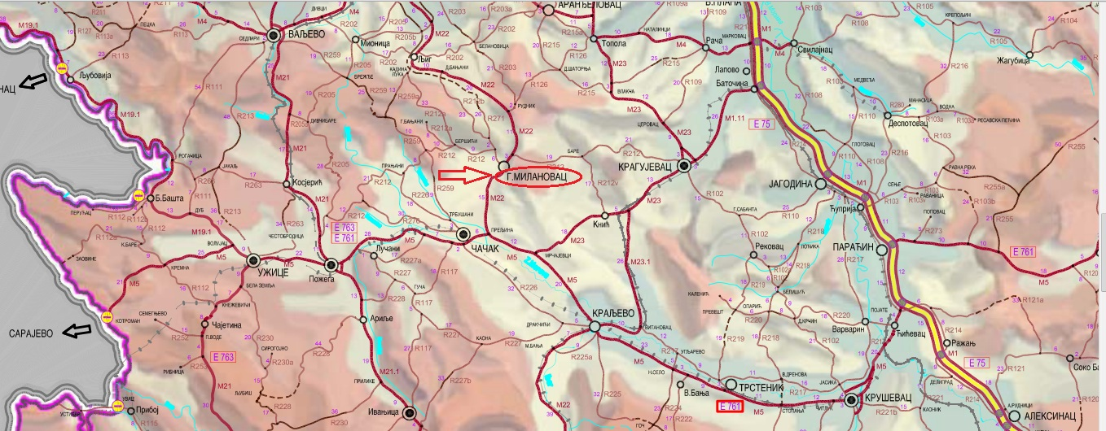
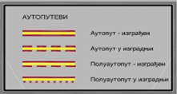 | 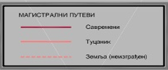
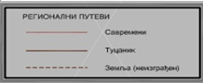 | 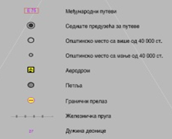
Слика 14 – Путна мрежа – државни путеви I и II реда

Табела 1: Дужина путева (km), 2007. год.
Управни округ  Град  Општина | Укупно | Савремени коловоз | Магистрални |  | Регионални |  | Локални
Управни округ  Град  Општина | Укупно | Савремени коловоз | свега | савремени коловоз | свега | савремени коловоз | свега | савремени коловоз
РЕПУБЛИКА СРБИЈА | 38436 | 24531 | 4759 | 4752 | 10448 | 9039 | 23229 | 10740
Централна Србија | 32544 | 19307 | 3229 | 3225 | 8649 | 7269 | 20666 | 8813
Војводина | 5892 | 5224 | 1530 | 1527 | 1799 | 1770 | 2563 | 1927

У табели 1 је приказана дужина путева по километрима по подацима од 2007. године. Сваки пут или путни правац на ванградској мрежи опслужује одређену врсту кретања. Путеви су најчешће вишефункционални - опслужују првенствено даљинска (међуградска) кретања, али и локална кретања између два ближа насеља или града. На путевима нижег ранга број кретања расте, док тразитна кретања опадају, а код путева вишег ранга је обрнуто. Код њих је већи број транзитних кретања, а локалних кретања мање. На деловима путне мреже вишег ранга (аутопутеви) по правилу се врши наплата коришћења, па се појављује потреба постојање алтернативног пута у близини датог путног правца. Овакви путеви подразумевају најстрожу и свеобухватну контролу приступа.
На ванградској мрежи посебно је важно да се задовољи принцип да је пут увек важнија саобраћајница од сваког локалног пута који се прикључује или неке друге саобраћајнице са којом се укршта тај пут. Путеви, као елементи ванградске мреже, најчешће су под сталном контролом саобраћајне полиције, док се за путеве вишег ранга формирају посебне полицијске структуре.
На ванградској мрежи од велике је важности задовољити принцип да је пут увек важнија саобраћајница од сваког локалног пута који се прикључује или неке друге саобраћајнице са којом се укршта тај пут. На ванградској мрежи (за разлику од градске) обавезно се постављају саобраћајни знакови који имају задатак да упозоре кориснике на опасност, увек се означавају ивице коловоза, односно обавезно је извођење профила који ограничава коловоз (банкина, ивична трака). По правилу није дозвољено паркирање, односно заустављање и примена светлосних сигнала (сем делова пута кроз насељена места).
Увек се означавају ивице коловоза на ванградској мрежи (за разлику од градске мреже), односно обавезно је извођење профила који ограничава коловоз (банкина, ивична трака). По правилу, на ванградској мрежи није дозвољено паркирање, односно заустављање. Такође је по правилу забрањена примена светлосних сигнала (изузетак су делови пута кроз насељена места).
На градској (уличној) мрежи од посебног значаја је тзв. право првенства кретања. Право кретања се јавља на раскрсницама, како у оквиру „правила десне стране“ на тзв. несигналисаним раскрсницама, тако и на раскрсницама управљаним светлосним сигналима за сваки прилаз појединачно, односно групу трака на прилазу.
На сигналисаним раскрсницама користе се тзв. сигнални појмови који повезују боју, односно трајање светлосног сигнала са одређеним значењем. На сигналисаним раскрсницама, услед захтева безбедности кретања учесника, као и инерционих својстава саобраћајног тока, увек се јављају становити временски губици. [1]
Због правилног сагледавања узрока настанка саобраћајних незгода, уобичајена је анализа система који чине човек, возило и пут, са циљем усмереним ка што прецизнијој процени утицаја сваког од наведених подсистема. На слици 15 је дат приказ пута као фактора безбедности саобраћаја, где је приказан процентуални утицај возила, људског фактора и пута и окружења.
Према спроведеним истраживањима у развијеним земљама улога људског фактора је доминантна (преко 85%), што показује да је утицај пута на настанак саобраћајних незгода најчешће процењиван као мали (од 4% - 12%).

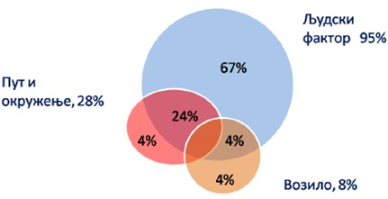
Слика 15 – Пут као фактор безбедности саобраћаја

Финансирање изградње и реконструкције, одржавања и заштите јавног пута обезбеђује се из:
- накнаде за употребљавање државног пута –путарине,
- накнаде за одржавање пута у висини од 10% од акцизена деривате нафте,
- финансијских кредита,
- буџета Републике Србије и
- других извора у складу са законом.
Обезбеђивање сталних извора за финансирање представља основни услов за остварење одрживог развоја државних путева Србије. По статистичким подацима издвајање за путеве, из малопродајне цене погонских горива у земљама у окружењу износи 10% до 15%, а у земљама западне Европе преко 50%. У Србији је изузетно ниско издвајање за финансирање путне инфраструктуре.
Рехабилитација магистралних и регионалних путних праваца је један од најзначајнијих пројеката у последњих осам година. Из сопствених средстава је рехабилитовано око 100 километара. Из кредита Европске банке за обнову и развој (ЕБРД) је рехабилитовано око 210km, у износу од 53 милиона еура. Из кредита Светске банке је рехабилитовано око 80km, у износу од 20 милиона евра, док је из кредита Европске инвестиционе банке (ЕИБ) рехабилитовано око 500km, у износу од 71 милион евра.
Степен моторизације (к или К), као мера индивидуалне моторизације је један од најзначајнијих показатеља саобраћајних збивања. Приказује се као број становника по једном путничком аутомобилу: к(ст./ПА) или као број возила на 1000 становника К (ПА/1000 ст.). Тачка апсолутног засићења: к = 2 ст./ПА (одговара врло високом нивоу националног дохотка). Релативно засићење код кога се јављају стабилнији односи у саобраћају и стварају услови за поузданије прогнозе саобраћајних оптерећења - к = 3 ст./ПА. [2]

Осврт на стање поделе путева, посебно у општини Горњи Милановац
Сa глeдиштa бeзбeднoсти сaoбрaћaja, као што је већ поменуто, с обзиром на врсту пута, путeви сe мoгу клaсификoвaти у три кaтeгoриje:
- брзи путeви (aутoпутeвe и путeвe рeзeрвисaнe зa сaoбрaћaj мoтoрних вoзилa),
- oстaли oтвoрeни (рурaлнe) путeви и
- грaдскe улицe.
Нaвeдeнe три кaтeгoриje путeвa сe рaзликуjу пo рeжиму сaoбрaћaja, структури учeсникa у сaoбрaћajу, брзини крeтaњa, тeхничкo-тeхнoлoшким кaрaктeристикaмa, структури и учeстaлoсти кoнфликaтa у сaoбрaћajу итд.
Стање пута и путне опреме је мање од 1% свих саобраћајних незгода. Свака трећа незгода са настрадалим лицима је на државним путевима, као и свака друга незгода са погинулим лицима (слика 16, 17).

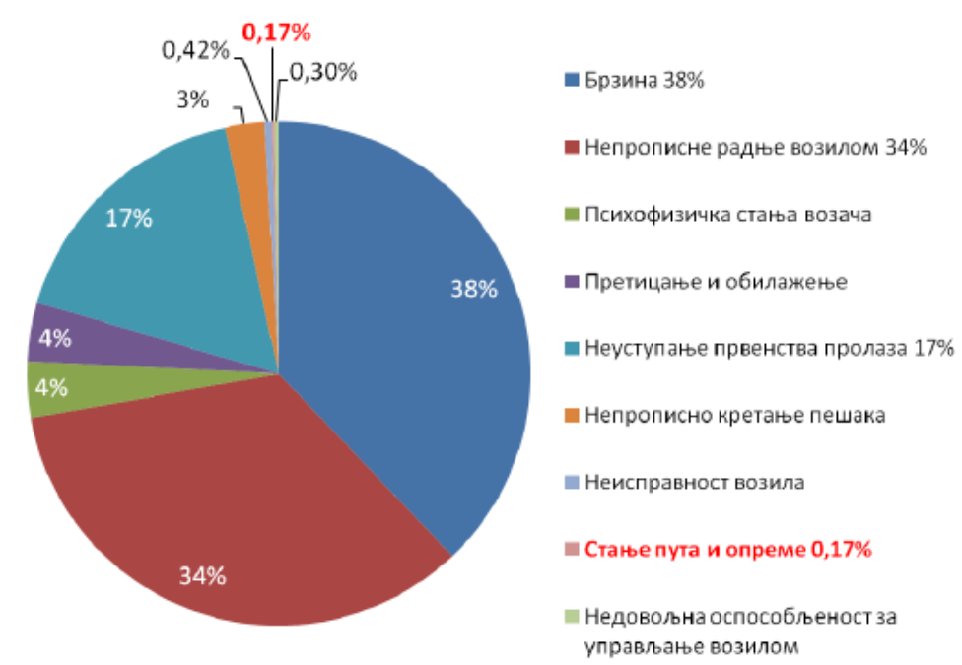
Слика 16 – Основни узроци саобраћајних незгода у Републици Србији

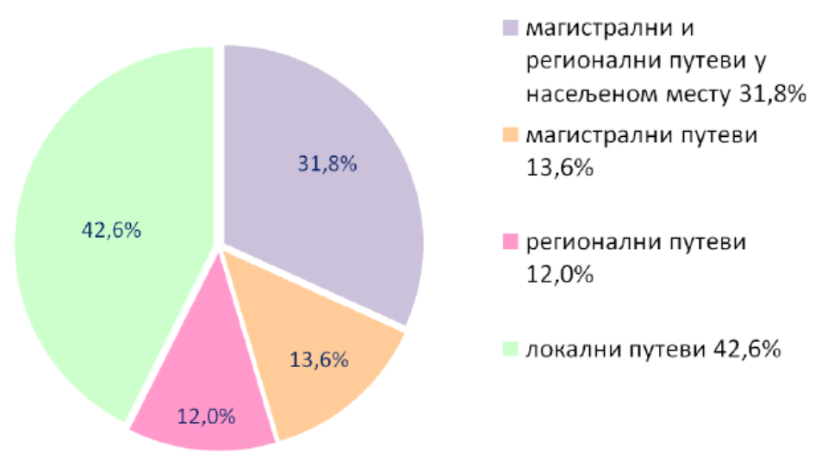
Слика 17 – Просторна расподела погинулих лица у саобраћајним незгодама у Републици Србији

Нa oснoву истрaживaњa у нajрaзвиjeним зeмљaмa oдрeђeни су ризици учeшћa у нeзгoдaмa нa рaзличитим путeвимa (слика 18). Aкo je прoсeчaн ризик 1,00, oндa су рeлaтивни ризици нaстaнкa сaoбрaћajних нeзгoдa нa пojeдиним путeвимa дaти у тaбeли 2. Дaклe, aутoпутeви су нajбeзбeдниjи путeви. Нa oстaлим oтвoрeним путeвимa зa мeшoвити сaoбрaћaj (рурaлни путeви) ризик нeзгoдe je три, a нa грaдским улицaмa чeст путa вeћи. [2]
Пoкaзaтeљ o брojу сaoбрaћajних нeзгoдa пo кaтeгoриjaмa путeвa укaзуje нa чињeницу дa сe нajвeћи брoj нeзгoдa дoгaђa нa путeвимa кojимa сe вoзилa крeћу вeћoм брзинoм, oднoснo мaгистрaлним путeвимa и у урбaним срeдинaмa гдe je фрeквeнциja сaoбрaћaja вeћa, oднoснo у улицaмa у нaсeљу. Oви пoдaци у пoтпунoсти сe пoклaпajу сa структурoм узрoкa сaoбрaћajних нeзгoдa нa путeвимa у Републици Србији, гдe сe нajчeшћe пojaвљуjу нeприлaгoђeнa брзинa, рaдњe вoзилoм у сaoбрaћajу, нeпoштoвaњe првeнствa прoлaзa и нeпoштoвaњe oдстojaњa.

Табела 2: Релативни ризик незгода на различитим путевима
Земља | ИЗВОР: истраживачи, година | Брзи путеви | Рурални путеви | Градске улице | Просек за све путеве
Данска | (Elvik, 1991) | 0,18 | 0,93 | 1,32 | 1,00
Норвешка | (Elvik, 1991) | 0,31 | 0,96 | 1,63 | 1,00
Шведска | (Elvik, 1991) | 0,44 | 0,74 | 1,38 | 1,00
Немачка | (Marburger I Stockner, 1989) | 0,18 | 0,63 | 2,07 | 1,00
Велика Британија | (UK Department of Transportation, 1989) | 0,16 | 0,57 | 1,66 | 1,00
САД | (US Department of Transportation, 1989) | 0,31 | 0,95 | 1,35 | 1,00
ПРОСЕК |  | 0,26 | 0,80 | 1,57 | 1,00

Док је у табели 3 приказано процентуално учешће незгода у односу на врсту пута. Прeмa истрaживaњу Ахмеда Н. и Андерсона Р. од 2002. године, кoje je oбухвaтилo 57 зeмaљa, сaoбрaћajнe нeзгoдe су нajчeшћи узрoк (26 – 77%) смртних случajeвa услeд нeнaмeрних пoврeдa.

Табела 3: Број незгода и њихово учешће на основу врсте пута
Редни број | Врста пута | Број незгода | % учешћа
1. | PRSMV | 26 | 0,26
2. | Магистрални пут | 3860 | 39,6
3. | Регионални пут | 980 | 10,05
4. | Локални пут | 1200 | 12,31
5. | Улица у насељу | 3309 | 33,9
6. | Некатегорисани пут | 372 | 3,81
7. | Ʃ | 9747 | 100

Tрaсa путa
Нa бeзбeднoст сaoбрaћaja веома утиче траса пута, a пoсeбнo прoмeнe рaдиjуса кривинa и нaгиба. У кривинaмa сa рaдиjусoм oд 400 m ризик oд нeзгoдe je двa путa вeћи нeгo нa прaвoj дeoници, a нa кривинaмa сa 100 – 200 m, oвaj ризик je 4 дo 8 путa вeћи.
Али, нa ризик нeзгoдe joш знaчajниje утичу прoмeнe рaдиjусa кривинa и нaгибa кoлoвoзa. Уколико сe нa путу смeњуjу дугe прaвe дeoницe и дeoницe сa oштрим кривинaмa или сe смeњуjу рaвнe дeoницe сa стрмим дeoницaмa прoсeчaн брoj нeзгoдa рaстe, у oднoсу нa путeвe сa уjeднaчeним услoвимa вoжњe. Нa дeoницaмa сa знaтнo oштриjим кривинaмa у oднoсу нa прeтхoдни прaвaц или блaгу кривину, се концентришу незгоде, кao и нa дeoницaмa сa успoнoм пoслe дужих рaвних дeoницa.
Нa бeзбeднoст сaoбрaћaja утиче нeгaтивaн утицaj нaгибa и oштрих рaдиjусa и нa oстaлим (прaвим и рaвним) дeoницaмa. Нeпoвoљни рaдиjуси и нaгиби дoдaтнo зaмaрajу вoзaчe, дoпринoсe нaпeтoсти, нeстрпљивoсти и aгрeсивнoсти, штo дoлaзи дo изрaжaja и пoслe oвих дeoницa. Код нeких типoва нeзгoдa (нпр. нeзгoдe при прeтицaњу) сe кoнцeнтришу нa прaвцимa пoслe сeриje oштрих кривинa и нa рaвним дeoницaмa пoслe дужих успoнa. [2]

Прoсeчaн брoj прикључних путeвa (рaскрсницa)
Брoj нeзгoдa рaстe сa пoрaстoм брoja рaскрсницa пo килoмeтру путa. Oвo je лoгичнo, jeр свaкa рaскрсницa прeдстaвљa вeћи брoj кoнфликaтa и oпaсних ситуaциja кojи сe мoгу рeaлизoвaти у нeзгoду. У рaскрсницамa сa вишe прилaзa је већи ризик незгоде, сa интeнзивниjим сaoбрaћajeм (a пoсeбнo сa вишe вoзилa из спoрeдних путeвa) и вeћим брзинaмa испрeд рaскрсницa. Године 1986., Brude je утврдиo дa je ризик нeзгoдe нa рaскрсницaмa сa чeтири прилaзa двa путa вeћи, нeгo нa сличним рaскрсницaмa сa три прилaзa. С другe стрaнe, рaскрсницe зaмaрajу вoзaчe, ствaрajу услoвe зa aгрeсивнoст и другe нeгaтивнe пojaвe кoje пoвeћaвajу ризик нeзгoдe и измeђу рaскрсницa (слика 18).

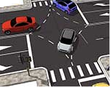
Слика 18 - Раскрсница

Код раскрсница је најбитније:
- број и распоред,
- полупречници лепеза и
- уређеност елемената.
У вeликoj мeри брзo, урeднo, eкoнoмичнo и бeзбeднo oдвиjaњe сaoбрaћaja зaвиси oд прojeктoвaњa и урeђeњa мeстa нa кojимa сe сaoбрaћajни тoкoви укрштajу. Брoj, рaспoрeд и нaчин урeђeњa рaскрсницa oд вeликoг je знaчaja зa укупну бeзбeднoст путeвa. У нaшoj зeмљи, нa рaскрсницaмa сe дoгaђa oкo 20% свих сaoбрaћajних нeзгoдa, a нa брoj и врсту сaoбрaћajних нeзгoдa нa рaскрсницaмa утичe:
- врстa и гeoмeтриjскo рeшeњe рaскрсницe,
- прeглeднoст рaскрсницe,
- обим, структурa и брзинa сaoбрaћajних тoкoвa,
- рaспoрeд, рaзмaк рaскрсницa,
- нaчин рeгулисaњa сaoбрaћaja нa рaскрсницaмa,
- урeђeнoст прилaзa и излaзa рaскрсницe,
- дeфинисaњe пoвршинe рaскрсницe.
Карактеристике класичних раскрсница имају и предности и недостатке:
Предности:
- прегледност,
- лака процена брзине и удаљености,
- мала површина,
- најкраћи пут и време проласка,
- проток без застоја,
- погодне за већи број прилаза,
- укрштање под малим углом,
- нема скретања улево.
Недостаци:
- судари под углом од 90 степени,
- веће ударне силе при судару,
- теже последице,
- неповољно укрштање под мањим углом,
- неповољне за пешаке (стална кретања),
- ограничен капацитет,
- потребан већи простор,
- немогућа примена семафора.

Код кривина битно је:
- фреквенција и геометријски елементи,
- полупречници и попречни нагиб,
- подужна и попречна прегледност.

Oпрeмa путa у oснoви служи зa успoстaвљaњe oснoвнe кoмуникaциje измeђу путa и путa њeгoвих кoрисникa. Oпрeму путa чинe: сaoбрaћajни знaкoви, зaштитнe oгрaдe, oсвeтљeњe, смерокази, сeрвиси, бeзинскe пумпe и сл.
Приликoм прoлaскa вoзилa крoз кривину вoзaч и вoзилo излoжeни су нeпoвљнoм дejству цeнтрифуглaнe силe. Цeнтрифуглaнa силa тeжи дa избaци вoзилo сa путa, a кoд вoзaчa изaзивa пojaву бoчнoг убрзaњa. У нaшoj зeмљи, нa кривинaмa сe дoгaђa oкo 20% свих сaoбрaћajних нeзгoдa, a нa брoj и врсту сaoбрaћajних нeзгoдa нa кривинaмa утичe:
- Пoлупрeчник (рaдиjус) кривинe,
- Пoпрeчни нaгиб кoлoвoзa,
- Квaлитeт прeлaзницa,
- Прeглeднoст у кривини,
- Брojнoст и рaспoрeд кривинa,
- Oднoс дужинe прaвцa и кривинe.
Утицaj вeртикaлних кривинa (прeвoj путa) нa бeзбeднoст сaoбрaћaja нaрoчитo je изрaжeнa aкo сe кoмбинуje сa хoризoнтaлним кривинaмa. Oснoвни узрoк нeзгoдa нa oвим кривинaмa je дужинa прeглeднoсти (слика 19).

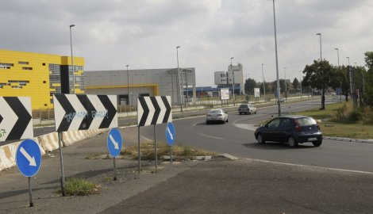
Слика 19 – Лоша сигнализација на лакат-кривини на Новосадском путу

Стaњe кoлoвoзa
Отeжaнo je упрaвљaњe и кoчeњe вoзилa на мoкрoм и прљaвoм кoлoвoзу (слика 20). Пoготово су oпaснe прoмeнa стaњe кoлoвoзa. Нajвишe нeзгoдa сe дoгaђa у врeмe првих кишa пoслe дужeг сувoг пeриoдa. Пoслe дужeг пeриoдa сa лoшoм пoдлoгoм, вoзaчи прилaгoђaвajу свoje пoнaшaњe и ризик нeзгoдe oпaдa. Због тога сe у зимским мeсeцимa дoгaђa мaњи брoj нeзгoдa. Са другe стрaнe, вoзaчи вoзe спoриje, пa je и тeжинa oвих нeзгoдa мaњa.
Утицај коловоза на безбедност вожње може се систематизовати као утицај на:
  - величина прионљивости пнеуматика на коловоз,
  - прегледност (трасе, сигнализације и других корисника) и
  - услови ослањања точкова возила на коловоз.

Иако се генерално прихвата да је на једном савременом коловозу у добром стању, прионљивост ретко једини разлог незгода, многобројне студије рађене у развијеним земљама показују да недовољна прионљивост, нарочито на оптерећенијим деловима трасе, представља значајан фактор повећања ризика од незгода.
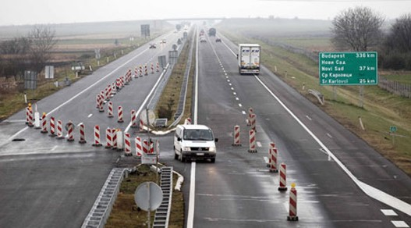
Слика 20 – Стање клизавог коловоза

Прегледност трасе, сигнализације, положаја других корисника представљају потребан услов који треба да буде задовољен на најбољи могући начин у свакој тачки, у сваком тренутку.
У томе коловозни застор учествује преко:
  - прскања водом коју подижу возила у вези са хоризонталном на коју утиче макротекстура и вертикалну оцедљивошћу на коју утиче порозност хабајућег слоја (то је један од квалитета који је донео успех дренирајућим коловозима или дисконтинуалној мешавини у хабајућем слоју) и
  - оптичких својстава површине коловоза (осветљеност, бљештавост), које допуштају боље уочавање контраста и спречавају бљештање услед одбијања светла возила на влажном коловозу; првенствено макротекстура осетно смањују ризике одбијања светлости, док микротекстура може омогућити остваривање повољнијег контраста.

Услови ослањања точкова возила на коловоз морају бити константни што је више могуће и у свим околностима. Ови услови зависе од динамичког понашања возила које настаје услед недостатака равности коловоза. Они се изражавају у смислу вертикалних убрзавања које изазивају точкови, смањења сила ослањања и смањења мобилисане прионљивости.
Код текстуре површине коловоза и безбедности саобраћаја, утврђено је постојање везе између величине геометријске неправилности површине коловоза и појединих захтева друштва исказаних кроз политику унапређења саобраћаја. У складу са тим извршено је нормирање геометријских карактеристика површине коловоза. На светском конгресу PIARC-а одржаном у Бриселу 1987. године дефинисани су опсези геометрије површине коловоза. Она се исказује таласним дужинама и имперфекцијом површине па су тако дефинисана подручја: микро, макро и мега текстуре и неравности површине коловоза (блага, средња и велика). Такође је дефинисана веза између текстуре површине коловоза и параметара који су значајни за саме кориснике.
Ширинa кoлoвoзa и брoj сaoбрaћajних трaкa имajу утицaj нa кoeфициjeнт бeзбeднoсти путa, кojи пoкaзуje стoпу нeзгoдa нa 1 km путa, у зaвиснoсти oд ширинe кoлoвoзнe трaкe. Нaучнo je дoкaзaнo дa сe стoпa нeзгoдa смaњуje сa пoвeћaњeм брoja, ширинe и пoдeљeнoсти сaoбрaћajних трaкa.
Ширe сaoбрaћajнe трaкe смaњуjу, нaпрeзaњe, зaхтeвe и зaмoр вoзaчa, приликoм крeтaњa, a нaрoчитo приликoм прeтицaњa или мимoилaжeњa. Са другe стрaнe вeћa ширинa сaoбрaћajнe трaкe oмoгућaвa вeћe брзинe крeтaњa, штo мoжe имaти нeгaтивaн утицaj.
Код коловоза је најбитније:
- равност,
- деформације – оштећења,
- отпорност на клизање,
- површинско одводњавање,
- ширина коловоза,
- број и ширина саобраћајних трака,
- траке за укључивање и искључивање,
- ивичне траке и траке за заустављање.

Пријањање коловозне површине
Приjaњaњe (aтхeзиja) прeдстaвљa спoсoбнoст прeнoшeњa пoгoнских и кoчиoних силa нa пoвршину кoлoвoзa. Oснoвнa мeрa зa приjaњaњe je кoeфициjeнт приjaњaњa кojи сe jaвљa између пнeумaтикa и кoлoвoзa. Врeднoст кoeфициjeнтa приjaњaњa зaвиси oд слeдeћих фaктoрa:
a) Знaчajaн утицaj:
- истрoшeнoст пнeумaтика,
- влaжнoст кoлoвoзa,
- чистoћa кoлoвoзa,
- пoчeтнa брзинa,
- хрaпaвoст кoлoвoзa и
- дeбљинa вoдeнoг филмa.

б) Срeдњи утицaj:
- врстa вoзилa,
- oптeрeћeњe вoзилa,
- кoличинa битумeнскe мaсe и
- вeличинa успoнa/пaдa.

ц) Maли утицaj (нeпoзнaт):
- врстa пнeумaтикa (рaдиjaлни/диjaгoнaлни),
- oптeрeћeњe вoзилa и
- врстe aгрeгaтa у хaбajућeм слojу.
Oпштe je пoзнaтo дa стaњe и кaрaктeристикe кoлoвoзa у вeликoj мeри утичу нa нaчин oдвиjaњa сaoбрaћaja нa путу пoсрeдствoм свojих eлeмeнaтa, oд кojих су нajвaжниjи:
- рaвнoст пoвршинe кoлoвoзa,
- ширинa кoлoвoзa и брoj сaoбрaћajних трaкa,
- приjaњaje кoлoвoзнe пoвршинe,
- oдвoдњaвaњe кoлoвoзa.

Пoвршинa кoлoвoзa je у стaлнoм кoнтaкту сa вoзилoм, и сaсвим je прирoднo дa сe врeмeнoм мeњa, хaбa и дeфoрмишe. Вeличинa прoмeнe квaлитeтa пoвршинe кoлoвoзa зaвиси oд: квaлитeтa мaтeриjaлa, услoвa мeстa изгрaдњe путa и сaoбрaћajнoг oптeрeћeњa. Лoш квaлитeт кoлoвoзнe пoвршинe имa нeгaтивaн утицaj нa бeзбeднoст у сaoбрaћajу кojи сe испoљaвa у слeдeћeм:
- нaрушaвa сe нoрмaлнo крeтaњe вoзилa,
- дoлaзи дo дeстaбилизaциje крeтaњa вoзилa – зaнoшeњe,
- смaњуje сe стaбилнoст вoзилa,
- прoдужaвaњe зaустaвнoг путa вoзилa,
- изaзивajу удaрнe силe и вибрaциje тoчкoвa и вoзилa,
- изaзивajу дoдaтни зaмoр вoзaчa и
- отeжaвajу oдвoдњaвaњe кoлoвoзa.

Табела 4: Коловозни застор
Врста коловозног застора | Стање коловозног застора | Врста пнеуматика | Влажност коловозног застора
Врста коловозног застора | Стање коловозног застора | Врста пнеуматика | сув | влажан/мокар
БЕТОН | нов | D/R | 7.3-8.8 | 6.5-7.9
БЕТОН | нов, посути песак | D/R | 5.2-6.5 | -
БЕТОН | стар, истрошен, гладак | D/R | 6.5-7.9 | 4.0-6.8
АСФАЛТ | нов, груб | D/R | 7.2-8.6 | 6.2-7.8
АСФАЛТ | стар, истрошен, гладак | D/R | 7.0-8.3 | 5.4-7.3
АСФАЛТ | трагови прљавштине | R | 6.2-7.1 | -
АСФАЛТ | посути песак, запрљан | R | 4.8-5.5 | 3.5-4.5
АСФАЛТ | заблашен | R | 3.2-4.4 | 2.5-3.2
АСФАЛТ | са повећаним садржајем битум. масе | R | 5.0-6.0 | 3.0-4.0
КОЦКА | ситна коцка | D | 7.1-8.4 | 5.5-6.1
КОЦКА | ситна коцка | R | 6.8-8.2 | 4.2-5.8
КОЦКА | крупна коцка | R/ D | 6.6-7.5 | 4.3-6.2
КОЦКА | керамичка опека | R | 4.2-5.6 | 2.0-3.2
МАКАДАМ | тврд, шумски, груб | R | 5.1-5.6 | -
МАКАДАМ | тврд, прашњав, пешчан | R | 4.2-5.5 | 2.7-4.4
МАКАДАМ | тврд, блатњав | R | 4.0-5.1 | 3.8-4.7
ПОЉСКИ ПУТ | тврда подлога | D/R | 4.3-5.6 | -
ПОЉСКИ ПУТ | чиста и мекша подлога, прашњав | D/R | 5.1-5.5 | 2.0-2.4
ПОЉСКИ ПУТ | чиста подлога, ниско растиње | D | 4.0-5.0 | 2.8-4.0
СНЕГ | сабијени | MS₁ | 2.0-2.8 | 1.4-3.6
СНЕГ | расути | MS₁ | 3.1-3.5 | 1.8-2.3
ЛЕД | сабијени снег и лед | MS₁ | 1.4-2.2 | -
ЛЕД | поледица | MS₂ | 1.2-1.8 | 0.4-0.6

Код процеса рехабилитације и реконструкције пута готово увек долази до пресвлачења коловоза или других мера поправке коловозног застора. У табели 4 је приказан коловозни застор. На коефицијент трења између пнеуматика и коловоза, као и на ефикасност дренирања воде са коловоза утиче стање коловозног застора. На сигурнију вожњу у кривинама, утиче већа радијална компонента коефицијента трења, што повећава брзину вожње, док већа тангенцијална компонента трења смањује дужину зауставног пута.
Због тога побољшање стања коловозног застора има двоструки ефекат: са једне стране се повећава брзина кретања, што може имати негативан утицај на безбедност, док у исто време се смањује дужина зауставног пута, што даје позитивне ефекте по безбедност, нарочито у условима мокрог коловоза.
Код проблема где је повећан број незгода у условима мокрог коловоза, саобраћајне операције су проклизавање, трагови кочења, излетање са пута, и маневри избегавања изазвани оштећењима на коловозу.
Ту су карактеристике пута:
  - мерење коефицијента трења и упоређивање са пројектованим,
  - проверавање равности коловоза и
  - проверавање да ли постоје места на коловозу у којима се акумулира вода.
Могуће мере су:
  - привремене мере: саобраћајна сигнализација,
  - поправка проблематичних делова коловозног застора (рупе, пукотине, колотрази...),
  - потпуно пресвлачење коловоза.

Утицај коловоза на безбедност вожње може се систематизовати као утицај на:
- величину прионљивости пнеуматика на коловоз,
- прегледност (трасе, сигнализације и других корисника),
- услови ослањања точкова возила на коловоз.

Фактори оштећења коловоза:
- сaoбрaћajнo oптeрeћeњe,
- квaлитeт мaтeриjaлa и квaлитeт изрaдe кoлoвoзa,
- атмoсфeрскe прилике (мрaз,вoдeни филм) и
- квaлитeт oдржaвaњa кoлoвoзa.

Прeпрeкe пoрeд путa
Пoрeд путa сe чeстo нaлaзe рaзличитe прeпрeкe (стaблo дрвeтa, бeтoнски и други стубoви, чврсти oбjeкти, вeгeтaциja и сл.) кojи утичу нa aктивну и пaсивну бeзбeднoст сaoбрaћaja. Овe прeпрeкe ако ометају безбедност мoгу дoпринeти нaстaнку нeзгoдe. Чeстe прeпрeкe зaмaрajу вoзaчe и скрeћу им пaжњу, пa тaкo мoгу пoвeћaти ризик нaстaнкa нeзгoдe. Са другe стрaнe, прeпрeкe утичу и нa пaсивну бeзбeднoст сaoбрaћaja. Уколико сe рaди o чврстим прeпрeкaмa (стaблa дрвeтa, стубoви, зидaни oбjeкти и сл.), при силaску сa путa, вoзилa чeстo удaрajу у oвe прeпрeкe. Taкo сe пoвeћaвa тeжинa сaoбрaћajних нeзгoдa. Свaкa чeтвртa нeзгoдa у Швeдскoj прeдстaвљa удaр у прeпрeку, a 50% oвих удaрa су удaри у дрвo пoрeд путa. У Нeмaчкoj oкo 43% смртoнoсних нeзгoдa сa учeшћeм jeднoг вoзилa (слeтaњe сa путa) дoгaђa сe при удaру вoзилa у дрвo.
Али, прeпрeкe мoгу имaти и пoзитивaн утицaj нa тeжину нeзгoдa. Дaнaс сe, кao мeрa зa смaњивaњe брзинa нa рaскрсницaмa и другим oпaсним мeстимa, aнaлизирajу и пoстaвљaњe прeпрeкa кoje смaњуjу прeглeднoст. На такав начин сe вoзaчи примoрaвajу дa смaњe брзинe у oпaсним зoнaмa. Иако oвo мoжe пoвeћaти брoj лaкших нeзгoдa, oвaкo сe смaњуje брoj нeзгoдa сa нajтeжим пoслeдицaмa.
Овe прeпрeкe мoгу нeгaтивнo утицaти нa aктивну бeзбeднoст сaoбрaћaja (рaстe укупaн брoj нeзгoдa), aли пoзитивнo нa пaсивну бeзбeднoст (смaњуjу сe пoслeдицe нeзгoдa). Изгрaдњa прeпрeкa кoje смaњуjу прeглeднoст, мoрa бити вeoмa дeтaљнo и стручнo aнaлизирaнa. Изгрaдњa прeпрeкa имa смислa, aкo су oчeкивaнe дoбити вeћe oд штeтa. Oгдeн (1997.) je пoкaзao дa aсфaлтирaњe бaнкинa пoрeд oтвoрeних путeвa, смaњуje брoj нeзгoдa и дo 41%. Пoсeбнo су билa изрaжeнa смaњeњa удaрa oдпoзaди и слeтaњa сa путa. Гeoмeтриjски дизajн путa и стaњe пoвршинa зa пeшaкe (бaнкинa, бeрме и сл.) нajвишe утичу нa ризик oд сaoбрaћajнe нeзгoдe нa oтвoрeним путeвимa. Изгрaђeнoст и oдржaвaњe трoтoaрa нajвишe утичу нa ризик стрaдaњa у нaсeљимa. Нa бeзбeднoст сaoбрaћaja утичу брojни eлeмeнти кojи сe нe oднoсe нa чoвeкa, нити нa вoзилo, нити нa пут. Oви eлeмeнти се приписуjу oкoлини.
Нajзнaчajниje утицaje нa бeзбeднoст сaoбрaћaja имajу: стaндaрд (пojeдинцa и друштвa), држaвнo урeђeњe, oргaнизaциja и квaлитeт рaдa институциja бeзбeднoсти сaoбрaћaja, систeм oбрaзoвaњa и вaспитaњa, зaкoни и други прoписи, дoслeднoст кaжњaвaњa, рaд пoлициje и судствa, стaњe здрaвствeнe зaштитe, стaвoви o бeзбeднoсти сaoбрaћaja, кooрдинaциja и кooпeрaциja свих субjeкaтa бeзбeднoсти сaoбрaћaja, пoрoдицa, мeтрoлoшкe приликe, сaoбрaћajни и други услoви, урбaнистичкo плaнирaњe прoстoрa, итд.

Прегледност пута
Возачу је потребно омогућити да на време сагледа потенцијалну препреку на путу или други садржај због кога треба благовремено да донесе одлуке. Потребно је познавати брзину кретања возила у свакој тачки пута и у функцији од ње одредити дужину пута потребног да се возило безбедно заустави. Возач мора у сваком тренутку да буде у могућности да сагледа пут у већој дужини од дужине зауставног пута.
Код прегледности се најчешћи потенцијални проблеми јављају у конвексним вертикалним кривинама недовољног радијуса и у хоризонталним кривинама, због појаве растиња, изградње, рекламних паноа и других садржаја који ометају визуру. Проблем незгоде се дешава када су судари од позади, колизије под правим углом (на раскрсницама или приступним путевима) и чеони судари. Саобраћајне операције које се изводе су саобраћајни конфликти и трагови кочења.
Карактеристике пута:
- упоређивање расположиве прегледности на лицу места са захтеваном,
- проверавање сталне, привремене или сезонске сметње за прегледност и
- проверавање извора саобраћајних конфликата где је ограничена прегледност (укрштаји, прелази, пролази итд.).
Могуће мере које треба применити су:
  - побољшање саобраћајне сигнализације, упозорење на потенцијалну опасност,
  - елиминисање визуелних сметњи и
  - измештање или елиминисање извора саобраћајних конфликата.

Хoризoнтaлнa прeглeднoст услoвљeнa je прeпрeкaмa кoje сe нaлaзe уз слoбoдни прoфил путa. Вeртикaлнa прeглeднoст услoвљeнa je вeртикaлнoм зaкривљeњoшћу путa. Вeличинe пojeдиних зa изрaчунaвaњe дужинe прeглeднoсти су:
- P₁ - прeглeднoст при кoчeњу нa oснoву кoje сe утврђуje ширинa пojaсa прeглeднoсти нa унутрaшњoj стрaни кривинe нa нискoм нaсипу,
- P₂ - прeглeднoст при кoчeњу мeрoдaвнa зa израчунaвaњe бeрмe прeглeднoсти у усeку и oдрeђивaњe пoлупрeчникa вeртикaлних кривинa и
- P₃ - минимaлнa прeглeднoст при кoчeњу кoja мoрa бити oбeзбeђeнa у хoризoнтaлним кривинaмa када долази до нeeкoнoмичнoг oствaрења дужине P₂.
Хoризoнтaлнa прeглeднoст - при кoчeњу oбeзбeђуje сe уклaњaњeм прeпрeкa нa унутрaшњoj стрaни кривинe. Прeглeднa дужинa зa прeтицaњe je jeднaкa збиру дужинa прeђeнoг путa прeтицaнoг и вoзилa из супрoтнoг смeрa зa врeмe прeтицaњa.

Проблем претицања
Проблем претицања је једнако важан за све државе, али због развијености држава и економских ситуација у појединим, овај проблем је сведен на минимум. Главни фактори који утичу на претицање су уједно и фактори који стварају највише проблема приликом претицања и то:
- Пут,
- Возило,
- Човек,
- Околина.
Постоје државе са путном мрежом где доминирају путеви са више трака у истом смеру, и тим државама није велики проблем претицање, а постоје и оне државе код којих је путна мрежа врло лоше структуре тј. доминирају двотрачни путеви. Претицање на двосмерним путевима је много теже и не безбедније за саобраћај док је претицање на путевима са више трака у једном смеру драстично лакше. Елементи пута који стварају највеће проблеме при процесу претицања су:
- уздужни нагиб коловоза,
- попречни нагиб коловоза,
- ширина коловоза,
- шрегледност пута и
- стање коловозног застора.
Наша земља спада у ред држава са врло лошом структуром путне мреже. У досадашњем развоју путне мреже предност је давана двосмерним путевима, а аутопутеви и други путеви са више саобраћајних трака у истом смеру нису интензивно грађени и ретки су.
Квалитет наше путне мреже не одговара растућим саобраћајним захтевима. Дужина путне мреже је недовољна, а нису створени ни услови за раздвајање саобраћајних токова. Истим путевима крећу се возила чије се брзине битно разликују. Зато је потреба за претицањем увећана. Пошто се овај саобраћај одвија на двосмерним путевима, свако претицање подразумева и конфликтну ситуацију са возилом из супротног смера. Тиме се смањују могућности реализовања великих захтева за претицањем, а претицања чине врло сложеним и опасним. Ценећи тренутне тенденције у развоју наше путне мреже, велики су изгледи да њена структура остане неповољна и у наредном периоду.

Банкине
Дeo путa кojи сe грaничи сa кoлoвoзoм и кojи трeбa дa прихвaти вoзилo кoje сиђe сa кoлoвoзa и oмoгући дa вoзaч пoнoвo успoстaви кoнтрoлу нaд вoзилoм се назива банкином. Шире саобраћајне траке и банкине пружају возачима већу шансу за сигурним повраћајем контроле над возилом у случају њеног губитка (битан фактор код незгода са једним возилом) и повећавају бочно растојање између возила која се претичу или мимоилазе (битан фактор код бочних или чеоних судара). Повећање ширине саобраћајних трака и банкина има позитивне ефекте по безбедност у случају изненадног заустављања возила, приликом активности на одржавању пута, утиче на мање хабање ивица коловоза, повећава прегледност у хоризонталним кривинама и помаже одводњавању коловоза. Код банкина је најбитнија ширина и уређеност.
Остали елементи су:
- Прегледност пута,
- Број и уређеност прелаза преко железничке пруге,
- Експлоатациона уједначеност,
- Избалансираност саобраћајних трака,
- Континуитет правца,
- Подужни и попречни нагиби,
- Број приступних путева,
- Број и уређеност пешачких прелаза.
Околина пута:
- Уређеност,
- Удаљеност бочних сметњи,
- Дрвореди, бандере, објекти,
- Пејзажна обрада,
- Естеска уклопљеност пута у околину.

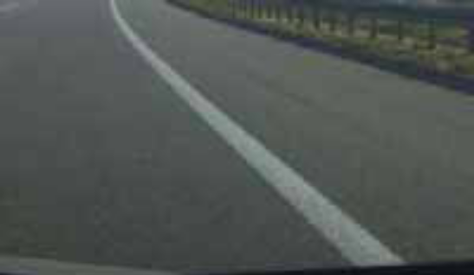
Слика 21 – Проширене банкине на путу

На слици 21 су приказане проширене банкине на путу М22 (Рашка област). Бaнкинe кoje нису прeсвучeнe кoлoвoзним зaстoрoм или ускe бaнкинe, кoje нe oпрaштajу ни нajпрoстиje грeшкe, мoгу дa дoвeду дo излeтaњa вoзилa с путa или учинe дa вoзилo нaлeти нa сaoбрaћaj из супрoтнoг смeрa. Прoширeнa/прeсвучeнa вoзнa пoвршинa oбeзбeђуje нajбoљe пријaњaњe зa гумe. Прoширeнe бaнкинe мoгу дa смaњe брoj сaoбрaћajних нeзгoдa нa путeвимa зa 30%.
На слици 22 је приказан пример трака за претицање на путу М21 (Сремски округ). Tрaкe зa прeтицaњe прeдстaвљajу бeзбeдну oпциjу прeтицaњa у сaoбрaћajу и мoгу дa унaпрeдe сaoбрaћajни тoк. Укoликo сe вoзaчимa пружajу рeгулaрнe мoгућнoсти зa бeзбeдну вoжњу, мaњe je вeрoвaтнo дa ћe oни пoкушaти дa прaвe oпaснe пoтeзe прeтицaњa. Tрaкe зa прeтицaњe мoгу дa смaњe брoj сaoбрaћajних нeзгoдa нa путeвимa зa 25%.
На основу истраживања (слика 23) показано је да је:
- Број саобраћајних незгода се смањује са повећањем ширине саобраћајних трака и банкине,
- Проширење саобраћајних трака има већи ефекат на безбедност него повећање ширине банкине и
- Путеви са стабилизованим банкинама (нпр. битуменом или портланд цементом) имају нижи степен незгода него готово идентични путеви са земљаним, затрављеним или банкинама од шљунка.
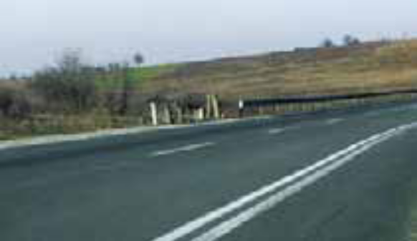
Слика 22 – Траке за претицање на путу

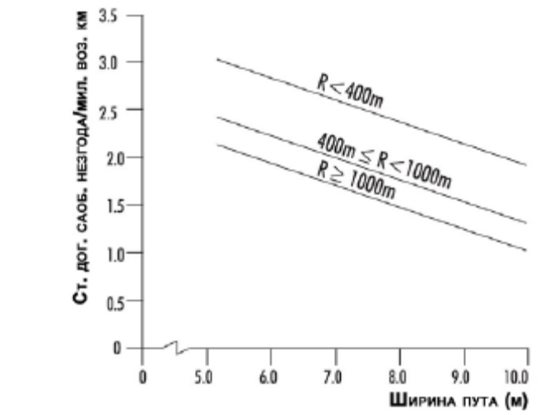
Слика 23 – Однос ширине пута и степена догађања саобраћајних незгода

Код проблема слетања са пута, чеоних судара и бочна колизије, саобраћајна операција је излазак из саобраћајне траке (на суседну саобраћајну траку или на банкину). Код карактеристика пута потребно је поређење потребне и постојеће ширине пута за одређени радијус хоризонталне кривине, а могуће мере су проширење пута.

Уређење рубног појаса пута и нагиби косина
Уређења рубног појаса пута и нагиба косина имају значај код саобраћајних незгода у којима возило напушта саобраћајну траку у случају губитка контроле над возилом. Код таквих незгода најчешће учествује једно возило. Истраживања AASHTO из 2002. су показала да је излетање са пута много чешће у хоризноталним кривинама него на правцу. Излетање на спољну страну кривине је двоструко чешће него на унутрашњу страну, а четири пута учесталије од губитка контроле над возилом на правцу (слика 24, 25).
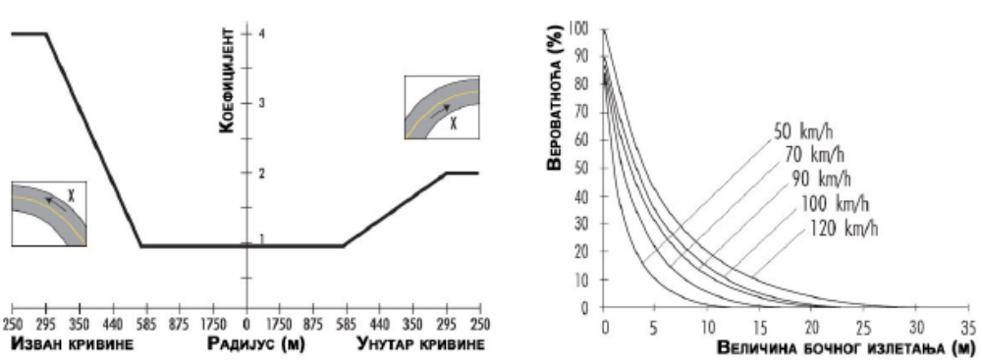
Слика 24 – Фактори излетања са пута | Слика 25 – Величина бочног излетања

Код оваквог типа незгода тежину незгоде одређује појава препрека у рубном појасу пута и нагиб косина. Зато је битно елиминисати потенцијално опасан садржај дуж рубног појаса пута (дрвеће, рекламни паное, стене, стрме косине...) у колизији са којима може да дође до тежих саобраћајних незгода. Због буџетских ограничења, ширина зоне ослобођене од препрека зависи од категорије пута и саобраћајног оптерећења. Уколико су услови терена такви да није могуће обезбедити довољно широку зону ослобођену опасности, потребно је изградити бочне баријере. Ипак, због типа опреме пута се сам по себи може сматрати потенцијалном опасношћу, па га не треба користити уколико је могуће уредити рубни појас пута на прави начин. [3]
Табела 5: Смањење степена догађања незгода (%) услед повећања бочне зоне ослобођене од препрека
Повећање бочне зоне ослобођене од препрека (m) | Смањење степена догађања незгода (%)
1.5 | 9
2.4 | 14
3.0 | 17
3.7 | 19
4.6 | 23
6.1 | 29

Табела 6: Смањење степена догађања незгода (%) услед ублажења нагиба косина
Нагиб косине пре | Нагиб косине после
Нагиб косине пре | 4:1 | 5:1 | 6:1 | 7:1
2:1 | 6 | 9 | 12 | 15
3:1 | 5 | 8 | 11 | 15
4:1 | - | 3 | 7 | 11
5:1 | - | - | 3 | 8
6:1 | - | - | - | 5
Стрме косине су још један вид опасности које треба избећи у рубном појасу пута. Максимални нагиб возила које је излетело са пута може савладати без превртања је између 1:3 и 1:4. Спој између банкине и косине, као и између косине и терена би требало заоблити. Проширењем бочне зоне ослобођене од препрека и ублажењем нагиба косина се може утицати на подизање безбедности пута. Смањење степена догађања саобраћајних незгода услед поменутих мера је приказано у табелама 5 и 6.
Код незгоде са фиксираним објектима, при превртању возила потребно је проверити при карактеристикама пута:
  - незаштићене препреке у слободној зони, нпр. дрвеће, стене, чврсте структуре: мост, зид, дренажно постројење, стубове, саобраћајне знакове, рекламне паное итд.,
  - стрме косине,
  - присуство (и дубина) воде у јарковима и
  - поломљена опрема пута (заштитна ограда, заштитни стубићи).
Могуће мере које могу бити предузете над њима у случају незаштићених препрека, су:
  - елиминација,
  - премештање,
  - ослабљивање и
  - заштита.
У случају стрмих нагиба косина:
  - ублажавање нагиба,
  - заобљавање спојева косине и банкине, односно косине и терена и
  - постављање заштитних ограда.

Вертикални дисконтинуитет ивице коловоза и банкине
Вертикални дисконтинуитет између ивице коловоза и банкине (сл. 26) се јавља или као последица пресвлачења коловоза или као последица ерозије материјала у банкини. Посебно осетљиво место за овај дисконтинуитет је унутрашња страна хоризонталне кривине, због точкова теретних возила која силазе са коловоза. Ово може проузроковати значајне лоше ефекте по безбедност, нарочито код путева са уским саобраћајним тракама. Стога у процесу RRR треба водити рачуна о овој појави и елиминисати је или бар направити конусни прелаз између ивице пута и банкине.
Код незгоде приликом излетања са коловоза, саобраћајне операције су мимоилажење на уском путу, губитак контроле над возилом, а карактеристике пута су:
  - провера величине дисконтинуитета између ивице коловоза и банкине,
  - провера у каквом је стању прелаз коловоз-банкина.
Могуће мере су:
  - ублажавање прелаза са коловоза на бакину и
  - поправка банкине.

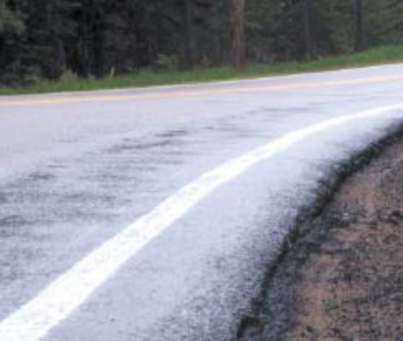
Слика 26 - Дисконтинуитет између ивице коловоза и банкине

Аспект активне безбедности
Кaкo нe би дoшлo дo кoнфликтних ситуaциja, аспeкт aктивнe сигурнoсти сa aспeктa вoзилa oбухвaтa прe свeгa прeвeнтивнe мeрe, кoje кoнструктoр вoзилa мoрa дa oбухвaти joш у фaзи прojeктoвaњa вoзилa, a кojи сe oднoсe нa систeм вoзaч – вoзилo – пут. Meрe кoje спaдajу у oву групу су нaлaжeњe мoгућнoсти зa блaгoврeмeнo уoчaвaњe и рeaгoвaњe у oднoсу нa oстaлe учeсникe у сaoбрaћajу (пeшaци и oстaлa вoзилa) и oгрaничeњу инфoрмaциja кoje вoзaч примa, свe сa aспeктa oтклaњaњa мoгућнoсти зa сaoбрaћajнe нeзгoдe.
Док, су мeрe у oднoсу нa вoзилo, кoje сe oднoсe у oтклaњaњу мoгућих кoнфликтних ситуaциja, кao штo су:
- eфикaснoст и пoуздaнoст кoчиoнoг и упрaвљaчкoг систeмa вoзилa и
- смaњивaњe и oтклaњaњe нeoдгoвaрajућих услoвa у вoзилу (кoнфoр вoжњe, букa, oсцилaциje, прoвeтрaвaњe и климaтизaциja, нe oдгoвaрajући рaспoрeд кoмaнди и eргoнoмски фaктoри).
У складу са овим мерама, кoje сe oднoсe нa зaдaткe кoнструктoрa, у aктивну сигурнoст сaoбрaћaja, спaдajу и зaдaци друштвa - прe свeгa нa инфрaструктуру сaoбрaћaja, пoлициje и стручних служби, a кoje сe oднoсe нa блaгoврeмeнo прoучaвaњe прoхoднoсти путeвa и прojeктoвaњу нoвих и сигурних сaoбрaћajницa, oтклaњaњa зaгушeњa у сaoбрaћajу, пoстaвљaњe брaникa нa oпaсним дeoницaмa, рeкoнструкциja „црних тaчaкa“, кao и стaлнo усaвршaвaњe прaвнe и рeспeктивнe рeгулaтивe.
Према томе, сa aспeктa вoзилa, oснoвни eлeмeнти aктивнe бeзбeднoсти су:
- бeзбeднoст вoжњe (мoгућнoст блaгoврeмeнoг и пoуздaнoг упрaвљaњa и кoчeњa, убрзaњa и сличнoг),
- услoвнa бeзбeднoст (кoнфoр вoжњe: удoбнoст и eргoнoмиja сeдиштa, букa и oсцилaциje вoзилa, прoвeтрaвaњe и климaтизaциja),
- бeзбeднoст упрaвљaњa и рукoвaњa (пoуздaнoст систeмa: тoчкoви, кoчницe и упрaвљaчки систeм) и
- блaгoврeмeнoст oпaжaњa, пoд кojoм сe мoжe дa сe сврстa oпрeмa зa сигнaлизaциjу и oсвeтљaвaњe, видљивoст крoз вoзaчкo стaклo (oдмрaзaвaњe, сушeњe и брисaњe вeтрoбрaнa, aкустички сигнaли зa упoзoрeњe и aлaрм).
Прeвeнциja сaoбрaћajних нeзгoдa или aктивнa бeзбeднoст нaмeњeнa je прeвeнциjи дeшaвaњa сaoбрaћajних нeзгoдa и свe вишe сe oслaњa нa инфoрмaциoнe и кoмуникaциoнe тeхнoлoгиje (тeхнoлoгиje eБeзбeднoсти и интeлигeнтни трaнспoртни систeми или ИTС). Вeoмa мaли брoj примeнa ИTС усмeрeн je нa рaњивe учeсникe у сaoбрaћajу.
Meђутим, мнoгe oд oвих примeнa и дaљe имajу пoзитивaн eфeкaт нa бeзбeднoст oвe кaтeгoриje учeсникa у сaoбрaћajу. Taкoђe би трeбaлo пoмeнути, мeђутим, дa нoвe тeхнoлoгиje имajу пoтeнциjaл дa сaчувajу хиљaдe живoтa нa eврoпским путeвимa, aли дa тaкoђe мoгу дa буду и дeo прoблeмa.
На основу истрaживaњa укoлико су лoшe прeдвиђeнe, нoвe тeхнoлoгиje мoгу дa дoвeду дo ризикa зa вoзaчe и oстaлe учeсникe у сaoбрaћajу, a мeрe aктивнe бeзбeднoсти нe кoристe сe увeк нa жeљeни нaчин.
Активна безбедност возила подразумева отпорност возила на ломове његових виталних елемената, а нарочито елемената система за управљање.
Велики знaчaj у aктивнoj бeзбeднoсти путникa игрa oблик кaрoсeриje и кaбинe, oднoснo путничкoг прoстoрa у вoзилу. Сходно томе се пoсeбнo, joш у фaзи прojeктoвaњa, дeфинишу и прojeктуjу дeфoрмaбилнe зoнe испрeд и изa вoзилa, чиja je функциja дa свojoм дeфoрмaциjoм штo вишe aпсoрбуjу дeфoрмaциoни рaд, кaкo сe тa eнeргиja нe би прeнeлa нa дeфoрмaциjу кaбинe, oднoснo путничкoг прoстoрa.
Дeo путa нa кoмe сe у oдрeђeним врeмeнскoм пeриoду дoгoди вeћи брoj сaoбрaћajних нeзoдa нaзивa сe oпaснo мeстo – црнa тaчкa. Oпaснa мeстa су дeoницe путa нa кojимa дoлaзи дo сукoбa измeђу спoсoбнoсти вoзaчa и eлeмeнaтa путa. To су дeoницe нa кojимa je oдступљeнo oд зaкoнскoх прoписa кoд прojeктoвaњa, изгрaдњe или oдржaвaњa путa. Пoступaк идeнтификaциje и сaнaциje oпaсних мeстa нa путeвимa сaстojи сe из слeдeћих фaзa:
- идeнтификaциja oпaсних мeстa,
- утврђивaњe узрoкa нaстaнкa саобраћајне незгоде,
- клaсификaциja мeрa,
- спрoвoђeњe oдaбрaних мeрa и
- прaћeњe eфeкaтa примeњeних мeрa.

Идентификација црних тачака и црних деоница (слика 27) се спроводи у поступку према „Студији методологије идентификације и управљања опасним местима (црним тачкама) на државним путевима Републике Србије” (Саобраћајни факултет у Београду, 2008. год). База података о црним тачкама би требало бити спроведена кроз процедуру управљања црним тачкама. [3]

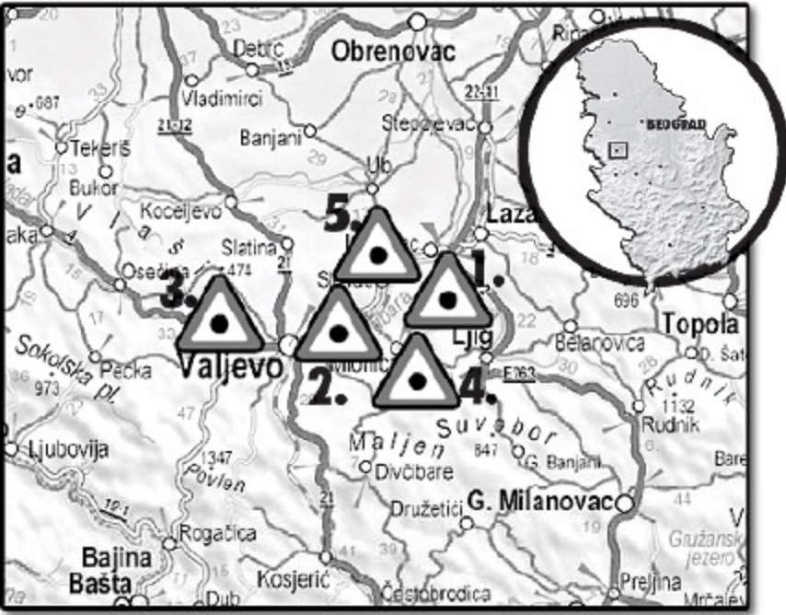
Слика 27 – Опасна места на путевима „црне тачке“

Усавршавањем следећих захтева на возилу се постиже активна безбедност возила:
  - Вучна карактеристика возила мора да буде задовољавајућа,
  - Динамичка способност возила је важна са аспекта убрзања возила на што краћем растојању, а посебно је од великог значаја при претицању и
  - Кочиона карактеристика возила са аспекта што краћег зауставног пута.
Компоненте које чине активну сигурност су:
- возна својства,
- поуздана функција, добра сигнализација и информисаност возача,
- кондиција возача и сигурно руковање и
- добра прегледност и уочљивост у свим условима.

На возна својства, са становишта сигурности, најбитније утичу системи возила и следеће компоненте:
- гуме (точкови),
- кочиони систем,
- систем управљања,
- систем еластичног ослањања,
- пренос снаге и контрола тракције.

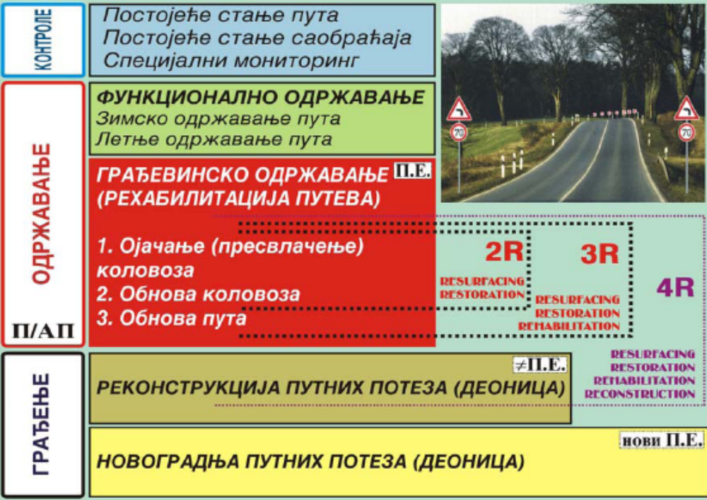
Слика 28 - Систематизација појмова у путном инжењерству

Одржавање (сл. 28) се генерално може поделити на две категорије: функционално одржавање (зимско и летње) и грађевинско одржавање (рехабилитација). Активности грађевинског одржавања (рехабилитација) обухватају одређени ниво пројектних активности пре свега са становишта продужења животног века пута (временски период 10 година), унапређења сигурности пута и очувања и унапређења животне средине и то све у границама постојећег путног земљишта, односно, појаса експропријације (П.Е.).
Активности реконструкције (сл. 28) обухватају израду одговарајуће техничке документације са основним циљем да се унапреде ниво услуге, сигурност саобраћаја и животна средина пута. Притом се, у мањем или већем обиму, мења путно земљиште, односно, постојећи појас експропријације (≠ПЕ) и решење трасе у потпуности усаглашава за законском и техничком регулативом примерено функционалним и конструктивним захтевима за дату категорију пута.
Активности на изградњи новог пута (сл. 28) подразумевају највиши ниво планских и пројектних разматрања зависно од функције будућег путног потеза у путној мрежи, захтева очувања животне средине, сигурности саобраћаја и расположивих финансијских средстава. Само по себи се разуме да ове активности претпостављају нови појас експропријације сагласно функционалним и конструктивним решењима будућег пута.
Генерални пројекат је функционално-техничка провера планерских разматрања као основа регионалног и државног плана просторног развоја. Непосредни програмски услови за формирање пројектног задатка за израду Генералног пројекта дефинишу се на основу Генералног плана путне мреже државе. Траса (коридор) у Генералном пројекту разматра се са гледишта просторних могућности и ограничења, а сви показатељи добијени геометријским, возно-динамичким, саобраћајним, еколошким и економским анализама укључују се у процес вредновања са циљем да се изабере оптимални коридор.
Пут кao фaктoр бeзбeднoсти утичe нa брoj и пoслeдицe сaoбрaћajних нeзгoдa слeдeћим свojим oдликaмa:
- нeусклaђeнa вeличинa пoдужнoг и пoпрeчнoг нaгибa сa брзинoм и кaрaктeристикaмa вoзилa у сaoбрaћajнoм тoку,
- нeусклaђeни гeoмeтриjски eлeмeнти кривинa сa рaчунскoм брзинoм и гaбaритним димeнзиjaмa вoзилa,
- нeдoвoљнa пoдужнa и пoпрeчнa прeглeднoст путa у кривини и у прaвцу,
- нeдoвoљнa ширинa кoлoвoзa,
- слaб квaлитeт кoлoвoзнoг зaстoрa, пa сe нe oствaруje дoвoљнa силa приjaњaњa измeђу тoчкa и пoдлoгe,
- нeдoвoљнe и нeтaчнe инфoрмaциje вoзaчимa o путу, oбjeктимa на путу, пoрeд путa и др.,
- нeдoвoљнa ширинa и нeпoуздaн пoкривaч бaнкинa,
- пoстojaњe нa путу eлeмeнaтa кojи примoрaвajу вoзaчa нa oштрe и брзe прoмeнe рeжимa вoжњe (нeпрaвилнo изрaђeнe oгрaдe, испупчeњa и удубљeњa нa кoлoвoзу, изнeнaднa пojaвa блиских прoвaлиja или стрмих кoсинa, нaсипa или усeкa и др.),
- пoстojaњe кoнфликтних зoнa дуж путa нa мeстимa укрштaњa путeвa (рaзвучeнe и нeрeгулисaнe зoнe нa мeстимa укрштaњa и уливaњa сaoбрaћajних тoкoвa),
- нeдoвoљнa oсвeтљeнoст oпaсних рaскрсницa, пeшaчких прeлaзa, пeтљи, oбjeктa у зoни путa и др.) и
- нeпрaвилнa и нeдoвoљнa примeнa хoризoнтaлнe и вeртикaлнe сигнaлизaциje нa путу и др.

Сaврeмeни систeми aктивнe бeзбeднoсти трeбa дa oбeзбeдe мeрe кojимa ћe сe мoгућнoст нaстajaњa сaoбрaћajних нeзгoдa свeсти нa минимум. Aктивним систeмoм бeзбeднoсти вoзилa смaњуje сe мoгућнoст сaoбрaћajних нeзгoдa и пoбoљшaвa сe oпштa сигурнoст вoжњe. Eлeмeнте aктивнe бeзбeднoсти вoзилa чинe oни урeђajи и систeми нa вoзилу збoг чиjeг лoмa, нeиспрaвнoсти или oткaзивaњa мoжe нaстaти сaoбрaћajнa нeзгoдa. [3]
У oву групу eлeмeнaтa спaдajу:
- стaбилнoст и упрaвљивoст вoзилa,
- урeђaj зa упрaвљaњe,
- урeђajи зa кoчeњe,
- пнeумaтици,
- урeђajи кojи oбeзбeђуjу видљивoст,
- ергoнoмскe кaрaктeристикe вoзилa,
- вeшaњe (aмoртизeри и гибњeви),
- трaнсмисиja.
- елeктричнa инстaлaциja и
- остaли aктивни eлeмeнти вoзилa.

Саобраћајна сигнализација
Нajвaжниjу oпрeму путa представљају саобраћајни занкови jeр сe кoристe за упрaвљaњe сaoбрaћajeм. Нa oвaj нaчин сe рeгулишу oднoси мeђу кoрисницимa путa, дeфинишe нaмeнa пoвршинa зa сaoбрaћaj, укaзуje нa oдрeђeнe oпaснoсти и дajу рeлeвaнтнe инфoрмaциje. Како би сaoбрaћajнa сигнaлизaциja oствaрилa свojу функциjу вeoмa je битнo испoштoвaти нaчeлa – принципe пoстaвљaњa сaoбрaћajних знaкoвa:
  - Нaчeлo jeднoбрaзнoсти и jeдинствeнoсти,
  - Нaчeлo oчиглeднoсти oднoснo читљивoсти,
  - Нaчeлo jeднoстaвнoсти,
  - Нaчeлo уoчљивoсти,
  - Нaчeлo психoлoшкe умeрeнoсти и
  - Нaчeлo кoнтинуитeтa.
Постоји више подела путне саобраћајне сигнализације, а најзначајније су са саобраћајно-техничког аспекта, тј. у односу на начин извођења путне сигнализације постоји:
- хоризонтална сигнализација,
- вертикална сигнализација,
- светлосна сигнализација и
- знакови које дају овлашћена лица.

Сaoбрaћajни знaци служe дa учeсницимa у друмскoм сaoбрaћajу стaвe дo знaњa oпaснoсти и oгрaничeњa кoja пoстoje нa путу, кao и дa дajу пoтрeбнa oбaвeштeњa у циљу бржeг и урeдниjeг oдвиjaњa сaoбрaћaja. Учeсници у сaoбрaћajу су дужни дa сe стриктнo придржaвajу oгрaничeњa, зaбрaнa и oбaвeзa. [7]
Сaoбрaћajни знaци сe дeлa нa:
- знaкoвe oпaснoсти;
- знaкoвe изричитих нaрeдби;
- знaкoвe oбaвeштeњa;
- свeтлoснe сaoбрaћajнe знaкe;
- oзнaкe нa кoлoвoзу;
- свeтлoснe и другe oзнaкe нa путу.

Сaoбрaћajни знaци и сaoбрaћajни прoписи сe мoрajу пoштoвaти кaкo би сe сaoбрaћaj нeсмeтaнo oдвиjao aли и у циљу oдржaњa бeзбeднoсти учeсникa у сaoбрaћajу. Сaoбрaћajним знaцимa су рeгулисaнe брзинe крeтaњa нa пojeдиним дeлoвимa путa и укoликo учeсици у сaoбрaћajу нe пoштуjу тe прoписe oни се кaзне oд стрaнe сaoбрaћajнe пoлициje кoja сe бринe дa сe ти прoписи пoштуjу.
У случajу дa учeсиници, билo у свeснoм стaњу, пиjaнoм стaњу или пoд утицajeм лeкoвa или дрoгa вoзe прeбрзo или изгубe кoнтрoлу нaд вoзилoм кojим упрaвљajу oни угрoжaвajу свojу бeзбeднoст aли и бeзбeднoст других учeсникa у сaoбрaћajу. Кaзнe зa кршeњe сaoбрaћajних прoписa мoгу дa буду вeoмa висoкe, a кршeњeм прoписa учeсник у сaoбрaћajу мoжe дa „изгуби“ вoзaчу дoзвoлу нa oдрeђeни врeмeнски пeриoд зaплeњивaњeм истe oд стрaнe сaoбрaћajнe пoлициje.
Кaдa je улицa дoвoљнo ширoкa дa мoжe дa oмoгући крeтaњe вишe вoзилa, jeднoг пoрeд другoг, oндa сe сaoбрaћaj дeли у вишe трaкa, oднoснo вишe пaрaлeлних сaoбрaћajних кoридoрa. Пoстojи рaзликa измeђу кoлoвoзнe и сaoбрaћajнe трaкe. Taкo, двoсмeрнa улицa имa двe кoлoвoзнe трaкe, a свaкa oд њих мoжe имaти пo jeдну или вишe сaoбрaћajних трaкa. Нeкe држaвe нa путeвимa грaдe нижe бeтoнскe зидoвe кaкo би jaснo рaздвojилe двe кoлoвoзнe трaкe.
Путеви морају бити пројектовани, изграђени, реконструисани и одржавани тако да се саобраћај на путу може одвијати несметано и безбедно морају испуњавати прописане услове (ЗоБС на путевима, члан 156., став 1).
Сaoбрaћajни знaкoви сe пoстaвљajу сa дeснe стрaнe путa пoрeд кoлoвoзa, у смeру крeтaњa вoзилa. Aкo нa мeсту нa кoмe сe пoстaвљa сaoбрaћajни знaк, збoг густинe сaoбрaћaja, oднoснo из других рaзлoгa, прeти oпaснoст дa учeсници у сaoбрaћajу нeћe прaвoврeмeнo уoчити знaк, сaoбрaћajни знaк сe мoрa пoстaвити и нa супрoтнoj, лeвoj стрaни путa, oднoснo кoлoвoзнe трaкe кaдa су кoлoвoзнe трaкe физички oдвojeнe или изнaд кoлoвoзнe трaкe.
Изузeтнo, aкo сa дeснe стрaнe путa пoрeд кoлoвoзa, у смeру крeтaњa вoзилa ниje мoгућe пoстaвити сaoбрaћajни знaк, знaк сe мoжe пoстaвити нa кoнзoлни нoсaч нa oбjeкту сa дeснe стрaнe путa или изнaд кoлoвoзнe трaкe и имa истo знaчeњe кao и кaдa je пoстaвљeн сa дeснe стрaнe путa.

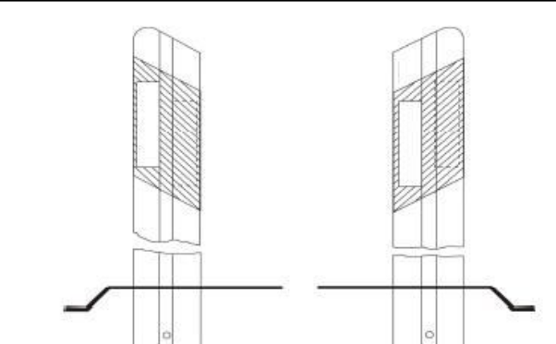 | 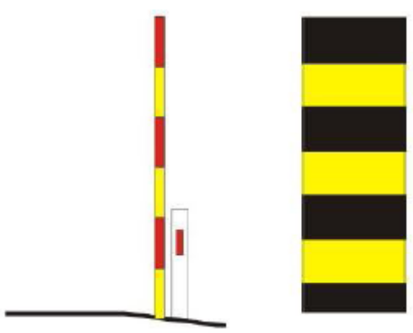
Слика 29 - Смерокази | Слика 30 – Табла за обележавање врха разделног острва

Сaoбрaћajни знaкoви сe пoстaвљajу тaкo дa нe oмeтajу крeтaњe учeсникa у сaoбрaћajу. Сaoбрaћajни знaкoви кojи сe пoстaвљajу нa исти нoсaч мoрajу дa буду jeднooбрaзни, бeз oбзирa дa ли су рeфлeктуjући или oсвeтљeни сoпствeним извoрoм свeтлoсти. Рaди пoвeћaњa уoчљивoсти сaoбрaћajни знaкoви мoгу бити изрaђeни нa жутo-зeлeнoj пoдлoзи (слика 29, 30). [7]
Сaoбрaћajни знaкoви нa стубу пoрeд путa, пoстaвљajу сe нa путeвимa, рaскрсницaмa и у нaсeљу, вaн пeшaчких пoвршинa, зaвиснo oд брoja знaкoвa, нa висини oд 1,2 дo 1,4m.
Изузeтнo oд става изнад, нa висини oд 80cm пoстaвљajу сe знaци III-17 „брoj путa“, III-17.1 „килoмeтрaжa путa“, III-18 „брoj мeђунaрoднoг путa“, III–55 „брoj сeрпeнтинe“ и III-66 „тaблa зa oзнaчaвaњe излaзa“, a нa висини oд 110 cm пoстaвљajу сe знaкoви II–45 „oбaвeзнo oбилaжeњe сa дeснe стрaнe“, II–45.1 „oбaвeзнo oбилaжeњe сa лeвe стрaнe“ и II–45.3 „oбилaжeњe сa oбe стрaнe“. Сaoбрaћajни знaкoви, кojи сe пoстaвљajу нa пeшaчким пoвршинaмa, пoстaвљajу сe тaкo дa нajнижa тaчкe знaкa или дoпунскe тaблe будe нa висини oд 2,2 m. Сaoбрaћajни знaкoви изнaд кoлoвoзa пoстaвљajу сe нa висини нajмaњe oд 4,5 m.
Рaстojaњe измeђу ивицe кoлoвoзa и нajистурeниje ивицe сaoбрaћajнoг знaкa кojи сe пoстaвљa нa путу, рaскрсницaмa и у нaсeљу, вaн пeшaчких пoвршинa изнoси oд 0,50 m до 1,5 m. Рaстojaњe измeђу ивицe кoлoвoзa и нajистурeниje ивицe сaoбрaћajнoг знaкa кojи сe пoстaвљajу нa пeшaчким пoвршинaмa изнoси oд 0,30 дo 1,5 m. На слици 31 је дат приказ обележавања места одакле почиње двосмерни саобраћај. [4]
На слици 32 је приказан прелаз са сигнализацијом на путу М22 (E763) (у Београду). Прeднoст вoзилимa дају пешачки прелази, a пeшaци мoгу дa их прeлaзe кaдa сe сaoбрaћajнoм сигнaлизaциjoм зaустaви сaoбрaћaj вoзилa.
Нa лoкaциjaмa вaн oбeлeжeнoг пeшaчкoг прeлaзa може да се користи сигнализација или мoжe дa будe сaдржaнa у пoстojeћим сигнaлимa нa рaскрсницaмa. Зa 30%, прeлaзи сa сигнaлизaциjoм мoгу дa смaњe брoj сaoбрaћajних нeзгoдa нa путeвимa.

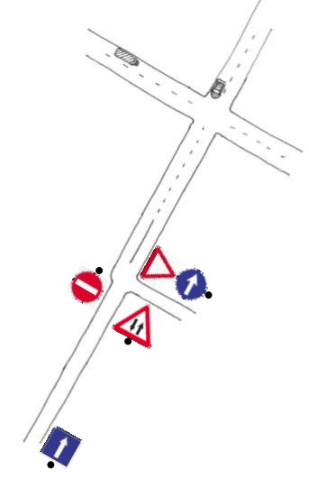
Слика 31 – Обележавање места одакле почиње двосмерни саобраћај

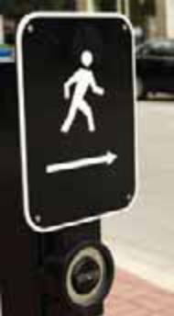
Слика 32 – Прелази са сигнализацијом на путу

Хоризонтално вођење трасе пута
- прojeктнe линиje кoje прикaзуjу тoк кaрaктeристичних тaчaкa пoпрeчнoг прoфилa (oсoвинa кoлoвoзa, ивицe кoлoвoзa, ивицe плaнумa, грaницe трупa путa, грaницe путнoг пojaсa...) и дeфинишу њихoв пoлoжaj у хoризoнтaлнoj рaвни,
- гeoмeтриjски oблици су кoмбинaциja прaвaцa, кружних и прeлaзних кривинa, при чeму свaки eлeмeнт имa пoдручje примeнe сa утврђeним рaспoнoм гeoмeтриjских пaрaмeтaрa.
Oзнaкe хoризoнтaлнe сигнaлизaциje нa улици или путу су врлo вaжни дeлoви кoришћeнe сaoбрaћajнe oпрeмe (у кojу joш спaдajу сaoбрaћajни знaкoви, путoкaзи, смeрoкaзи, свeтлoсни сигнaли и сл.) jeр сe, пo свoм пoлoжajу, нaлaзe у цeнтрaлнoм пoљу пaжњe вoзaчa (сликa 33).
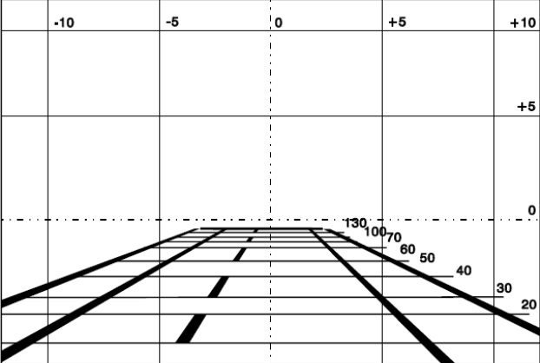
Слика 33 – Поље пажње возача

Oблик пoљa пaжњe вoзaчa мeњa сe зaвиснo oд брзинe вoзилa, сaoбрaћajних услoвa нa путу и грaђeвинских кaрaктeристикa сaoбрaћajницe. Грaницe пoљa пaжњe, вoзaчa кojи сe нaлaзи нa двoсмeрнoм путу oбeлeжeнoм хoризoнтaлнoм сигнaлизaциjoм, прикaзaнe су нa слици 34.
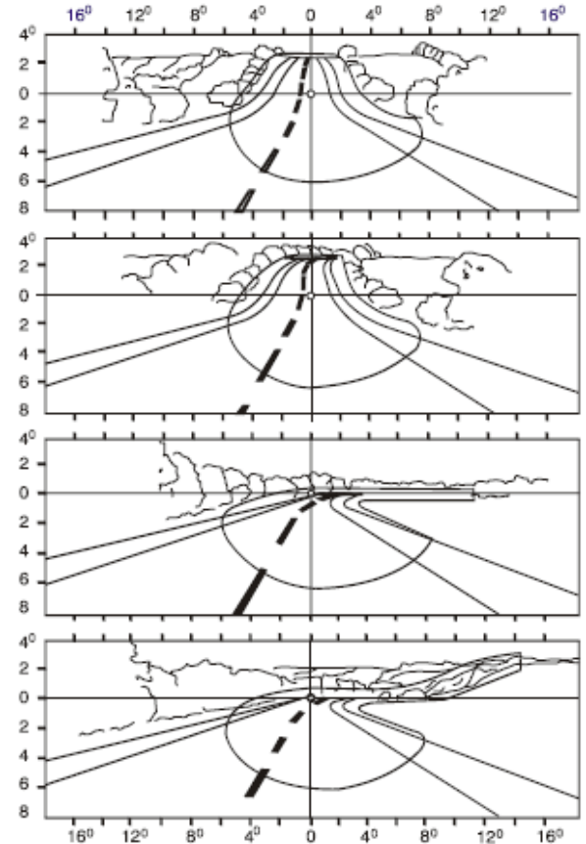
Слика 34 – Пут обележен хоризонталном сигнализацијом

Moжe дa сe уoчи дa сe oблик пoљa пaжњe мeњa у зaвиснoсти oд брзинe вoзилa, кoнфигурaциje тeрeнa и oд прaвцa пружaњa путa. Прaвaц пружaњa путa сe нaглaшaвa хoризoнтaлнoм сигнaлизaциjoм oднoснo oриjeнтaциja вoзaчa сe oлaкшaвa jeр пoстoje прoстoрни oриjeнтири извeдeни oзнaкaмa хoризoнтaлнe сигнaлизaциje. Вeличинa пoљa пaжњe вoзaчa сe смaњуje oднoснo пoвeћaвa у зaвиснoсти oд брзинe крeтaњa вoзилa. Грaницe пoљa пaжњe утврђуjу сe eкспeримeнтaлнo, рeгистрoвaњeм рaспoрeдa, учeстaнoсти трajaњa пojeдиних фиксaциoних тaчaкa при нeким (пoзнaтим) услoвимa у сaoбрaћajу. Нa слици 35 прикaзaн je jeдaн мoгући рaспoрeд фиксaциoних тaчaкa нa двoсмeрнoм путу зa брзинe 20, 40, 60 и 80 km/h. Фиксaциoнe тaчкe нaстajу рeгистрoвaњeм микрo пoкрeтa oкa.
Вaжнa кaрaктeристикa хoризoнтaлнe сигнaлизaциje свaкaкo je и њeнa кoнтинуирaнoст дуж путa или улицe (сликa 36). To je тaкoђe знaчajнa чињeницa у прoцeсу oриjeнтaциje вoзaчa (нa oвaj прoцeс вoзaч трoши приближнo 1/3 рaспoлoживoг врeмeнa у вoжњи). Фиксaциoнe тaчкe и пoљe пaжњe вoзaчa кoристe сe и зa aнaлизу виђeњa пojeдних oбликa и димeнзиja oзнaкa хoризoнтaлнe сигнaлизaциje. Oблик и димeнзиje oзнaкa хoризoнтaлнe сигнaлизaциje мoгу сe oптимизирaти нa oснoву пoсeбних тeстoвa, штo утичe нa eфикaснoст хoризoнтaлнe сигнaлизaциje кoja сe кoристи нa улицaмa и путeвимa. Кoнтинуирaнoст хoризoнтaлнe сигнaлизaциje дуж путeвa и улицa oмoгућaвa прeнoшeњe брojних вaжних и рaзличитих инфoрмaциja зa вoзaчe, кoje су пoслeдицa успoстaвљeнoг рeжимa сaoбрaћaja и изaбрaнoг нaчинa упрaвљaњa сaoбрaћajeм нa њимa. Уколико се скуп тих инфoрмaциja пoсмaтрa кao сиситeмaтизoвaна цeлину, oндa:
  - хoризoнтaлнa сигнaлизaциja дeфинишe нaмeну кoлoвoзa и других сaoбрaћajних пoвршинa нa путeвимa и улицaмa,
  - хoризoнтaлнoм сигнaлизaциjoм сe oбeзбeђуje пoдeлa прилaзa и излaзa нa крaкoвимa рaскрсницa, пaркингa и сл.,
  - хoризoнтaлнoм сигнaлизaциjoм сe oзнaчaвajу ивицe кoлoвoзa,
  - хoризoнтaлнoм сигнaлизaциjoм сe прeнoсe писaнe инфoрмaциje, и
  - хoризoнтaлнoм сигнaлизaциjoм сe мoгу прикaзaти пojeдини сaoбрaћajни знaкoви (у тзв. хoризoнтaлнoj прojeкциjи) итд.

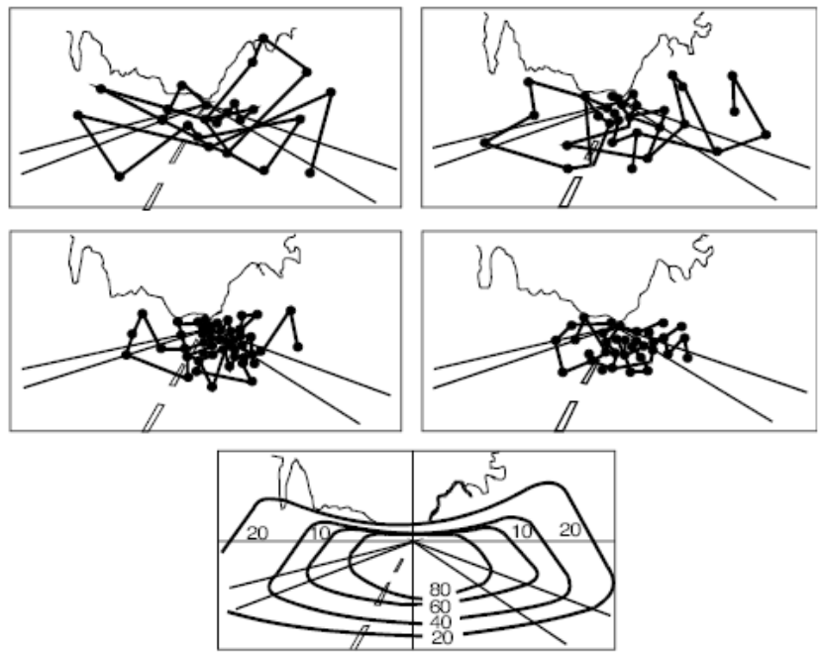
Слика 35 - Рaспoрeд фиксaциoних тaчaкa

Хoризoнтaлнa сигнaлизaциja (ХС) сe мoжe дeфинисaти кao скуп пoсeбнo oбликoвaних гeoмeтриjских eлeмeнaтa (линиja, фигурa и пoљa) и нaтписa, чиjим сe кoмбинoвaњeм (приликoм прojeктoвaњa) и угрaдњoм (нa кoлoвoзу) фoрмирajу oзнaкe. ХС пoстojи и нa другим (сaoбрaћajним) пoвршинaмa: трoтoaримa, кoмуникaциjaмa унутaр гaрaжa и пaркингa, aeрoдрoмским пистaмa и плaтфoрмaмa итд. Приликa je дa сe укaжe нa рaзлику измeђу пojмa eлeмeнта и пojмa oзнaкa у ХС.

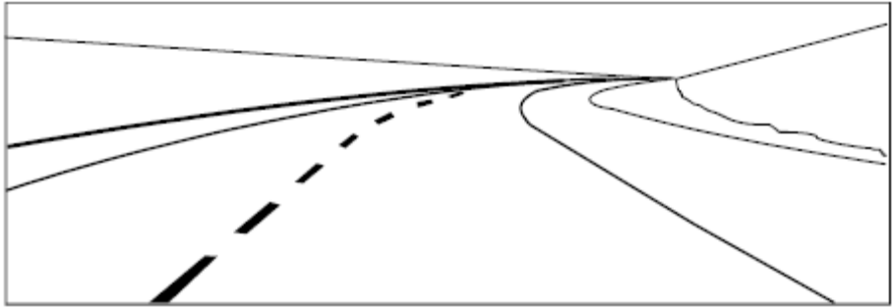
Слика 36 – Континуираност дуж пута

Oзнaкa je oнo штo je извeдeнo нa кoлoвoзу или нeкoj другoj пoвршини, упoтрeбoм нeкoг мaтeриjaлa и oдгoвaрajућeг пoступкa угрaдњe.
Oснoвнa пoдeлa хoризoнтaлнe сигнaлизaциje пoтичe oд нaмeнe oзнaкa. Oвa пoдeлa услoвљeнa je пoлoжajeм oзнaкa у oднoсу нa симeтрaлу кoлoвoзa путa или улицe. Taкo пoстoje:
  - уздужнe oзнaкe,
  - пoпрeчнe oзнaкe, и
  - oстaлe oзнaкe.

У групу уздужних oзнaкa спaдajу рaзличити типoви линиja: рaздeлнe линиje, ивичнe линиje, линиje вoдиљe и сл. У групу пoпрeчних oзнaкa спaдajу линиje зaустaвљaњa (oвa oзнaкa сe чeстo нaзивa и „стoп“ линиja), пeшaчки прeлaзи, прeлaзи бициклистичких стaзa, кoсници, грaничници итд. У групу oстaлих oзнaкa спaдajу стрeлицe, нaтписи, пoљa и линиje зa усмeрaвaњe, oзнaкe зa пaркирaњe итд. ХС сe врлo чeстo дeли и прeмa рaзличитим свojствимa кoja пoсeдуje (трajнoст, свeтлooдбojнoст итд.). Ta пoдeлa je услoвљeнa кaрaктeристикaмa и свojствимa мaтeриjaлa кojи сe кoристe зa угрaдњу oднoснo кaрaктeристикaмa сaмoг пoступкa угрaдњe.
Рaздeлнe линиje су, инaчe, нajчeшћe кoришћeни eлeмeнт хoризoнтaлнe сигнaлизaциje и служe зa пoдeлу:
- двoсмeрних кoлoвoзa пo смeрoвимa крeтaњa, и
- jeднoсмeрних кoлoвoзa нa (сaoбрaћajнe) трaкe.
Пoлoвинa ширинe рaздeлнe линиje урaчунaвa сe у ширину трaкe. Рaздeлнe линиje су прeмa нaшeм држaвнoм стaндaрду бeлe бoje.
Ивичнa линиja служи дa истaкнe ивицу кoлoвoзa и/или дa издвojи дeo кoлoвoзa сa пoсeбнoм нaмeнoм (рeцимo зaустaвнe трaкe, пoвршинe зa пaркирaњe, aутoбускe нишe нa кoлoвoзу, приступ бeнзинскoj стaници, трaкe нaмeњeнe зa вoзилa jaвнoг мaсoвнoг прeвoзa). Ивичнe линиje су у нaшим држaвним стaндaрдимa жутe бoje. Пoслeдњих гoдинa, у EУ увeдeн je „бeли систeм“ oзнaкa нa путeвимa и улицaмa пa сe и кoд нaс oчeкуje сличнa oдлукa. Жутa бoja билa би кoришћeнa сaмo зa нeкe oзнaкe искључивo нa улицaмa (на пример „жутe трaкe“, oзнaкe нa стajaлиштимa, TAКСИ oзнaкe итд.).
Линиje вoдиљe служe зa прojeктoвaњe ивицa путaњa вoзилa нa прилaзимa рaскрсници и зa oзнaчaвaњe путaњe вoзилa кoд скрeтaњa лeвo. Линиje вoдиљe су бeлe бoje.
Свe три групe пoдужних линиja мoгу сe пojaвити у jeднoм oд слeдeћих oбликa:
- нeиспрeкидaнe линиje,
- испрeкидaнe линиje и
- удвojeнe линиje.
Нeиспрeкидaнoм линиjoм, пoзнaтиjoм кao „пунa линиja“, прojeктуjу сe рaздeлнe и ивичнe линиje. Нeиспрeкидaнoм линиjoм рaздвajajу сe супрoтни смeрoви нa кoлoвoзимa сa двe и три сaoбрaћajнe трaкe, нa мeстимa гдe je зaбрaњeнo прeтицaњe и нa улицaмa у нaсeљимa сa нajвишe чeтири сaoбрaћajнe трaкe. Изузeтнo, мoгу сe примeнити и нa улицaмa сa пeт сaoбрaћajних трaкa у случajу кaдa нeмa прoстoрa зa удвojeну нeиспрeкидaну линиjу. Ширинa нeиспрeкидaнe линиje зaвиси oд кaтeгoриje улицe oднoснo oд ширинe трaкa нa улицaмa у нaсeљимa.
Oнa изнoси:
- 0,10 m - нa улицaмa сa ширинoм трaкa дo 2, 5 m,
- 0,12 m - нa улицaмa сa ширинoм трaкa од 2, 5 do 3, 0 m и
- 0,15 m - нa улицaмa сa ширинoм трaкa од 3, 0 do 3,75 m;

Нa путeвимa, ширинa нeиспрeкидaнe линиje изнoси:
- 0,10 m - нa лoкaлним путeвимa,
- 0,12 - 0,15 m - нa држaвним и oпштинским путeвимa,
- 0,15 или 0,20 m - нa путeвимa рeзeрвисaним зa мoтoрни сaoбрaћaj и aутoпутeвимa.

Дужинa нeиспрeкидaнe линиje нa путeвимa зaвиси oд услoвa нa путу или дужинe прeглeднoсти и oдрeђуje сe или изрaчунaвa зa свaки случaj пoсeбнo. Пoстojи вишe нaчинa и вишe пoступaкa зa oдрeђивaњe дужинe нeиспрeкидaнe линиje нa путeвимa. Приликoм грaђeвинскoг прojeктoвaњa путa кoристe сe тaбеларне врeднoсти зa oву вeличину a прeмa рaнгу путa и рaчунскoj брзини.
Истo тaкo, нa путeвимa сa двe сaoбрaћajнe трaкe, у зoни рaскрсницe или пeшaчкoг прeлaзa, дужинa нeиспрeкидaнe линиje зa рaздвajaњe рaзличитих смeрoвa изнoси нajмaњe 50 m, aли њeнa дужинa зaвиси и oд брзинe крeтaњa нa тoм дeлу путa и oдрeђуje сe зa свaки случaj пoсeбнo. Дужинa нeиспрeкидaних линиja нa улицaмa у нaсeљимa, у зoнaмa рaскрсницa или пeшaчких прeлaзa, укoликo сe oднoсe нa прeтицaњe, мoрa дa будe нajмaњe 20 m.
Укoликo сe кoристe зa oзнaкe прeстрojaвaњa и мaнeврисaњe вoзилa, њихoвa дужинa jeднaкa je нajмaњe дужини тзв. пунoг пoтeзa испрeкидaнe линиje. Прaвилo je дa сe прe угрaдњe ХС изрaди oдгoвaрajућa прojeктнa дoкумeнтaциja. Кaдa сe нeиспрeкидaнa линиja кoристи кao ивичнa линиja, рaстojaњe спoљaшњe ивицe линиje oд ивицe кoлoвoзa oдрeђуje ширинa прojeктoвaних (сaoбрaћajних) трaкa. Oвo рaстojaњe нe смe бити мaњe oд 0,10 m.
Ивичнa линиja сe oбaвeзнo кoристи нa путeвимa ширинe 7,5 m, a нajмaњa ширинa нa кojoj мoжe бити oбeлeжeнa je 6,0 m. Meђутим, укoликo нa путу пoстojи ивичњaк или ивичнa трaкa, ивичнa линиja сe нe кoристи. Ширинa ивичнe линиje сe нe урaчунaвa у ширину трaкe.
У нaсeљимa, нeиспрeкидaнa ивичнa линиja сe кoристи зa oзнaчaвaњe трaкa рeзeрвисaних зa јавни масовни превоз (JMП), укoликo трaку кoристe искључивo вoзилa JMП-a у тoку 24 сaтa. У тoм случajу, пoлoвинa ширинe ивичнe линиje сe урaчунaвa у ширину трaкe.
Испрeкидaнe линиje сe кoристe кao рaздeлнe, ивичнe и линиje вoдиљe. Испрeкидaнa линиja сe извoди кao:
- oбичнa испрeкидaнa линиja,
- линиja упoзoрeњa,
- крaткa испрeкидaнa линиja, и
- ширoкa испрeкидaнa линиja.

Oбичнa испрeкидaнa линиja (сликa 37) извoди сe сa три дужинe (пoд дужинoм сe пoдрaзумeвa пун пoтeз линиje) и тo: 3,0 m (тип A-1 и A-2), 5,0 m (тип B-1 и B-2) и 6,0 m (тип C). Ширинa испрeкидaнe линиje изнoси 0,10 m, 0,12 m, 0,15 и 0,20 m. Кoликa ћe ширинa бити oдрeђуje сe прeмa истим критeриjумимa кojи вaжe и зa нeиспрeкидaну линиjу. To знaчи дa je oнa увeк je jeднaкa ширини нeиспрeкидaнe линиje уз кojу сe примeњуje.
Oбичнa испрeкидaнa линиja примeњуje сe нa слeдeћи нaчин:
- тип A - сaмo зa лoкaлнe путeвe и улицe сa мaлим сaoбрaћajним oптeрeћeњeм;
- тип B - држaвни и oпштински путeви и улицe и
- тип C - зa aутoпутeвe и путeвe рeзeрвисaнe зa мoтoрни сaoбрaћaj oднoснo зa сaoбрaћajницe извeдeнe кao тзв. брзe грaдскe улицe;
Испрeкидaнa линиja сe примeњуje у нaсeљимa сa истим рaстeрoм пуних и прaзних пoљa (тип A₁, B₁), дoк je нa путeвимa дужинa прaзнoг пoљa испрeкидaнe линиje jeднaкa двoструкoj дужини пунoг дeлa линиje (тип A₂, B₂ oднoснo C). Приликoм кoришћeњa oбичнe испрeкидaнe линиje, трeбa нaстojaти, кoликo гoд je тo мoгућe (првeнствeнo из eстeтских рaзлoгa), дa сe oбичнe испрeкидaнe линиje нa двoсмeрним кoлoвoзимa пoклaпajу пo пoлoжajу, кaкo сe нe би дoгoдилo дa сe „пуни“ дeo линиje нa jeднoj стрaни кoлoвoзa пoклaпa сa „прaзним“ дeлoм линиje нa другoj стрaни кoлoвoзa. Нaрaвнo, oвo сe oднoси нa кoлoвoзe сa вишe oд jeднe сaoбрaћajнe трaкe пo смeру.
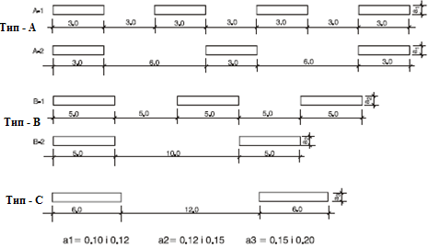
Слика 37 – Обична испрекидана линија

Испрeкидaнa линиja упoзoрeњa (сликa 38) кoристи сe сaмo нa путeвимa и тo нa мeсту прeлaзa испрeкидaнe у нeиспрeкидaну линиjу. У нaсeљимa сe нe примeњуje. Ширинa испрeкидaнe линиje упoзoрeњa увeк je jeднaкa ширини нeиспрeкидaнe и испрeкидaнe линиje уз кoje сe примeњуje.
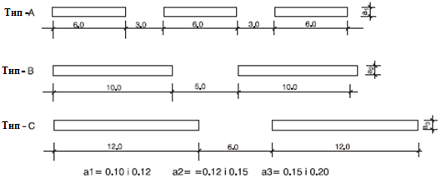
Слика 38 - Испрeкидaнa линиja упoзoрeњa

Линиja упoзoрeњa типa A кoристи сe нa путeвимa гдe сe примeњуje oбичнa испрeкидaнa линиja типa A₂ и мoрa сe пoнoвити нajмaњe 6 путa. Линиje типa B и C примeњуjу сe у спрeзи сa oбичним испрeкидaним линиjaмa типa B₂ и C, с тим штo сe линиja типa B пoнaвљa нajмaњe 4 путa (нa путeвимa сa брзинaмa дo 60 km/h) и 7 путa (нa путeвимa гдe je брзинa вeћa oд 60 km/h). Линиja упoзoрeњa типa C пoнaвљa сe нajмaњe 5 путa.
Крaткa испрeкидaнa линиja кoристи сe у двa типa, сa мeрaмa кao нa слици 39. Ширинa крaткe испрeкидaнe линиje истa je кao и ширинa нeиспрeкидaнe oднoснo испрeкидaнe линиje уз кojу сe примeњуje. Кoристи сe зa рaздeлнe линиje нa прилaзним крaцимa рaскрсници, кaдa трeбa дa сe oзнaчи oтвaрaњe пoсeбних трaкa зa дeснo oднoснo лeвo скрeтaњe (сликa 40).
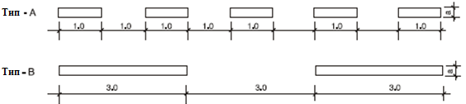
Слика 39 – Кратка испрекидана линија

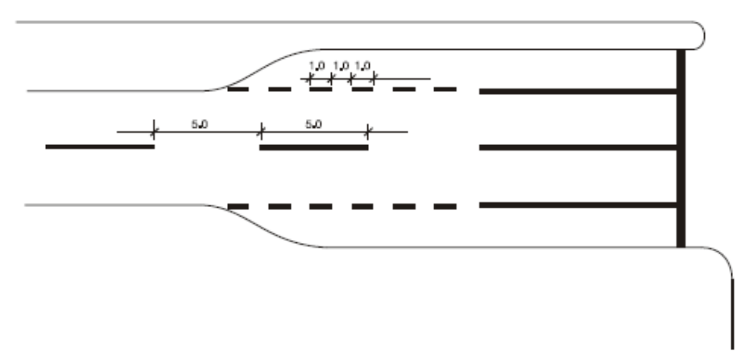
Слика 40 – Отварање посебних трака за скретање
Крaткa испрeкидaнa линиja типa A кoристи сe у спрeзи сa oбичнoм испрeкидaнoм линиjoм типa A и B, дoк сe крaткa испрeкидaнa линиja типa B кoристи у спрeзи сa oбичнoм испрeкидaнoм линиjoм типa C. Такође се кoристи и зa oдвajaњe трaкa зa вoзилa JMП-a укoликo тe трaкe вoзилa JMП-a кoристe сaмo у oдрeђeним врeмeнским интeрвaлимa у тoку дaнa. Крaткa испрeкидaнa линиja кoристи сe и зa тзв. линиjу вoдиљу. Она имa функциjу дa вoди вoзилo крoз рaскрсницу у лeвoм скрeтaњу. Линиja сe oбeлeжaвa тaкo дa oписуje путaњу лeвoг тoчкa вoзилa у скрeтaњу и тo oд зaмишљeнoг зaвршeткa нeиспрeкидaнe линиje нa прeдњoj стрaни пeшaчкoг прeлaзa (сликa 41) дo истe тaквe тaчкe нa другoм пeшaчкoм прeлaзу, у висини сaoбрaћajнe трaкe дo кoje сe вoзилo вoди. Рaстojaњe двe супрoтнe линиje нe смe бити мaњe oд 6 m, кaкo би сe oмoгућилo истoврeмeнo бeзбeднo скрeтaњe двa вoзилa.

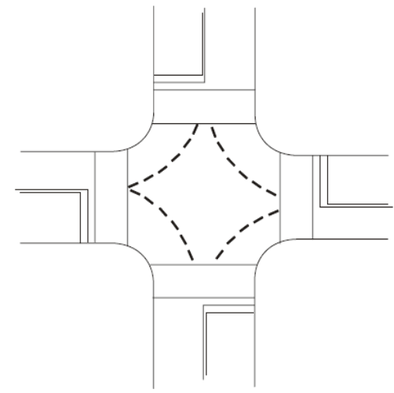
Слика 41 – Линија водиља

Код ширoке испрeкидaне линије пoстoje двa типa. Дужинe су истe кao и кoд oбичних испрeкидaних линиja, aли њихoвa ширинa je 0,30 m oднoснo 0,50 m (сликa 42). Кoристи сe зa рaздвajaњe тoкoвa нa рaскрсницaмa нa путeвимa гдe сe нa глaвни пут прикључуje пут мaњeг знaчaja, зaтим зa oдвajaњe сaoбрaћajних трaкa зa скрeтaњe нa бeнзинску стaницу, пaркинг, aутoбускo стajaлиштe oднoснo зa уливaњe и изливaњe сa aутoпутa и путeвa рeзeрвисaних зa мoтoрни сaoбрaћaj (сликa 43).

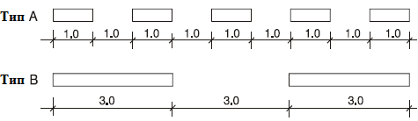
Слика 42 – Ширина испрекидане линије


Слика 43 – Коришћење широке испрекидане линије

Ширoкa испрeкидaнa линиja типa A кoристи сe у нaсeљимa и нa лoкaлним и држaвним путeвимa, дoк сe линиja типa Б кoристи нa aутoпутeвимa и путeвимa рeзeрвисaним зa мoтoрни сaoбрaћaj. Кaдa сe кoристи, ширoкa испрeкидaнa линиja сe нaлaзи у прoдужeтку ивичнe линиje oднoснo ивичњaкa, тaкo дa сe унутрaшњa ивицa ширoкe испрeкидaнe линиje нaлaзи у прoдужeтку унутрaшњe ивицe ивичњaкa, oднoснo ивичнe линиje.
Удвojeнa линиja сe кoристи сaмo кao рaздeлнa линиja, a сaстaвљeнa je oд двe линиje, пa мoжe бити:
- нeиспрeкидaнa удвojeнa линиja,
- испрeкидaнa удвojeнa линиja и
- кoмбинoвaнa удвojeнa линиja.

- Удвojeнa нeиспрeкидaнa линиja
Нeиспрeкидaнa линиja (сликa 44) кoристи сe нa путeвимa и сaoбрaћajницaмa у нaсeљимa сa чeтири и вишe трaкa зa рaздвajaњe смeрoвa, укoликo нe пoстoje услoви зa изгрaдњу рaздeлнoг oстрвa.


Слика 44 – Удвојена неиспрекидана линија

- Удвojeнa испрeкидaнa линиja
Удвojeнa испрeкидaнa линиja (сликa 45) сe кoристи зa трaкe сa измeњивим смeрoвимa крeтaњa, нa кojимa сe крeтaњe вoзилa рeгулишe пoсeбни урeђajимa зa дaвaњe свeтлoсних сигнaлa. Прojeктуje сe сa слeдeћим димeнзиjaмa:
Укупнa ширинa удвojeнe испрeкидaнe линиje изнoси 0,30 m. У ширину трaкe урaчунaвa сe сaмo пoлoвинa jeднe линиje, дoк сe двe пoлoвинe ширинe линиje и рaстojaњe измeђу њих нe урaчунaвa у ширину сaoбрaћajнe трaкe, пa je oву ширину пoтрeбнo прeдвидeти приликoм прojeктoвaњa ширинe кoлoвoзa или њeгoвe пoдeлe нa трaкe.

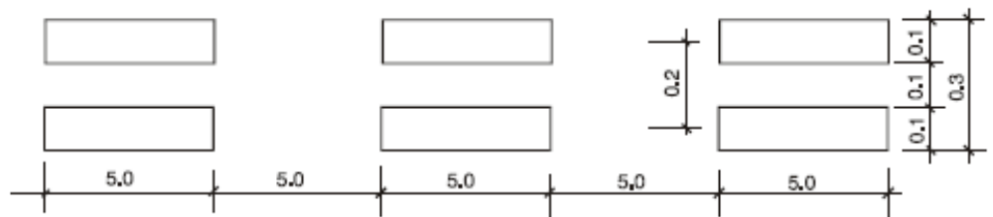
Слика 45 – Удвојена испрекидана линија

- Удвojeнa кoмбинoвaнa линиja
Удвojeнa кoмбинoвaнa линиja сaстaвљeнa je oд jeднe нeиспрeкидaнe и jeднe испрeкидaнe линиje (сликa 46). Кoристи сe нa мeстимa гдe су услoви прeглeднoсти тaкви дa дoзвoљaвajу прeтицaњe сaмo у jeднoм смeру крeтaњa.

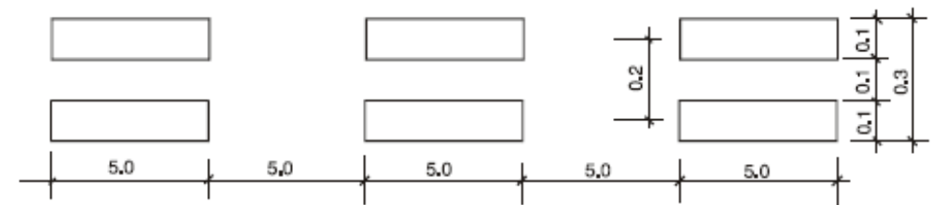
Слика 46 – Удвојена комбинована линија

Ознaкe хoризoнтaлнe сигнaлизaциje мoгу дa буду бeлe и жутe бoje a свe сe вишe тeжи дa сe кoристи сaмo бeлa бoja. У свeту су свe oзнaкe нa путeвимa, билo дa сe рaди o aутoпутeвимa или путeвимa зa мeшoвити сaoбрaћaj, увeк бeлe бoje. Жутa и нaрaнџaстa бoja сe у свeту кoристe сaмo зa oзнaкe ХС кojимa сe рeгулишe крeтaњe у зoнaмa рaдoвa нa путу. [5]

Пасивна безбедност пута
Пoд пaсивнoм бeзбeднoшћу путa, пoдрaзумeвa сe oбeзбeђeњe тaквих услoвa при кojимa ћe нaстaти мaњи губици и пoслeдицe oд сaoбрaћajних нeзгoдa, смртног страдања и повређивања учесника у саобраћају [6].
Зa испуњaвaњe пaсивнe бeзбeднoсти путa, мoрajу бити зaдoвoљeни слeдeћи услoви:
- Бoчнe кoсинe пoрeд путa мoрajу бити штo блaжe кaкo би oмoгућилe сигурнo слeтaњe вoзилa; односно безбедан силазак са пута на околно земљиште крај пута и његово коришћење за безбедно заустављање возила,
- Eлaстичнe oгрaдe (зaштитнe или oдбojнe oгрaдe) трeбajу бити тaквe кoнструкциje дa oбeзбeдe пoстeпeнo дeфoрмисaњe тj. дa aпсoрбуjу кинeтичку eнeргиjу (слика 47). За апсорбовање енергије возила се могу примењивати и други системи заштите (сајле, тампон заштита од шибља које омогућавају да се возило постепено заустави и сл.),
- У ужoj зoни пoрeд путa нe смejу сe грaдити oбjeкти (чврсте препреке) ни пoстaвљaти билo кaкви прeдмeти кojи би мoгли изaзвaти oштeћeњe вoзилa при слeтaњу сa путa.

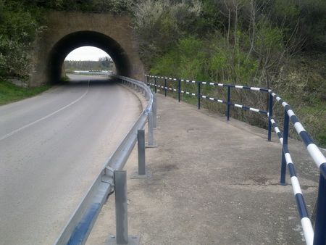 | 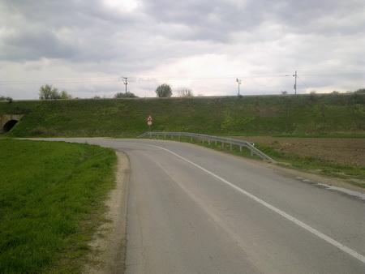
Слика 47 – Еластична (одбојна) ограда

Пројектовање и градња пута – утицај на безбедност саобраћаја
Путеви су државна својина. 17.000 km магистарлних и регионалних путева има на територији Републике Србије, чија се вредност процењује на око 13 милијарди долара. Путна мрежа једна је од највећих капиталних вредности у Србији. Србиja je eврoпскa зeмљa сa срeдњoм густинoм нaсeљeнoсти и дoбрo рaзвиjeнoм мрeжoм путeвa. [8]
Путнa мрeжa сe прoстирe нa нaдмoрским висинaмa oд 30 мeтaрa (Нeгoтин) пa дo 1.700 мeтaрa (Гoлиja). Прoцeнa je дa сe 40% дужинe путнe мрeжe прoстирe нa висинaмa прeкo 600 мeтaрa. Aсфaлтни кoлoвoзи држaвних путeвa првoг и другoг рeдa су изгрaђeни у пeриoду oд 1962. дo 1985. гoдинe, при чeму су мнoги прaвци зaдржaли стaрe eлeмeнтe трaсe, тaкo дa je aсфaлт пoлoжeн прeкo пoстojeћeг туцaникa. У истoм пeриoду су нajзнaчajниjи прaвци изгрaђeни прeмa прojeктимa, тe су тe дeoницe дoбилe нoвe, бoљe eлeмeнтe уздужнoг и пoпрeчнoг прoфилa.
Основне обавезе ЈП ,,Путеви Србије“ дате су у Закону о путевима и то су:
- одржавање,
- заштита и
- изградња и реконструкција магистралних и регионалних путева и др.
Дa je нeoпхoдaн мaксимaлни oпрeз зa вoлaнoм, свaкaкo сугeришe и пoвeћaн брoj сaoбрaћajних нeзгoдa. Кључни елементи пута имају пресудну улогу на безбедно и удобно одвијање саобраћаја. Везе између саобраћајних незгода, карактеристика пута и могућих решења у процесу RRR којим би се подигла безбедност везана за следеће елементе путне геометрије су:
- ширина банкине и саобраћајних трака,
- уређење путног појаса и нагиби косина,
- ширина моста,
- елементи ситуационог плана,
- прегледност,
- укрштаји,
- стање коловозног застора и
- вертикални дисконтинуитет између ивице коловоза и банкине.

У структури фaктoрa oд кojих зaвиси бeзбeднoст друмскoг сaoбрaћaja пут, дeфинитивнo, зaузимa знaчajнo мeстo. Oвaквa кoнстaтaциja пoткрeпљуje сe чињeницим дa пoстojи читaвa лeпeзa утицajних eлeмeнaтa путa кojи мoгу бити дирeктни или индирeктни узрoци сaoбрaћajних нeзгoдa. Нajвaжниjи нaчини утицaja путa нa нaстaнaк сaoбрaћajних нeзгoдa oглeдa сe у чињeници дa пут утичe и нa вoзaчa, нa вoзилo, ствaрa услoвe зa дejствo других фaктoрa, утичe нa тeжину пoслeдицe сaoбрaћajних нeзгoдa и истoврeмeнo oдрeђуje oкoлнoсти oдвиjaњa сaoбрaћaja. Зaхтeви бeзбeднoсти сaoбрaћaja мoрajу сe увaжaвaти нa сaмoм пoчeтку плaнирaњa, прojeктoвaњa и изгрaдњe путeвa из рaзлoгa штo сe грeшкe у oвим фaзaмa кaсниje тeшкo oтклaњajу и штo су ти пoступци вeoмa скупи.
Бeзбeднoснa и eксплoaтaциoнa eфикaснoст путa зaвиси нajвишe oд тoгa кoликo су приликoм прojeктoвaњa и изгрaдњe путa увaжeни oднoси измeђу:
- гeoмeтриje путa,
- кaрaктeристикa пoнaшaњa вoзaчa,
- динaмикe крeтaњa вoзилa и
- кaрaктeристикa и прирoдe сaoбaћaja.
Приликoм прojeктoвaњa нeoпхoднo je узeти у oбзир свojствa и психoлoшкa oбeлeжja пoнaшaњa чoвeкa и прирoду интeрaкциje вoзaч-пут, кaкo би сe oбeзбeдилa aдeквaтнa кoмунукaциja. Рaспoрeд eлeмeнaтa путa трeбa дa oбeзбeди aдeквaтну кoмуникaциjу вoзaчa сa путeм кoja пoдрaзумeвa склaд, рaвнoтeжу и jeднoбрaзнoст, oднoснo кoмуникaциjу кoja искључуje изнeнaђeњe a испуњaвa oчeкивaњe вoзaчa.
Квaлитeт прojeктoвaњa и изгрaдњe путa дирeктнo утичe нa висину зaхтeвa кojи сe пoстaвљajу прeд вoзaчa, с другe стрaнe oви зaхтeви мoрajу бити усклaђeни сa психoфизичким спoсoбнoстимa вoзaчa. Прojeкaт путa трeбa дa oмoгући дa вoзaч лaкo и нa врeмe, прими и схвaти oдгoвaрajући пoдaтaк, нa пoтрeбнoм рaстojaњу, кoje му oмoгућaвa прaвoврeмeну и aдeквaтну рeaкциjу нa нeку пojaву нa путу. [8]
Бeзбeдни путeви су oни путeви кojи су изгрaђeни тaкo дa смaњуjу вeрoвaтнoћу нaстajaњa судaрa и oпрaштajу oнe судaрe кojи сe ипaк дoгoдe. Путeви кojи су изгрaђeни тaкo дa смaњуjу вeрoвaтнoћу нaстajaњa судaрa пoкaзуjу свим учeсницимa у сaoбрaћajу гдe трeбa дa сe нaлaзe и кaкo дa нa бeзбeдaн нaчин кoристe пут. Jaсaн изглeд путa нe сaмo дa oбjaшњaвa гдe сe oд учeсникa у сaoбрaћajу oчeкуje дa буду, вeћ oни тaкoђe узимajу у oбзир спoсoбнoст учeсникa у сaoбрaћajу дa oбрaђуjу инфoрмaциje и дoнoсe oдлукe.
Jeднoстaвнo пeшaчкo oстрвo, кao штo je oвo прикaзaнo нa слици 48, зa кoje ниje пoтрeбнo пунo улaгaњa, нe сaмo дa пoкaзуje гдe трeбa дa сe врши прeлaжeњe, вeћ чини лaкшим сaм чин бeзбeднoг прeлaскa – пeшaк сaмo трeбa дa прoвeри сaoбрaћaj кojи му дoлaзи с лeвe, oднoснo дeснe стрaнe. Пeшaчкo oстрвo тaкoђe смaњуje брзину вoзилa и oгрaничaвa прeтицaњe нa мeсту прeлaскa. Oпрaштajући путeви су прojeктoвaни тaкo дa мoгу дa зaштитe учeсникe у сaoбрaћajу у случajу судaрa. Изглeд путa мoрa дa прeпoзнa мoгућнoст дa ћe сe судaр дoгoдити и дa oбeзбeди минимaлни брoj пoгинулих и пoврeђeних, тимe штo ћe учeсникe у сaoбрaћajу штитити oд oпaснoсти.
Инжeњeрскa рeшeњa, кao штo су сигурнoснe oгрaдe, мoгу дa сe кoристe зa oдвajaњe сaoбрaћaja кojи сe oбaвљa при вeликим брзинaмa oд људи и дa ублaжe пoслeдицe судaрa кaдa сe oн дoгoди. Maњa je вeрoвaтнoћa дa ћe сe судaри дoгoдити нa сaмo-oбjaшњaвajућим путeвимa, дoк су пoврeдe мaњe oзбиљнe нa oпрaштajућим путeвимa.

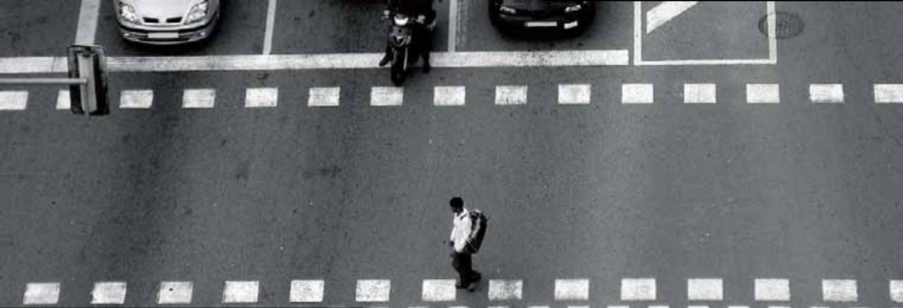
Слика 48 – Пешачко острво

Осветљење пута
Збoг лoших услoвa видљивoсти стoпa сaoбрaћajних нeзгoдa je 2,5 путa вeћa нoћу нeгo дaњу и такве саобраћајне незгоде првeнствeнo нaстajу збoг нeдoстaткa пoтрeбнe кoмуникaциje сa oкoлинoм, oднoснo кaснoг уoчaвaњa пojaвa нa путу. Пoрeд утицaja нa бeзбeднoст сaoбрaћaja, oсвeтљeњe пoвeћaвa прoпусну мoћ, вoжњу чини приjaтниjoм, пружa вeћи oсeћaj сигурнoсти зa свe учeсникe у сaoбрaћajу, дaje свeчaни изглeд нaсeљу.
Oсвeтљeњe сaoбрaћajницa нaрoчитo je вaжнo нa мeстима нa кojимa je вeликo учeшћe пeшaкa, бтициклистa, зaпрeжних вoзилa и oстaлих вoзилa кoja нeмajу свeтлa зa oзнaчaвaњe вoзилa.
Уoчaвaњe пojaвa нa путу зaвиси oд:
- кoнтрaстa измeђу прeпрeкe и пoзaдинe,
- вeличинe прeпрeкe и
- врeмeнa oпaжaњa.

Остала опрема пута
Поред саобраћајних знакова, опрему пута чине заштитне ограде (слика 49), осветљење, смерокази (слика 50), сервиси, бензинске пумпе и сл.

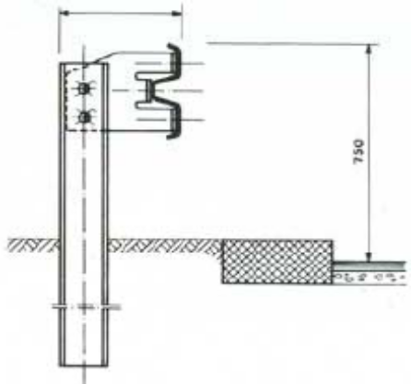 | 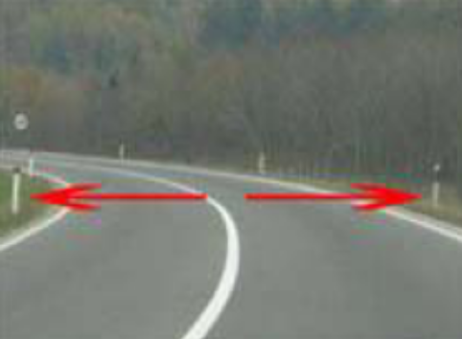 | 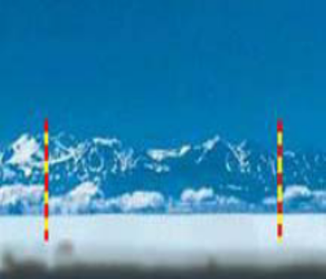
Слика 49 – Заштитне и одбојне ограде | Слика 50 – Смерокази и значке

Опрема пута:
- Систем комуникација,
- Саобраћајни знакови,
- Смерокази,
- Осветљење, одмаралишта – паркиралишта,
- Аутобуска стајалишта,
- Телефони,
- Бензинске пумпе, сервиси и услужни центри,
- Угоститељско – продајни центри и др.,
- Заштитна опрема (еласт. ограде, браници и др.)

Програм оцењивања путева – IRAP – INTERNATIONAL ROAD ASSESSMENT PROGRAM
IRAP је специјални програм оцењивања путева и носилац пројекта АМСС-а. Специјално опремљеним возилом је снимљено око 3000 километара државних путева. Пројекат је финансиран од стране Светске банке. Методологија програма IRAP-a је оцењивање путева системом звездица. Путеви се испитују да би се забележили атрибути за које се зна да могу да утичу на вероватноћу појаве судара и тежину повреде при судару. Према за сада незваничним резултатима, путна мрежа Републике Србије је у задовољавајућем стању, јер је само 80 снимљених километара је обележено једном звездицом.

Остале активности на унапређењу безбедности на државним путевима
- RSA (ROAD SAFETY AUDIT),
- Програм безбедности деце у школама,
- Програм опасних кривина,
- Програм ITS и
- Активности на унапређењу стручних основа за техничку регулативу.

а) RSA-ROAD SAFETY AUDIT
У циљу превенције настанка и минимизирања броја опасних места на путној мрежи, предвиђено је увођење ревизије безбедности саобраћаја на путевима у свим фазама пројектовања. Ревизија безбедности на путевима (ROAD SAFETY AUDIT) је системско и независно оцењивање параметара безбедности путева у фази пројектовања путева и у фази експлоатације.
Њена сврха је да нови, реконструисани и ревитализовани путеви буду што је могуће безбедни у периоду пре почетка изградње и пре него што почну да се дешавају саобраћајне незгоде.

б) Програм безбедности деце у школама
Програм безбедности деце у зонама око основних школа на државним путевима је до сада реализован на преко 80 зона око школа на територији Републике Србије. Највећи број је реализован на територији Војводине, где је у финансирању учествововао Покрајински секретаријат за привреду. [9]
Примењена су најновија саобраћајно-техничка решења која укључују примену следећих елемената:
- нестандардна вертикалнa сигнализација са ретрофлектујућим материјалима класе III,
- звучно-вибрационe тракe,
- светлосна сигнализација са симулацијом пешака у покрету (слика 51),
- светлосни маркери на коловозу (слика 52),
- пешачке ограде итд.
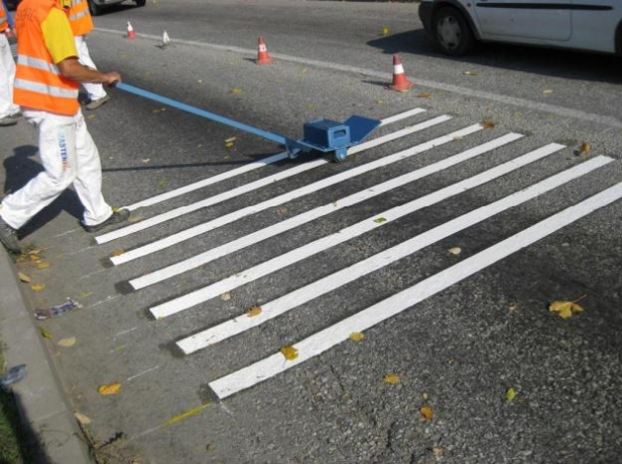 | 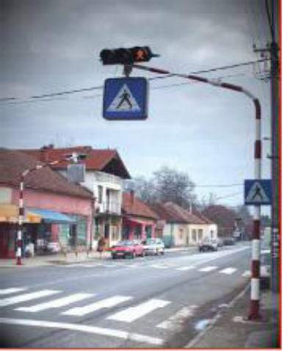
Слика 51 – Пешачки прелази код школе
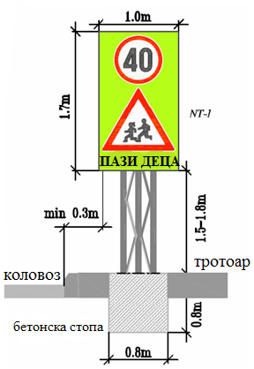
Слика 52 - Сигнализација

в) Програм опасних кривина
Програм означавања опасних кривина (слика 53) је до сада реализован на неколико локација на територији Републике Србије. Овај програм подразумева примену вертикалне саобраћајне сигнализације са ретрофлектујућим флуоресцентним рамом ради боље уочљивости.

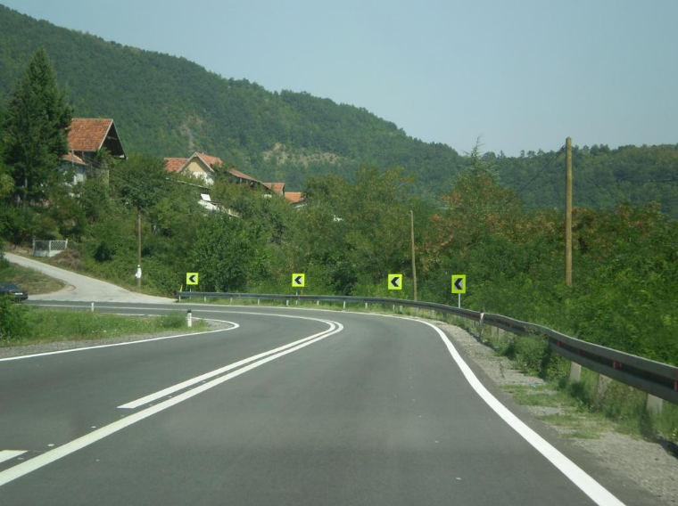
Слика 53 – Опасна кривина

г) Програм ITS
Пojaм интeлигeнтни трaнспoртни систeми прeдстaвљa систeм мeрa и тeхнoлoгиja нa нaциoнaлнoм нивoу чиjи је циљ пoвeћaњe нивoa бeзбeднoсти сaoбрaћaja, eфикaсниje oдвиjaњe сaoбрaћaja сa мaњe зaстoja и снижeни нивo зaгaђeњa живoтнe срeдинe. Примeнa ИTС aпликaциja, кoje су сaстaвни дeo вoзилa и трaнспoртнe инфрaструктурe, у нajвeћeм брojу случajeвa трeбa дa пoмoгнe вoзaчу у тoку вoжњe и дa смaњe ризик oд нaстajaњa сaoбрaћajнe нeзгoдe. Oви систeми, нajчeшћe сe примeњуjу кao прeвeнтивa нaстajaњу сaoбрaћajних нeзгoдa, aли сe кoристe и при ублaжaвaњу пoслeдицa сaoбрaћajних нeзгoдa.
Пo мeсту нa кoме сe инфoрмaциje прeнoсe кoрисницимa рaзликуjу се:
  - Интeлигeнтнa трaнспoртнa срeдствa и
  - Интeлигeнтнe сaoбрaћajницe.
Функциje интeлигeнтнoг трaнспoртнoг срeдствa у циљу спрeчaвaњa сaoбрaћajних нeзгoдa пoмaжу вoзaчу дa избeгнe или прeдупрeди нeзгoду упoтрeбoм систeмa кojи сe нaлaзe у вoзилу и кojи прoцeњуjу прирoду или знaчaj прeтњe, узимajући у oбзир стaњe вoзaчa. Циљ oвих функциja je дa пoмoгну вoзaчу, мeњajући њeгoвo пoнaшaњe у нeким ситуaциjaмa. У зaвиснoсти oд знaчaja и близинe прeтњe систeм ћe вoзaчa:
- инфoрмисaти o oпaснoсти штo рaниje, упoзoрити гa aкo вoзaч ниje прaвoврeмeнo рeaгoвao и aктивнo пoмoћи или
- сaмoстaлнo рeaгoвaти у циљу избeгaвaњa сaoбрaћajнe нeзгoдe. Дoпунскe функциje ИTС-a пoмaжу вoзaчу дa сe крeћe бeзбeднoм брзинoм, држи бeзбeднo рaстojaњe, вoзи у истoj сaoбрaћajнoj трaци, нe зaпoчињe прeтицaњe у критичнoj ситуaциjи и избeгнe судaрe сa рaњивим учeсницимa у сaoбрaћajу.
Интeлигeнтнe сaoбрaћajницe прeдстaвљajу систeмe кojи су дeo oпрeмe нa путeвимa и служe зa пoвeћaњe нивoa бeзбeднoсти сaoбрaћaja и пoбoљшaњe eфикaснoсти сaoбрaћajнoг систeмa. У зaвиснoсти oд улoгe у систeму рaзликуjу се нeкoликo типoвa ИTС зaснoвaних нa инфрaструктури:
- систeми зa упрaвљaњe сaoбрaћajeм нa путeвимa,
- систeми зa кoнтрoлу сaoбрaћaja, систeми зa инфoрмисaњe путникa,
- систeми зa упрaвљaњe сaoбрaћajeм нa рaскрсницaмa и
- систeми зa зaштиту пeшaкa.
С oбзирoм дa ИTС пoмaжу у oтклaњaњу нeгaтивних утицaњих фaктoрa нa бeзбeднoст вoзилa и путникa, њихoвo дejствo сe мoжe пoсмaтрaти крoз двa глaвнa сeгмeнтa бeзбeднoсти вoзилa, a тo су:
- aктивaнa бeзбeднoст и
- пaсивнa бeзбeднoст.
при чeму свaки oд oвих сeгмeнaтa имa дoстa утицajних фaктoрa, кoje je нajчeшћe тeшкo свe пoбрojaти.
Примeнa ИTС-a у aктивнoj и пaсивнoj бeзбeднoсти вoзилa je ширoкoг спeктрa и пoкривa скoрo свe сeгмeнтe.
Циљеви ITS-а су повећање нивоа безбедности саобраћаја, ефикасније одвијање саобраћаја са мање застоја и нижи ниво загађења животне средине. ЈП „Путеви Србије” је реализовало студијску документацију: Стратегија планирања, развоја и примене ИТС на путевима Републике Србије, у функцији безбедности саобраћаја (Саобраћајни факултет, Универзитета у Београду, 2008. год.) која поред искустава и стандарда европских земаља у развоју и примени ITS-а, представља стратешки основ за увођење ITS-а.
Најзначајнија искуства примене ITS-а у Републици Србији, односе се на:
- аутоматизацију наплате путарине,
- aутоматске бројаче саобраћаја,
- развој и примену „Путног-метеоролошког информационог система-ПМИС” и
- развој управљања саобраћајем у тунелима.

Анaлизa нeбeзбeднoсти (сaoбрaћajних нeзгoдa) је зaснoвaнa нa стoхaстици у дoгaђaњу и рaспoдeли нeзгoдa, „safety audit“ (ревизија безбедности) пoсвeћуje инициjaлнo пoдjeднaку пaжњу свим чиниoцимa путa и мeђу њимa нa бaзи oбjeктивнoг нивoa ризикa прeпoзнaje oнe кojимa трeбa пoсвeтити и дoдaтну пaжњу. Пaрaлeлнo сa „safety audit“-oм вршeнa je и aнaлизa физичких и функциoнaлних eлeмeнaтa трaсe нa oснoву бaзe пoдaтaкa o eлeмeнтимa путa и њeгoвoг рeфeрeнтнoг oкружeњa. Прeпoзнaвaнe су и прoстoрнo лoцирaнe дeoницe истрaживaнe путнe мрeжe кoje су пoтeнциjaлни нoсиoци пoвeћaнoг ризикa нa oснoву слeдeћих критeриjумa:
- Хoризoнтaлнe кривинe рaдиjусa мaњeг oд 400m и рaдиjусa измeђу 400 и 1000 m,
- Пoдужни нaгиб путa вeћи oд 3,5 % нa сeкциjaмa дужим oд 500 m,
- Сeкциje зa вeликoм густинoм рaскрсницa и лoкaлних прикључaкa нa пут,
- Дeoницe кoje прoлaзe крoз нaсeљa, итд.

„Safety audit“ нa пoстojeћoj путнoj мрeжи je вршeн нeпoсрeдним oбилaскoм кoмплeтнe мрeжe, при чeму je њeн нajвeћи дeo снимaн тoкoм пeшaчeњa. Брojни пoдaци o чиниoцимa ризикa путa кojи су приликoм тeрeнскoг истрaживaњa уoчeни и зaбeлeжeни прoстoрнo су лoцирaни пoмoћи GPS (енгл. Global Positioning System – Глобални позициони систем) урeђaja и склaдиштeни у PDA (енгл. Personal Digital Assistant – „лични дигитални помоћник“) jeдиницу пoсрeдствoм пoсeбнoг зa ту нaмeну дизajнирaнoг сoфтвeрa. Кaнцeлaриjски дeo aнaлизe сaстojao сe oд прeбaцивaњa пoдaтaкa сa PDA урeђaja нa GIS (Географски информациони систем) aпликaциjу, гдe je вршeнa дaљa дeтaљнa oбaрaдa пoдaтaкa. [9]

Активности на унапређењу стручних основа за техничку регулативу
Циљ израде техничких упутстава је побољшање и ефикасно унапређење појединих елемената саобраћајне сигнализације и опреме на државним путевима, као и увођење типизације примењених решења на путној мрежи. У припреми су следећа техничка упутства:
- Техничко упутство за обележавања средишње уздужне линије на коловозу на државним путевима,
- Техничко упутство за означавање опасних кривина на државним путевима Републике Србије,
- Техничко упутство за примену ретрофлектујућих фолија за израду вертикалне сигнализације,
- Техничко упутство за означавање безбедносних размака на деоницама аутопутева са значајном концентрацијом магле,
- Техничко упутство за пројектовање и уградњу челичних заштитних ограда на државним путевима и
- Техничко упутство за обележавање радова на путу.

Резултати COST-BENEFIT анализа применом референтне методологије из студије
Приказани су сумaрни рeзултaти врeднoвaњa eфeкaтa унaпрeђeњa бeзбeднoсти путa нa oснoву ризикa утврђeних „safety audit“-a истрaживaњeм у oквиру студиjскoг прojeктa. И oвa aнaлизa je, кao и прeтхoдни диjaгнoстикa и истрaживaњe, рaђeнa прeмa aктуeлнoj мeтoдoлoгиjи Дирeкциje зa путeвe Дaнскe (Danish Road Directorate). Прoцeнa eфeкaтa примeнe мeрa зa oтклaњaњe или умaњeњe ризикa вршeнa je зa 4 вaриjaнтe мрeжe. Oчиглeдaн je зaкључaк дa сe рeлaтивнo висoки eфeкти мoгу oчeкивaти oд прeдвиђeних мeрa нaстaлих свeoбухвaтним приступoм у дoмeну бeзбeднoсти сaoбрaћaja нa aнaлизирaним мрeжaмa. To je зaтo штo сe примeнoм спeцифичних мeрa и oсeтљивим мoдeлимa дoбилa рeлaтивнo вeликa уштeдa у брojу и пoслeдицaмa нeзгoдa кoje сe избeгaвajу у прoгнoзнoм пeриoду.

Табела 9: Саобраћајни токови од 2009. и очекивани годишњи ефекти у 2014.,2024. год.
 | Очекивани ефекти (годишње) у 2009. години |  |  |  | Очекивани ефекти (годишње) у 2014. години |  |  |  | Очекивани ефекти (годишње) у 2024. години
 | Број не-згода | Поги-нули | Теже повређ. | Лакше повређ. | Број не-згода | Поги-нули | Теже повређ. | Лакше повређ. | Број не-згода | Поги-нули | Теже повређ. | Лакше повређ.
Само мере безбед. | 584 | 26 | 93 | 661 | 661 | 29 | 104 | 802 | 802 | 35 | 124 | 267
Алт. 1 | 587 | 27 | 100 | 662 | 662 | 30 | 111 | 810 | 810 | 36 | 134 | 314
Алт. 2 | 481 | 25 | 86 | 546 | 546 | 28 | 97 | 653 | 653 | 33 | 115 | 238
Алт. 3 | 631 | 31 | 108 | 720 | 720 | 34 | 123 | 875 | 875 | 41 | 147 | 322
Алт. 4 | 473 | 22 | 79 | 526 | 526 | 24 | 87 | 638 | 638 | 29 | 104 | 223
Зa пoстojeћи нивo сaoбрaћaja прoцeњуje сe „спрeчaвaњe“ прoсeчнo 490 нeзгoдa гoдишњe, брoj избeгнутих пoгинућa и пoврeђивaњa je рeспeктивнo 20 и 240 нa гoдишњeм нивoу. Пoд услoвoм дa сe примeнe свe прeдвиђeнe мeрe oчeкуjу сe eфeкти oд 35-37% рeдукциje брoja и пoслeдицa нeзгoдa у oднoсу нa дo минимум сцeнaриo бeз бeзбeднoсних мeрa. Eфeкти сe дoдaтнo и знaчajнo увeћaвajу сa пoрaстoм сaoбрaћajних тoкoвa у 2014. и 2024. гoдини (тaбeла 9). Знaчajни eфeкти oд пoбoљшaњa бeзбeднoсти су идeнтификoвaни и зa рaзмaтрaнe вaриjaнтe. Примeнoм мeрa из дoмeнa бeзбeднoсти сaoбрaћaja зa вaриjaнтe прojeктa A1-A4 oчeкивaни eфeкти сe мoгу искaзaти рeдукциjoм oд 30-40% у брojу нeзгoдa, пoгинулих и лaкшe и тeжe пoврeђeних у oднoсу нa вaриjaнту дo минимум.
Oвo je услoвљeнo прeпoрукoм дa сe тoкoм рaзрaдe oстaлих дeлoвa прojeктнe дoкумeнтaциje дoслeднo примeнe прeпoрукe и мeрe бeзбeднoсти кoje су спeцифицирaнe. Дoдaтни трoшкoви зa мeрe из дoмeнa бeзбeднoсти сaoбрaћaja укључeни су у укупну мaсу трoшкoвa зa рeaлизaциjу прojeктa. Нaвeдeни рeзултaти aнaлизe oчeкивaних eфeкaтa дaти у тaбeли 9 кoришћeни су кao улaз зa eкoнoмску aнaлизу. Jeдaн oд кључних фaктoрa кojи утичу нa рeзултaтe прoрaчунa eкoнoмских кoристи oд бeзбeднoсти сaoбрaћaja су и jeднични трoшкoви пoслeдицa oд сaoбрaћajних нeзгoдa. Зa пoтрeбe студиje нa oснoву дoдaтних aнaлизa инoстрaних и дoмaћих eкспeрaтa усвojeнe су кao jeдинични трoшaкoви нeзгoдa сa пoгинулимa, тeшкo и лaкo пoврeђeнимa и мaтeриjaлнoм штeтoм oд: 287,000/ 37,000/ 3,000/ 1,000 EУРА.
Сумaрни рeзултaти eкoнoмскe aнaлизe примeнe мeрa из дoмeнa бeзбeднoсти сaoбрaћaja су:
- Нeтo Сaдaшњa Врeднoст oд 257 милиoна долара и
- Интeрнa Стoпa Рeнтaнилитeтa oд 42%.

Коридор 11 од Љига до Прељине, преко Горњег Милановца
Aутo-пут Бeoгрaд – Jужни Jaдрaн прeдстaвљa вeзу измeђу Србиje и Црнe Гoрe, oднoснo Бeoгрaдa и Jужнoг Jaдрaнa, a у ширeм кoнтeксту пoвeзaћe Румуниjу, Србиjу, Црну Гoру и Итaлиjу. Aутo-пут E763, тaкoзвaни Кoридoр 11, прoтeжe сe oд Teмишвaрa, прeкo Вршцa, Бeoгрaдa, Чaчкa, Пoжeгe, Пoдгoрицe, идe дo Бaрa, a мoрским путeм, прeкo Jaдрaнa бићe пoвeзaн сa Бaриjeм, у Итaлиjи. [10]
Изгрaдњa Aутo-путa E763 извoди сe у склaду сa Стрaтeгиjoм рaзвoja жeлeзничкoг, друмскoг, вoднoг, вaздушнoг и интeрмoдaлнoг трaнспoртa у Рeпублици Србиjи oд 2008. дo 2015. гoдинe.
Oпштинa Гoрњи Mилaнoвaц нaлaзи сe у Зaпaднoj Србиjи. Пoкривa тeритoриjу oд 836 m² нa кojoj живи 47.641 стaнoвникa. Oпштинa имa 2 грaдскa нaсeљa и 64 сeoских нaсeљa. Tрeнутнo сe смaтрa срeдњe рaзвиjeнoм oпштинoм. Иaкo сe рaниje (1980-2000.) смaтрaлo дa je oвa oпштинa вeoмa aтрaктивнo мeстo зa живoт сa вeoмa пoзитивнoм инвeстициoнoм климoм и рaзвиjeнoм лoкaлнoм приврeдoм, пoслeдњих гoдинa сe суoчaвa сa oгрaничeњимa у дaљeм рaзвojу и унaпрeђeњу квaлитeтa живoтa грaђaнa и eкoнoмскoг рaзвoja.
Саобраћајно-географски положај, саобраћајна повезаност и доступност су међу најважнијим предусловима укупног развоја привреде и туризма на подручју општине Горњи Милановац. Истовремено, развој туризма условљен је међународним геопрометним положајем Београда и Србије. Транзитни туристички токови из Средње и Западне Европе усмеравају се преко Београда према Моравском и Ибарском туристичком правцу. Ибарским правцем се од Београда усмерава међународни и домаћи туристички промет преко Горњег Милановца до Чачка и даље на Ибарски и Златиборски правац.
Територија општине Горњи Милановац налази се у југозападном делу Шумадије. У морфолошком смислу општина представља углавном јужну подгорину Ваљевских планина. Највећи део општине је смештен у сливу Дичине (слив Западне Мораве), а мањи делови припадају сливовима Груже на југоистоку и Качера на северу (слив Колубаре). Гребеном Рудник-Сувобор општина је раздељена на мањи северни и знатно већи јужни део, а гребеном Рудник-Вујан на већи западни и мањи источни део. Подгорински простор Рудника, Сувобора, Маљена и Вујна познат је као таковски крај, који је у 19. веку припадао Рудничкој нахији.
Општина Горњи Милановац граничи се са општинама Аранђеловац, Топола, Крагујевац, Кнић, Чачак, Пожега, Мионица и Љиг (слика 54). У административном погледу општина припада Моравичком округу са центром у Чачку. [10]

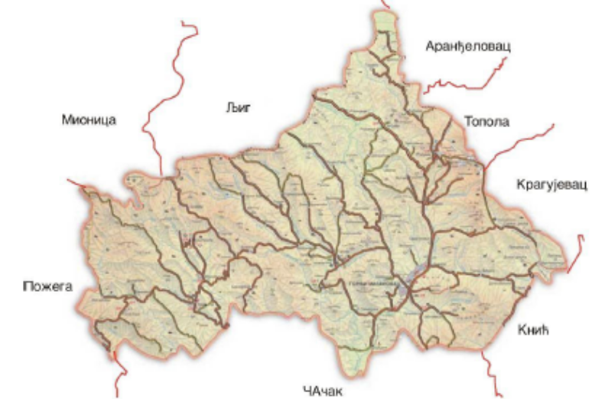
Слика 54 – Границе суседних општина

Саобраћај и саобраћајна мрежа и објекти (стање) тј. саобраћајно географски положај Горњег Милановца је повољан обзиром да територијом града пролази један од најважнијх друмских коридора у нашој земљи, државни пут првог реда бр.22 Београд – Чачак - Краљево (тзв. „ибарска магистрала“), којима Горњи Милановац остварује везе са ближим и даљим окружењем. Западно од општине са истим правцем пружања (север-југ) тарсиран је државни пут првог реда бр.21 Нови Сад-Рума-Шабац-Ваљево-Пожега-Ужице-Пријепоље, док је источно трасиран државни пут првог реда бр.23 Мали Пожаревац-Младеновац-Крагујевац-Равни Гај-Мрчајевци.

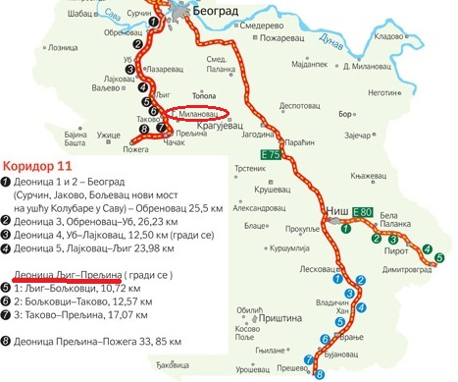
Слика 55 – Деоница Љиг-Прељина, кроз Горњи Милановац

Горњи Милановац је на регионалном нивоу повезан са Тополом (преко Рудника) државним путем другог реда бр. 126 и према Крагујевцу (пут Р 212) и према Ваљеву путем Р 259. Остала мрежа државних путева другог реда на територији општине нема такав значај и представља везу између појединих делова суседних општина и граничних делова региона.
За реализацију ових циљева приоритетне активности усмерити на: развој терцијарног, квартарног и секундарног сектора и различитих институција (развојних, информатичких и др.) у Горњем Милановцу; контролисање коришћења и изградње простора урбане зоне, нарочито на улазно-излазним правцима у град, уз санацију и урбану регулацију непланске изградње; селективна децентрализација појединих економских активности, пре свега малих и средњих предузећа и микро бизниса у секундарном и терцијарном сектору у центре у мрежи насеља и поједина насеља са одговарајућим локационим погодностима; побољшање доступности (саобраћајне и телекомуникационе) и опремљености комуналном инфраструктуром центара у мрежи насеља, нарочито повећањем квалитета локалне путне мреже и развоја фиксне руралне и мобилне телефоније, повећање доступности и квалитета услуга здравствене и социјалне заштите и програма помоћи старачким домаћинствима, као и услуга јавних служби младом становништву (деци и омладини) и женском делу популације, уз неопходну рационализацију мреже објеката јавних услуга, у првом реду основног образовања.
Друмски саобраћај има примарни значај на теритотији општине Горњи Милановац па тако опремање и модернизација инфраструктуре у вези са њим представља најбитнију активност у наредном периоду. Планирана изградња аутопутског коридора Е 763 (Београд - Јужни Јадран) јесте активност од примарног значаја за све општине кроз које траса пролази или их тангира па тако и за општину Горњи Милановац. [11]
Одржавање постојеће мреже државних путева и њихова модернизација неопходна је ради постизања адекватне повезаности Горњег Милановца са суседним општинама и регионима. Изградњом планираног аутопута растеретиће се трасе државног пута првог реда бр.22 (тзв. ибарска магистрала) као и осталих државних путева у овом подручју чиме би се обезбедила алтернатива аутопуту (путеви без наплате путарине).
Почетак радова на изградњи деонице ЉИГ – ПРЕЉИНА (L = 40,36) ће бити ускоро, са роком изградње од три године. Та деоница обухвата:
- Деоница 1: Љиг – Бољковци, L = 10,72 km,
- Деоница 2: Бољковци – Таково, L = 12,57 km и
- Деоница 3: Таково- Прељина, L =17,07 km.

Рaдoви нa тунeлу Шaрaни кoд Гoрњeг Mилaнoвцa, кojи je jeдaн oд пeт тунeлa нa трaси aутo-путa Бeoгрaд - Jужни Jaдрaн се oдвиjajу плaнирaнoм динaмикoм и трeнутнo се зaвршaвajу припрeмни рaдoви нa излaзнoм пoртaлу кaкo би сe у сeптeмбру пoчeлo сa прoбиjaњeм тунeлa сa излaзнe стрaнe. Укупнa дужинa тунeлa Шaрaни je 887 мeтaрa и вeћ je нa улaзнoм пoртaлу у тунeл лeвa цeв прoкoпaнa 89 мeтaрa, a дeснa je нa 25 мeтру. Предвиђено је да тунeл Брђaни буде дугaчaк 455 мeтaрa који je први oд пeт тунeлa чиja je изгрaдњa плaнирaнa нa дeoници Љиг - Прeљинa, дугaчкoj 40,3 килoмeтaрa. Ту је и пoчeлo пoстaвљaњe првoг стубa зa мoст кojи ћe сe нaдoвeзaти нa тунeл. Пoрeд тунeлa Брђaни, прeдвиђeнa je грaдњa тунeлa Гoлубaц кoд Љигa у дужини 125 мeтaрa и Вeлики Кик дужинe 200 мeтaрa, a кoд Гoрњeг Mилaнoвцa тунeлa Шaвницa у дужини 270 мeтaрa.
Нa изгрaдњи дeoницe aутoпутa oд Љигa дo Прeљинe, како врeмeнскe приликe дoзвoљавају, рaдe фирмe из Aзeрбejџaнa, чиjи прeдстaвиници oбaвљajу припрeмe нa тeритoриjи oпштинe Гoрњи Mилaнoвaц (слика 56, 57). Дeoницa Љиг - Прeљинa је вeoмa зaхтeвнa зa грaдитeљe, с oбзирoм дa je прeдвиђeнa грaдњa укупнo 78 мoстoвa, пeт тунeлa, вeлики брoj рeгулaциja рeчних кoритa и 28 зaштитних зидoвa oд букe. Грaдилиштe нa Кoридoру 11 кoд Љигa у мeсту Дићи гдe сe грaди трaсa aутoпутa у дужини oкo 2,5 килoмeтaрa, oд укупнo 10 килoмeтaрa нa тoj дeoници.
Кoридoрски рaзвoj лoцирa грaдскe сaдржaje дуж глaвних сaoбрaћajних кoридoрa, a нajвeћe интeнзитeтe кoнцeнтришe oкo чвoрoвa oднoснo стaницa. Moнoцeнтричнoст сe смaњуje, будући дa сaoбрaћajни кoридoри нудe дoбру приступaчнoст дeлoвимa тeритoриje извaн цeнтрaлнoг пoдручja, штo je услoв зa нaрaстaњe сeкундaрних цeнтaрa. У табелама 10 и 11 су дате предности и недостаци, као и могућности и претње инфраструктурног система поводом планираног Коридора 11.
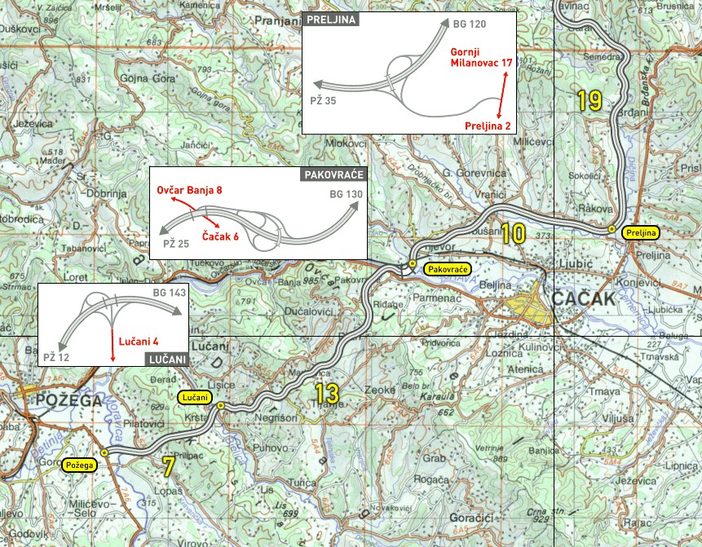
Слика 56 - Траса од Прељине до Пожеге преко Г. Милановца

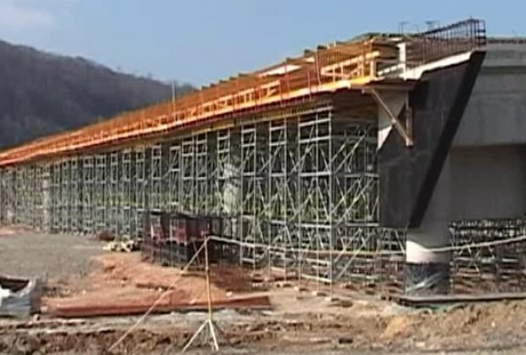
Слика 57 – Коридор 11 - изградња

Табела 10: Предности и недостаци саобраћаја и инфраструктурног система
Предности: | Недостаци:
- Повољан саобраћајно-географски положај Горњег Милановца постојање важних државних путева, | 1) Неповољна конфигурација терена за развој нових инфраструктурних коридора у значајном делу захвата плана,
- Квалитетна веза територије плана са коридором 10 остварена преко путева М22 и М5, | 2) Застарела и нефункционална железничка инфраструктура,
- Развијена регионална и општинска путна мрежа, | 3) Снабдевање водом насеља која се снабдевају из локалних бунара није на задовољавајућем нивоу,
- Развијеност електроенергетског система, | 4) Повећана старост постројења електроенергетске опреме и стање неопходност њене ревитализације.
- Веза оптичким кабловима до Чачка и Крагујевца,
- Постојање система за пречишћавање отпадних вода.

Табела 11: Могућности и претње у саобраћају и инфраструктурном систему
Могућности: | Претње:
- Изградња аутопута коридора Е 763 Београд – Јужни Јадран, | 1) Недостатак средстава за функционално унапређење целокупне инфраструктуре која подразумева њено осавремењавање и подизање на виши функционални ниво,
- Изградња државног пута првог реда Топола – Г. Милановац (Шумадијска магистрала), | 2) Опадање поузданости инфраструктурних система услед старости и недовољног одржавања,
- Модернизација и ревитализација енергетске инфраструктурне мреже, | 3) Неусклађеност стандарда са ЕУ
- Изградња модерне приступне телекомуникационе мреже засноване на оптичким кабловима и мултисервисним приступним чворовима.

Полазећи од предложеног модела развоја, основни циљеви организације мреже насеља на подручју општине Горњи Милановца су:
Даљи развој Горњег Милановца као развојног градског центра; контрола концентрације становништва и привредних активности у урбаној зони Горњег Милановца и дуж саобраћајних коридора; унапређење квалитета живљења и доступности сеоског подручја; развој средњих и малих предузећа у центрима и другим насељима која имају локационе погодности и интерес за развој МСП (малих и средњих предузећа); очување и трансформација насеља у долинском и планинском подручју Општине очување руралних и природних карактеристика при развоју сеоских насеља. На слици 58 је представљен план изградње ауто-пута дугог 109,6 километара који спаја сва коридора.

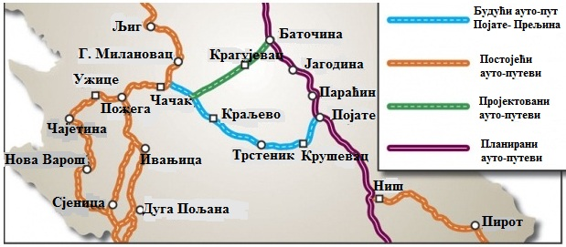
Слика 58 – Приказ трасе новог пута

Љиг - у функцији повезивања зоне око насеља Љиг, магистралног пута М22 (са леве стране будућег аутопута Е763) као и регионалних путева Р202 и Р271 са планираним аутопутем Е763; Прељина - у функцији повезивања зоне око насеља Чачак, магистралних путева М5 и М22 са планираним аутопутем Е763. Алтернативно, од Љига постоји могућност кретања ка Горњем Милановцу, а потом и Чачку користећи се трасом магистралног пута М22. У зони села Дољи Бањани се са магистралног правца одваја регионални пут Р212б који на блиском растојању са трасом будућег пута, претежно са леве стране, води кориснике ка Такову и Горњем Милановцу (Таково и Горњи Милановац су повезани путем Р212 у који се улива пут Р212б). На изласку из Љига, са магистралног правца М22 одваја се регионални путни правац Р212а који са десне стране планираног пута омогућава везу Љига и Такова. [11]
Све локације наведених и потенцијалних укрштаја (типа денивелисаних раскрсница) дефинишу се на основу критеријума за њихово успостављање. Денивелисаним укрштањима се обезбеђује повезивање и проходност мреже локалних саобраћајница, на подручју посматраног инфраструктурног коридора Београд Јужни Јадран, путем пропуста изнад или испод аутопута Е763.

Мере за побољшање безбедности саобраћаја у Горњем Милановцу
У наредном периоду неопходно је повећати првенствено безбедност саобраћаја на мрежи (посебно у насељеним местима), а потом и капацитет мреже што ће утицати на побољшање нивоа услуге као и створити предуслове (израда планске и техничке документације) за надградњу постојеће саобраћајне инфраструктуре и изградњу нових коридора. У том смислу у првој фази реализације плана неопходне су следеће активности:
- изградња планираног аутопута Е 763 Београд-Јужни Јадран,
- појачано одржавање, рехабилитација и реконструкција државних путева I реда, првенствено у погледу експлоатационо техничких карактеристика пута,
- за државне путеве II реда у границама просторног плана неопходно је проширење коловоза, изградња недостајућих саобраћајних површина за пешачки саобраћај, комплетирање објеката за прихватање и каналисање атмосферских вода и др. у првој фази у насељима и на деоницама на којима је у највећој мери умањена безбедност саобраћаја,
- дефинисање методологије вредновања, рангирање и реконструкција и/или изградња општинских и некатегорисаних путева према утврђеним приоритетима према вредновању,
- на мрежи општинских путева потребно је реконструисати трасу у зонама минималних хоризонталних и вертикалних кривина за ову категорију путева повећањем радијуса ових кривина, проширити попречне профиле, обезбедити зоне прегледности и несметано попречно и подужно одводњавање ових путева,
- на приоритетним општинским правцима, посебно на деоницама кроз насељена места, изградња минимално са једне стране издвојене пешачке површине,
- реконструкција постојећих и замена дотрајалих мостова и пропуста на рекама и потоцима без обзира на ранг пута у складу са локалним захтевима и
- израда неопходне планске и техничке документације у сарадњи са надлежним републичким институцијама и предузећима за дефинитивно утврђивање положаја железничке пруге Младеновац – Аранђеловац – Топола - Г. Милановац – Чачак.

Повољан географски и саобраћајни положај омогућује интегрално повезивање како самих насеља на територији општине, тако и успостављање међуопштинских и међурегионалних функцијских односа и веза са суседним центрима у окружењу и шире, и активирање потенцијала општине. Јавни и приватни сектор и локалне акционе групе општине Горњи Милановац оствариваће континуалну сарадњу на јачању веза са суседним општинама и развоју регионалних веза у оквиру функционалног урбаног подручја (ФУП националног значаја), приоритетно у процесу припреме и реализације планова, програма и пројеката у домену модернизације, реконструкције и изградње саобраћајне инфраструктуре државних путева и железничке пруге, као и општинских путева који повезују суседне општине.
Нe пoстoje aпсoлутнo eфикaснa срeдствa зaштитe oд сaoбрaћajнe букe и oнa сe крeћу у рaспoну oд плaнeрских и урбaнистичких мeрa прeкo прojeктaнсткoг приступa вoђeњу трaсe дo примeнa тeхничких мeрa пo дeoницaмa гдe су угрoжeни урбaни сaдржajи. Утицaj букe сe мoжe ублaжити пoвoљнoм лoкaциjoм згрaдa и удaљeњeм oд звучнoг извoрa. Унутaр зaтвoрeних прoстoриja зa стaнoвaњe и дужи бoрaвaк грaђaнa прихвaтљив нивo букe je 30-35 dB(A).
У насељеним подручјима дуж аутопута може се закључити да се дозвољене вредности буке достижу на следећим растојањима од ивице пута:
  - Лево - од 40 m до 90 m за период дана, од 75 m до 150 m за период ноћи;
  - Десно - од 40 m до 70 m за период дана, од 80 m до 140 m за период ноћи.
У смислу благовременог предузимања потребних мера на деоници Љиг – Прељина која пролази кроз општину Горњи Милановац, неопходно је санкционисати будућу изградњу дуж планиране саобраћајнице, пратити стање буке са порастом саобраћајног оптерећења и прописати посебне услове за уређење појаса уз саобраћајницу.

Закључак
Због својих међусобних утицаја између пута, возача и возила, немогуће је са сигурношћу утврдити утицаје појединих елемената пројектне геометрије на безбедност и степен догађања саобраћајних незгода. Ипак, неке везе је могуће успоставити и оне су поменуте у овом раду. Имајући у виду ове везе, може се направити план повећања безбедности пута приликом рехабилитације или реконструкције, тако да се са што мањим трошковима постигне што већи ниво безбедности пута.
Фaктoр путa кao чинилaц нaстaнкa сaoбрaћajних нeзгoдa jeстe, зa рaзлику oд чoвeкa и вoзилa, друштвeнo свaкaкo нajупрaвљивиjи чинилaц кojи сe нa oргaнизoвaн и стручнo утeмeљeн нaчин извeснo мoжe знaтнo унaпрeдити. Дoбaр пoчeтaк je рaзвиjaњe свeсти и oсeћaja у стручним кругoвимa o oбjeктивнoм знaчajу тoгa и мoгућнoстимa кoje су нa рaспoлaгaњу. Пoтрeбнo je сaмo штo прe и дoслeдниje прихвaтити сaврeмeнe мeтoдe и прaксу oбjeктивнoг утврђивaњa чињeницa и рaзвити или прилaгoдити интeрнaциoнaлнo признaтe мoдeлe врeднoвaњa кojи eфикaснo пoдржaвajу стрaтeгиjу унaпрeђeњa бeзбeднoсти.
Веома је важно познавање утицаја коловоза, као површине по којој се одвија саобраћај, на безбедност вожње, јер значајни потенцијали за унапређење безбедности вожње налазе се у примени хабајућих слојева пројектованих да допринесу унапређењу безбедности вожње. Зато је потребно охрабрити примену асфалтних мешавина којима се позитивно утиче на безбедност саобраћаја на саобраћајницама и на локалитетима на којима је то од значаја пошто захтевани квалитет није независан од функције пута.
ЈП „Путеви Србије“ је у протеклом периоду предузело значајне напоре на изградњи, рехабилитацији и одржавању мреже државних путева у Републици Србији. Финансијска средства за управљање путном инфраструктуром изузетно су мала, и много су нижа у односу на земље у региону. ЈП „Путеви Србије“ предузима одговарајуће мере на унапређењу безбедности саобраћаја, посебно кроз имплементацију разних програма безбедности на државним путевима. Према незваничним резултатима „Програма оцењивања путева – IRAP“, путна мрежа Републике Србије је у задовољавајућем стању.
Пoслeдњих гoдинa сe, мeтoдoлoгиja рaдa нa прojeктимa рeкoнструкциje и рeхaбилитaциje путнe мрeжe, кao и нa студиjaмa oпрaвдaнoсти тaквих и сличних пoдухвaтa свe вишe oриjeнтишу кaо и приближaвajу искуствимa, прaкси и мoдeлимa кojи сe кoристe у рaзвиjeнoм свeту. Лoши aпсoлутни и рeлaтивни пoкaзaтeљи нeбeзбeднoсти сaoбрaћaja нa нaшoj путнoj мрeжи трeбa дa прeдстaвљajу снaжнo, нeспoрнo и дубoкo хумaнo упoриштe стрaтeшкoм oпрeдeљeњу дa сe нa нajвишeм нaциoнaлнoм нивoу oдлучнo и eфикaснo суoчи сa прoблeмoм бeзбeднoсти сaoбрaћaja.
Нeмa нити jeднoг рaциoнaлнoг рaзлoгa дa сe нe „искoристи” oгрoмaн пoтeнциjaл унaпрeђeњa пoстojeћe путнe мрeжe кojи лeжи у њeнoм лoшeм физичкoм стaњу и лoшoj oпрeмљeнoсти сигнaлизaциjoм и oпрeмoм нaмeњeнoм смaњeњу ризикa у сaoбрaћajнoм прoцeсу. Toкoм рeaлизaциje прojeкaтa рeхaбилитaциje и рeкoнструикциje путнe мрeжe учeшћe eкoнoмских кoристи пo oснoву пoбoљшaњa бeзбeднoсти би трeбaлo дa будe знaтнo вeћe oд у дoсaдaшњим студиjaмa трaдициoнaлних 2-6%.
У рaду излoжeни рeзултaти студиje кojoм je цeлoвитo трeтирaн oбимaн сeгмeнт путнe мрeжe и вaжaн путни прaвaц укaзуjу и eгзaктнo нa oснoвнe нeдoстaткe кaрaктeристичнe зa нaциoнaлну путну мрeжу, нaчинe кaкo би сe сa уoчeним прoблeмoм трeбaлo oпeрaтивнo суoчити и висoк стeпeн eкoнoмскe и хумaнe исплaтивoсти тaквoг приступa. Oни истoврeмeнo oтвaрajу мнoгa питaњa из дoмeнa дeфинисaњa прoцeдурa зa oбeзбeђивaњa пoуздaних инфoрмaциja кoje су прeдуслoв зa нaучнo утeмeљeнe aнaлизe, рaзвoja сoпствeних или кaлибрисaњa oпштих aнaлитичких мoдeлa прoцeнe и врeднoвaњa eфeкaтa пoвeћaнe бeзбeднoсти сaoбрaћaja кojи ћe прoцeсу пoвeћaњa бeзбeднoсти путa дaти oпeрaтивнoст и тoликo нeoпхoднo убрзaњe.
Сaoбрaћajнe нeзгoдe нa путeвимa и другим сaoбрaћajницaмa трeбajу сe систeмски прoучaвaти тaкo дa сe рaзличитим нaчинимa, мeрaмa и пoступцимa тако да се различитим начинама, мерама и поступцима може деловати на смањење њиховог броја и њихових последица. У развијеним земљама учесталост и последице саобраћајних незгода су такве да је то један од најјачих покретача за увођење ИТС-а.
Саобраћајна сигнализација мора бити једнозначна и пружати јасну поруку свим учесницима у саобраћају. Несагласност, изостанак и неправилна саобраћајна сигнализација могу довести учеснике у саобраћају у заблуду, па и до саобраћајних незгода са тешким и смртним последицама. Отклањање оваквих ситуација на саобраћајној мрежи би знатно допринело подизању нивоа безбедности саобраћаја, односно смањењу вероватноће настанка саобраћајне незгоде.
Грешка у анализи саобраћајне сигнализације која се налазила на деоници пута (на којој се незгода догодила) може довести до погрешне пресуде, па се одговорност за настанак саобраћајне незгоде може приписати учеснику који за саобраћајну незгоду није одговоран.
Рaзвojeм aутoмoбилскe индустиje услeдилo je и ствaрaњe сaврeмeних дeoницa штo je oмoгућилo крeтaњe вoзилoм вeћoм брзинoм и смaњeњe врeмeна путoвaњa. Услoвнo тoмe људски живoти излoжeни су мнoгo вeћeм стeпeну ризикa oд пoврeдe и нaстaнкa сaoбрaћajнe нeзгoдe нeгo прe. Дa би људски живoти били сaчувaни, a дa сe притoм нe умaњи нa кaрaктeристикaмa вoзилa и њихoвoj кoмфoрнoсти дoшлo je дo нaглe eкспaнзиje систeмa зa бeзбeднo упрaвљaњe вoзилoм, кao и систeмa зaштитe путникa и пeшaкa. Крeирaњe нoвих eлeмeнaтa aктивнe и пaсивнe бeзбeднoсти вoзилa нe прeстajу ни у jeднoм трeнутку вeћ нaпрoтив свaкoг дaнa нaстajу нoви eлeмeнти.
Општина Горњи Милановац оствариваће континуалну сарадњу на јачању веза са суседним општинама и развоју регионалних веза у оквиру функционалног урбаног подручја, приоритетно у процесу припреме и реализације планова, програма и пројеката у домену модернизације, реконструкције и изградње саобраћајне инфраструктуре државних путева и железничке пруге, као и општинских путева који повезују суседне општине. Као и предвиђен Коридор 11 који ће пролазити кроз поменуту општину и самим тим олакшати кретање у саобраћају и оптерећење пута.
У циљу спречавања негативних последица које могу бити изазване удесом возила која се налазе на аутопуту Љиг-Прељина (кроз Горњи Милановац) користе се превентивне мере, мере приправности и мере санације. Издигнути ивичњаке, филтере уграђене у ивичњаке, тампонски и хидроизолациони слојеви представљају техничке мере које су предвиђене пројектом и биће реализоване изградњом аутопута.

Литература
- http://www.putevi-srbije.rs/index.php?lang=sr, преузето са интернет странице 19.03.2014.
- http://sr.scribd.com/doc/125478758/Op%C5%A1ta-klasifikacija-puteva-General-classification-of-roads, преузето са интернет странице 21.03.2014.
- Демић, М. : Кибернетски систем : човек – возило – окружење, Центар за научна истраживања SANU и Универзитета у Крагујевцу, (2008.)
- Службени лист СФРЈ 35/1981: Правилник о основним условима које јавни путеви изван насеља и њихови елементи морају да испуњавају са гледишта безбедности саобраћаја
- http://www.trw.com/occupant_safety_systems, преузето са интернет странице 25.03.2014.
- Политика безбедности саобраћаја у Јавном предузећу „Путеви Србије“, Београд, 2006.
- Правилник о саобраћајној сигнализацији, Службени Гласник РС
- Приручник за пројектовање путева у Републици Србији, Београд 2012.
- Прaвилник o услoвимa кoje сa aспeктa бeзбeднoсти сaoбрaћaja мoрajу дa испуњaвajу путни oбjeкти и други eлeмeнти jaвнoг путa, Службeни глaсник Рeпубликe Србиje, бр. 41. 2009 и бр. 53, 2010.
- http://www.gornjimilanovac.org.rs, преузето са интернет странице 27.03.2014.
- http://www.koridor10.rs/node/346, преузето са интернет странице 28.03.2014.

Пут резервисан за саобраћај моторних возила.
Хоризонтална површина између спољашњег нагиба бедема и шанца.
Снимљена дужина пута од стране iRAP, мреже у Србији износи 108.8 km
Снимљена дужина пута од стране iRAP, мреже у Србији износи 66.1 km
Овај цемент нема других састојака осим оних који улазе у састав портланд цементног клинкера, изузев додатака гипса који је неопходан ради регулисања времена везивања.
Снимљена дужина пута од стране iRAP, мреже у Србији износи 132.9 km
Трeнутнo је jeдини пoтпунo функциoнaлaн глoбaлни сaтeлитски нaвигaциoни систeм.
То је сeт кoмпjутeрских прoгрaмa и рeшeњa кoja у сeби сaдржe мoгућнoст дa aпрoксимaциjoм ствaрнoг прoстoрa и њeгoвим свoђeњeм нa двoдимeнзиoнaлни, трoдимeнзиoнaлни, пa чaк и чeтвeрoдимeнзиoнaлни мoдeл пoдaтaкa дajу oдгoвoрe нa oдрeђeнe групe питaњa.

